Санкт-Петербургское государственное бюджетное профессиональное образовательное учреждение

«Колледж информационных технологий»

ОТЧЕТ

по учебной практике

ПМ.01 РАЗРАБОТКА МОДУЛЕЙ ПРОГРАММНОГО ОБЕСПЕЧЕНИЯ ДЛЯ КОМПЬЮТЕРНЫХ СИСТЕМ

Специальность 09.02.07 Информационные системы и программирование

Выполнил

студент гр. 403 ___________К.А. Пендрагон

Руководители учебной практики ___________И.А. Матысик

___________А.Н. Полякова

___________И.П. Смирнова

___________А.В. Фомин

Санкт-Петербург   
2024

СОДЕРЖАНИЕ

ВВЕДЕНИЕ 5

1. МДК 01.01 РАЗРАБОТКА ПРОГРАММНЫХ МОДУЛЕЙ 6

1.1. ОБЩАЯ ЧАСТЬ 7

1.1.1. Цель разработки 7

1.1.2. Описание предметной области 7

1.1.3. Анализ средств и технологий 11

1.1.3.1. Анализ средств разработки 11

1.1.3.2. Анализ технологий для разработки 13

1.2. ПРОЕКТНАЯ ЧАСТЬ 15

1.2.1. Постановка задачи 15

1.2.2. Функционально-логическая структура проекта 17

1.2.2.1. Структурная схема разрабатываемого ПО 17

1.2.2.2. Функциональная схема разрабатываемого ПО 18

1.2.2.3. Диаграмма деятельности 19

1.2.3. Логическая модель данных 20

1.2.4. Описание алгоритма системы 22

1.2.4.1. Общий алгоритм работы системы 22

1.2.4.2. Детализованный алгоритм блока 24

1.2.5. Разработка программных модулей 25

1.2.5.1. Требования к пользовательскому интерфейсу 25

1.2.5.2. Схема окон приложения 26

1.2.5.3. Тестирование и отладка программы 26

1.2.6. Инструкция пользователя 29

2. МДК 01.02 ПОДДЕРЖКА И ТЕСТИРОВАНИЕ ПРОГРАММНЫХ МОДУЛЕЙ 45

2.1. Описание программного продукта 45

2.2. Выполнение интеграционного тестирования 48

2.2.1. Разработка Unit-Test 48

2.2.2. Разработка тест-кейсов 50

2.2.3. Разработка баг-репортов 57

2.2.4. Тестирование по баг-репортам 60

3. МДК 01.03 РАЗРАБОТКА МОБИЛЬНЫХ ПРИЛОЖЕНИЙ 62

3.1. Сессия 1 62

3.2. Сессия 2 65

3.3. Сессия 3 75

3.4. Сессия 4 81

3.5. Сессия 5 86

4. МДК 01.04 СИСТЕМНОЕ ПРОГРАММИРОВАНИЕ 89

4.1. Лабораторная работа № 1 90

4.2. Лабораторная работа № 2 93

4.3. Лабораторная работа № 3 96

4.4. Лабораторная работа № 4 99

4.5. Лабораторная работа № 5 102

4.6. Лабораторная работа № 6 105

4.7. Лабораторная работа № 7 110

4.8. Лабораторная работа № 8 113

4.9. Лабораторная работа № 9 116

4.10. Лабораторная работа № 10 120

4.11. Лабораторная работа № 11 124

4.12. Лабораторная работа № 12 129

4.13. Лабораторная работа № 13 133

4.14. Лабораторная работа № 14 139

4.15. Лабораторная работа № 15 143

4.16. Лабораторная работа № 16 147

Заключение 170

Список использованных источников 171

ПРИЛОЖЕНИЕ А 172

ПРИЛОЖЕНИЕ Б. Программный код модуля «Авторизация» 184

ПРИЛОЖЕНИЕ В. Программный код модуля «Каталог» 189

ПРИЛОЖЕНИЕ Г. Программный код модуля «Полная информация о лекарстве» 204

ПРИЛОЖЕНИЕ Д. Программный код модуля «Окно заказов» 206

ПРИЛОЖЕНИЕ Е. Программный код модуля «Работа с заказами» 215

ПРИЛОЖЕНИЕ Ё. Программный код модуля «Добавление/редактирование заказа» 220

ПРИЛОЖЕНИЕ Ж. Структура проекта 225

ПРИЛОЖЕНИЕ З. Структура удаленного репозитория 226

ПРИЛОЖЕНИЕ И. Диаграмма БД 227

**ВВЕДЕНИЕ**

Учебная практика направлена на формирование у обучающихся умений, приобретение первоначального практического опыта для последующего освоения общих и профессиональных компетенций.

В ходе прохождения учебной практики были закреплены следующие профессиональные компетенции:

* ПК 1.1. Формировать алгоритмы разработки программных модулей в соответствии с техническим заданием;
* ПК 1.2. Разрабатывать программные модули в соответствии с техническим заданием;
* ПК 1.3. Выполнять отладку программных модулей с использованием специализированных программных средств;
* ПК 1.4. Выполнять тестирование программных модулей;
* ПК 1.5. Осуществлять рефакторинг и оптимизацию программного кода;
* ПК 1.6. Разрабатывать модули программного обеспечения для мобильных платформ.

**1. МДК 01.01 РАЗРАБОТКА ПРОГРАММНЫХ МОДУЛЕЙ**

Учебная практика по МДК.01.01 «Разработка программных модулей» является обязательным учебным элементом для формирования общих и профессиональных компетенцией по модулю ПМ.01 «Разработка модулей программного обеспечения для компьютерных систем».

Практика проходит в колледже информационных технологий, в компьютерной лаборатории №213 «Прикладное и системное программирование». Период прохождения практики с 23.02.2024 по 14.03.2024. Объем учебной практики по МДК.01.01 составляет 30 часов. Тема учебной практики: «Проектирование и разработка информационной системы ООО «Playerok».

В отчете к учебной практике содержится краткая теоретическая информация по используемым программным средствам и технологиям разработки программного решения, сформулирована остановка задачи, представлены различного вида диаграммы, описывающие функциональную структуру программы и логическую модель данных, подробная инструкция пользователя и выводы по проделанной работе. Представлен программный код в приложениях.

Цель учебной практики – закрепить знания и практические навыки по программированию, проектированию информационных систем, работа с программными инструментами, составление технической документацией на разработанное программное решение. В результате прохождения учебной практики по МДК.01.01 были подтверждены общие и профессиональные компетенции.

# **ОБЩАЯ ЧАСТЬ**

В данной части отчета по учебной практике представлена краткая теория по теме учебной практики, а также содержатся результаты исследования проведенного анализа программных средств и технологий для разработки проекта учебной практики, представленного в техническом задании.

## **Цель разработки**

Целью проекта является проектирование и разработка ИС ООО «Playerok» создание и разработка информационной системы, которая поможет автоматизировать протекающие в компаниях два важных бизнес-процесса: хранение и обработка (редактирование) информации о списке доступных видеоигр, а также обслуживание клиентов на предмет приобретения лекарственных средств с генерацией печатных форм средствами MS Office. ИС должны быть представлена настольным (Desktop) приложением.

## **Описание предметной области**

Настольное приложение, которое также является ИС, ООО «Playerok» разрабатывалось как раз с целью обеспечения геймеров и игровых сообществ доступом к широкому ассортименту видеоигр, предоставления услуг, а также реализация на основании полученной прибыли интересов сотрудников и перевод компаний на более эффективные технологии.

База данных для хранения информации о доступных видеоиграх находится на выделенном локальном сервере.

В системе особое внимание уделяется безопасности хранения данных компании: данных о доступных видеоиграх, информации о покупках игровых продуктов и т.д. Поэтому одним из требований к разрабатываемому программному продукту является обеспечение контроля доступа к информации за счет введения системы авторизации сотрудников и клиентов по учетным данным.

В рамках задания необходимо разработать основные модули приложения ООО «Playerok»:

* неавторизованный клиент может только просмотреть список видеоигр;
* авторизованный клиент может просмотреть список доступных видеоигр и совершать покупки;
* авторизованные сотрудники обрабатывают заказы, выдают квитанции на приобретённые видеоигры клиентам и управляют историей заказов;

На рисунке 1 представлена диаграмма вариантов использования (Use Case диаграмма).

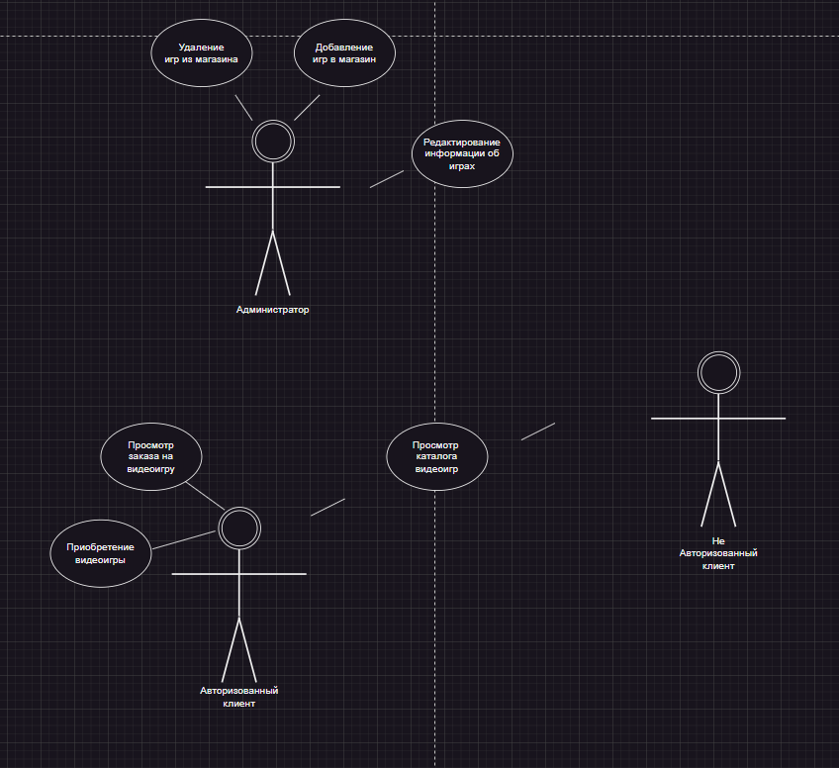

Рисунок 1 – Диаграмма вариантов использования ООО «Playerok»

В рамках проекта было определено, что приложение будут использовать несколько пользователей (сотрудник, клиент и администратор). Пользователи имеют разные роли, а значит разные права.

С помощью функционального моделирования (нотация IDEF0), можно провести систематический анализ предметной области, сосредоточившись на регулярно решаемых задачах (функциях), свидетельствующих об их правильном выполнении, показателях, необходимых для этого ресурсах, результатах и исходных материалах (сырье). В рамках методологии функционального моделирования IDEF0 бизнес-процесс представляется в виде набора функций, которые взаимодействуют между собой, а также показываются информационные, людские и производственные ресурсы, требуемые для каждой функции.

В отчете на основе нотации IDEF0 была разработана контекстная диаграмма, которая показывает входные и выходные ресурсы, правила управления и механизм управления. На рисунке 2 представлена контекстная диаграмма IDEF0 для ИС ООО «Playerok».

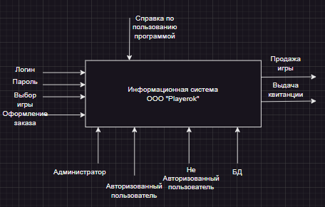

Рисунок 2 – Контекстная диаграмма IDEF0 ООО «Playerok»

Принцип декомпозиции применяется при разбиении сложного процесса на составляющие его функции. При этом уровень детализации процесса определяется непосредственно разработчиком модели. Декомпозиция позволяет постепенно и структурированно представлять модель системы в виде иерархической структуры отдельных диаграмм, что делает ее менее перегруженной и легко усваиваемой.

После описания контекстной модели строят следующие диаграммы в иерархии. Каждая последующая диаграмма является более подробным описанием (декомпозицией) одной из работ на вышестоящей диаграмме.

На рисунке 3 представлена декомпозиция 1-го уровня контекстной диаграммы IDEF0.

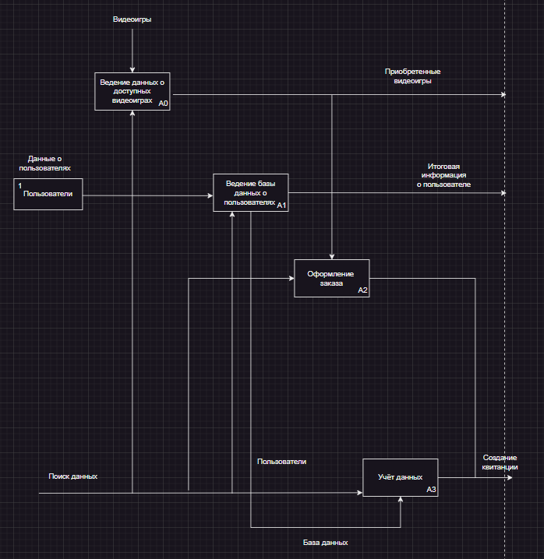

Рисунок 3 – Диаграмма декомпозиции IDEF0 ООО «Playerok»

## **Анализ средств и технологий**

В данном разделе отчета по учебной практике описываются возможные пути и программные средства, с помощью которых можно реализовать приложение.

В следующих подразделах отчета по учебной практике представлен материал проведенного анализа программных средств и технологий, с помощью которых можно разработать приложение технического задания. В анализе присутствуют сравнительные характеристики программных технологий и методов, языков программирования и интегрированных сред.

### **Анализ средств разработки**

В анализе присутствуют сравнительные характеристики программных технологий и методов, языков программирования и интегрированных сред.

Инструментальные средства:

* + операционная система Windows 11;
  + язык программирования C#;
  + среда программирования Visual Studio 2022;
  + СУБД SQL Server Management Studio.

Для создания приложения будет использована интегрированная среда программирования Microsoft Visual Studio, язык программирования высокого уровня С#, систему построения клиентских приложений Windows Presentation Foundation, а также SQL Server Management для создания базы данных.

**Microsoft Visual Studio**

Инструментальная среда разработки, включающая в себя интегрированную среду разработки, редактор исходного кода, встроенный отладчик. Многие другие инструменты возможно получить благодаря подключению плагинов – сторонних расширений. Был выбран по причине поддержки языка программирования С#. Также это наиболее изученная разработчиком платформа, что позволяет быстрее разрабатывать приложения не тратя время на изучения нового материала.

**C#**

Объектно-ориентированный язык программирования. Разработан в 1998 — 2001 годах группой инженеров компании Microsoft под руководством Андерса Хейлсберга и Скотта Вильтаумота как язык разработки приложений для платформы Microsoft .NET Framework.

Достоинства С# по книге Биллига:

* + создавался параллельно с каркасом Framework .Net и в полной мере учитывает все его возможности - как FCL, так и CLR;
  + является полностью объектно-ориентированным языком, где даже типы, встроенные в язык, представлены классами;
  + является мощным объектным языком с возможностями наследования и универсализации;
  + является наследником языков C/C++, сохраняя лучшие черты этих популярных языков программирования. Общий с этими языками синтаксис, знакомые операторы языка облегчают переход от С++ к C#;
  + сохранив основные черты своего великого родителя, язык стал проще и надежнее. Простота и надежность, главным образом, связаны с тем, что на C# хотя и допускаются, но не поощряются такие опасные свойства С++ как указатели, адресация, разыменование, адресная арифметика;
  + благодаря каркасу Framework .Net, ставшему надстройкой над операционной системой, программисты C# получают те же преимущества работы с виртуальной машиной, что и программисты Java;
  + мощная библиотека каркаса поддерживает удобство построения различных типов приложений на C#, позволяя легко строить Web-службы, другие виды компонентов, достаточно просто сохранять и получать информацию из базы данных и других хранилищ данных;
  + реализация, сочетающая построение надежного и эффективного кода, является немаловажным фактором, способствующим успеху C#.

Выделение и объединение лучших идей современных языков программирования делает язык C# не просто суммой их достоинств, а языком программирования нового поколения.

**Windows Presentation Foundation**

Windows Presentation Foundation (WPF) - это фреймворк для создания графических пользовательских интерфейсов в приложениях .NET. WPF предоставляет более современный и гибкий подход к разработке интерфейсов, основанный на декларативном языке разметки XAML и языке программирования C# или VB.NET.

**SQL Server Management Studio**

Утилита из Microsoft SQL Server 2005 и более поздних версий для конфигурирования, управления и администрирования всех компонентов Microsoft SQL Server. Утилита включает скриптовый редактор и графическую программу, которая работает с объектами и настройками сервера.

### **Анализ технологий для разработки**

NET Framework – это программная платформа, разработанная компанией Microsoft для создания и запуска приложений под управлением операционных систем Windows. Она включает в себя библиотеки классов, инструменты разработки и среду выполнения приложений. Она используется для создания различных типов приложений, таких как настольные приложения, веб-приложения, игры и многие другие.

Entity Framework – это фреймворк объектно-ориентированного доступа к данным, разработанный компанией Microsoft для работы с данными в приложениях на платформе .NET. Он предоставляет разработчикам удобные инструменты для работы с базой данных в виде объектов и классов, а не напрямую с таблицами.

Одним из главных преимуществ Entity Framework является его способность абстрагировать сложности работы с базой данных. Разработчикам не нужно заботиться о деталях низкоуровневой работы с SQL-запросами, чтении/записи данных, управлении соединениями и транзакциями. Вместо этого, они могут фокусироваться на работе с объектами данных, что упрощает и ускоряет процесс разработки.

Entity Framework поддерживает множество провайдеров баз данных, что позволяет использовать его с различными СУБД, включая SQL Server.

Кроме того, Entity Framework предоставляет механизмы для управления связями между объектами данных. Это позволяет разработчикам легко работать с связанными данными и избегать ошибок при обновлении связанных записей в базе данных.

T-SQL — это язык запросов для управления реляционными базами данных Microsoft SQL Server. Он используется для создания, изменения и удаления таблиц, хранимых процедур, триггеров и других объектов баз данных. Он также используется для выполнения запросов на выборку данных из базы данных и изменения данных в базе данных.

LINQ — это язык запросов, который позволяет разработчикам .NET выполнять запросы к коллекциям данных, базам данных и другим источникам данных, используя синтаксис, похожий на язык запросов SQL. Он позволяет разработчикам упростить доступ к данным и уменьшить количество кода, необходимого для выполнения запросов к данным. LINQ может использоваться для выполнения запросов к коллекциям объектов .NET, базам данных SQL и другим источникам данных.

# **ПРОЕКТНАЯ ЧАСТЬ**

В данной части отчета по учебной практике представлено подробное описание разработанного приложения, соответствующего поставленной задаче в техническом задании к учебной практике.

## **1.2.1. Постановка задачи**

Требуется разработать многофункциональное настольное быстродействующее приложение, предназначенное для сотрудников компаний, которое позволит автоматизировать их работу, а именно – приложение должно выполнять все рутинные действия по учёту и оформлению заказа видеоигр. Кроме этого, ИС должно улучшить качество обслуживания клиентов, за счёт того, что оформление заказа происходит в компании через приложение, а выдача заказа – на месте предприятия или при помощи доставки, учитывающие все необходимые запросы клиента. Внедрение разрабатываемого программного решения должно положительно сказаться на производительности труда сотрудников компании по облуживанию клиентов. Это привлечет большее количество покупателей в компании и увеличит доход компании и сотрудников.

То есть ИС ООО «Playerok» предназначена для решения следующих задач:

* + удобство и подбор видеоигры под нужду клиента;
  + контроль документооборота;
  + правильный расчет приобретаемых цифровых копий видеоигр;
  + формирование необходимой информации по доступным видеоиграм.

Основными целями внедрения системы являются:

* + упрощение контроля продажи доступных видеоигр;
  + полный контроль над статусом заказа;
  + минимизация человеческого фактора при ведении документов;
  + снижение рутиной работы при работе с документами.

Система будет востребована для следующих заинтересованных лиц:

* + разработчики игр;
  + клиент;
  + неавторизированный пользователь;

Определяется перечень функциональных подсистем, их назначение и основные характеристики, требования к числу уровней иерархии и степени централизации системы.

Смежными системами для «Клиенты» являются:

* + информационные системы ввода, хранения, поиска и оперативной обработки информации о клиентах;
  + информационная система формирование отчетов, необходимых работнику офиса, содержащих все данные о клиенте и проданных видеоигр: ФИО, состав заказа и адрес доставки.

Источниками данных для системы должны быть таблицы базы данных СУБД MS SQL Server.

Входными данными являются:

* + ФИО;
  + информация о доступных видеоиграх;
  + дата покупки видеоигры;
  + стоимость;
  + скидка.

Выходными данными являются:

* + сформированный в автоматическом режиме электронный талон с уникальным номером заказа.
  + чек за оплаченный заказ;
  + статистические отчеты по результатам работы.

Система должна функционировать в многопользовательском режиме и давать возможность:

* + просматривать записи базы данных, в том числе и с помощью различных фильтров;
  + добавлять новые записи и изменять существующие;
  + удалять записи.

## **1.2.2.** **Функционально-логическая структура проекта**

Процесс проектирования сложного ПО начинают с уточнения его структуры, т.е. определения структурных компонентов и связей между ними. Результат уточнения структуры может быть представлен в виде структурной и/или функциональной схем.



### **Структурная схема разрабатываемого ПО**

Структурной называют схему, отражающую состав и взаимодействие по управлению частей разрабатываемого ПО. Структурная схема показывает наличие подсистем или других структурных компонентов. В отличие от программного комплекса отдельные части (подсистемы) программной системы интенсивно обмениваются данными между собой и, возможно, с основной программой. Структурная же схема программной системы этого обычно не показывает. На рисунке 4 представлена структурная схема ИС ООО «Playerok».

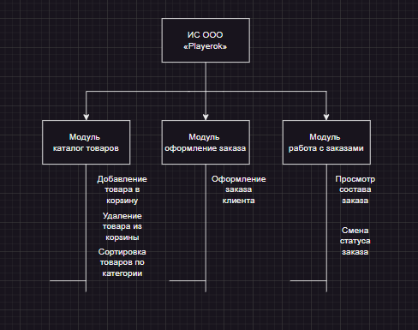

Рисунок 4 – Структурная схема ИС ООО «Playerok»

Модуль «Каталог товаров» обеспечивает доступ к добавлению товара и удалению из корзины, а также сортировка по жанру игры. У пользователя под ролью «Клиент» есть возможность выбрать просмотреть описание товара и добавить необходимый ему товар в корзину.

Модуль «Оформление заказа» обеспечивает доступ клиентам к покупке любой доступной видеоигры разработчиками.

Модуль «Работа с заказами» обеспечивает реализацию заказов клиентов (изменение статуса заказа со значения «Новый» на «Завершён»). Также есть возможность просмотра итоговой квитанции за покупку игры клиентом.0

### **Функциональная схема разрабатываемого ПО**

Функциональная схема дает более полное представление о проектируемом ПО с точки зрения взаимодействия его компонентов между собой и с внешней средой. Функциональная схема или схема данных (ГОСТ 19.701-90) – схема взаимодействия компонентов ПО с описанием информационных потоков, состава данных в потоках и указанием используемых файлов и устройств. Для изображения функциональных схем используют специальные обозначения, установленные стандартом.

На рисунке 5 представлена функциональная схема ПО ИС «Playerok0».

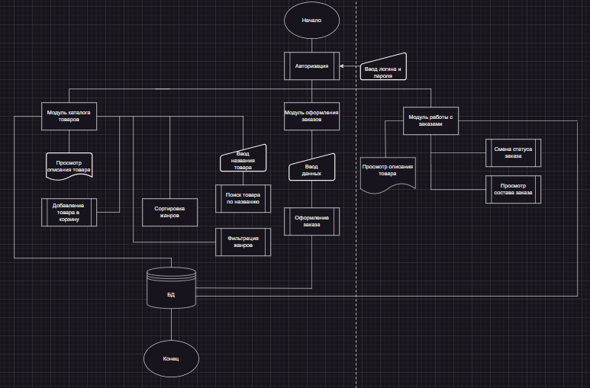

Рисунок 5 – Функциональная схема ИС ООО «Playerok»

### **Диаграмма деятельности**

Диаграмма деятельности (англ. activity diagram) – UML-диаграмма, на которой показаны действия, состояния которых описаны на диаграмме состояний. Под деятельностью понимается спецификация исполняемого поведения в виде координированного последовательного и параллельного выполнения подчинённых элементов – вложенных видов деятельности и отдельных действий, соединённых между собой потоками, которые идут от выходов одного узла ко входам другого.

Диаграммы деятельности используются при моделировании бизнес-процессов, технологических процессов, последовательных и параллельных вычислений.

Была разработана диаграмма деятельности для прецедента «Добавление нового товара в каталог», которая осуществляется ролью администратор. Данная диаграмма представлена на рисунке 6.

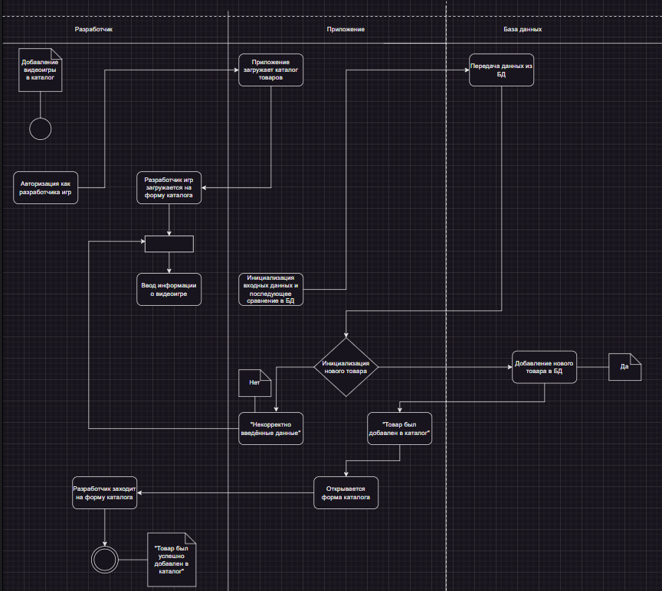

Рисунок 6 – Диаграмма деятельности

## **1.2.3. Логическая модель данных**

В основе разрабатываемого приложения находится база данных, как структурированное хранилище информации разрабатываемой системы. Удобно логическую модель данных описывать с применением UML-языка на основе ED-диаграммы. На рисунке 7 представлена ER-диаграмма разработанной базы данных.

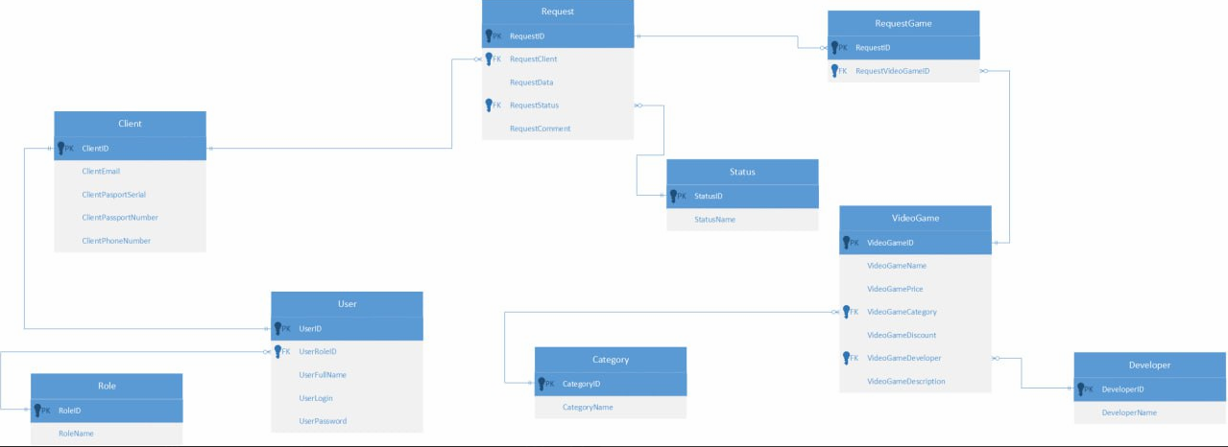

Рисунок 7 – ER-диаграмма

На рисунке 8 представлен заполненный словарь данных (Data Dictionary) системы – набор информации, описывающий, какой тип данных хранится в БД, их формат, структуру и способы использования данных. Дополнительно в словаре данных могут содержаться описания к отдельным полям таблицы базы данных.

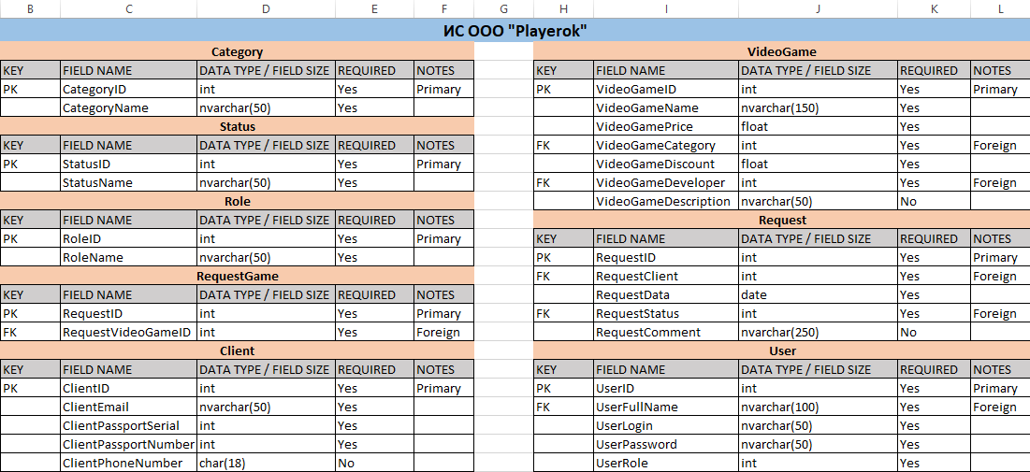

Рисунок 8 – Словарь данных системы

## **1.2.4. Описание алгоритма системы**

В данном разделе отчета к учебной практике представлены алгоритмы работы приложения, оформленные в графическом виде. Здесь содержатся укрупненная блок-схема работы приложения в целом и блок-схемы отдельных значимых алгоритмов.



### **Общий алгоритм работы системы**

Общий алгоритм работы ИС ООО «Playerok» представлен в виде блок-схемы на рисунке 9. В данном алгоритме отражено общее представление работы стационарного приложения, функционал которого во многом зависит от пользователя, прошедшего авторизацию. Важным шагом также является наличие подключения к серверу, на котором расположена база данных.

Блок-схема является графическим инструментом, используемым для визуального представления алгоритмов, процессов и логических последовательностей. Она состоит из различных блоков, соединенных стрелками, и позволяет описывать последовательность шагов или действий.

Самыми важными элементами схемы являются: прямоугольники, которые описывают процессы в алгоритме, и ромбы, которые используются для представления условий. Параллелограммы представляют данные на ввод и вывод. Если в прямоугольнике присутствуют линии, то он описывает подпроцесс или отдельный модуль алгоритма.

Важно уточнить, что данная схема не отражает полную работу системы, а только основную, и не раскрывает процедуры по обработке и передаче данных за пределами приложения и внутри его подпроцессов.

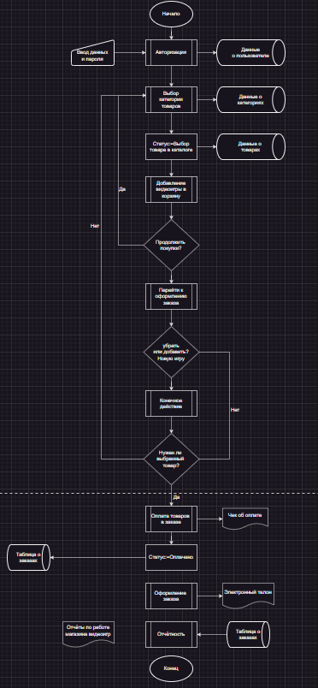

Рисунок 9 – Общий алгоритм системы

### **Детализованный алгоритм блока**

Выполним детализацию блока функции расчета средней стоимости товара из каталога. Представить данный функционал в виде, детализованный блок-схемы. На рисунке 10 представлена блок схема отдельного блока системы – функция расчета средней стоимости товара из каталога.

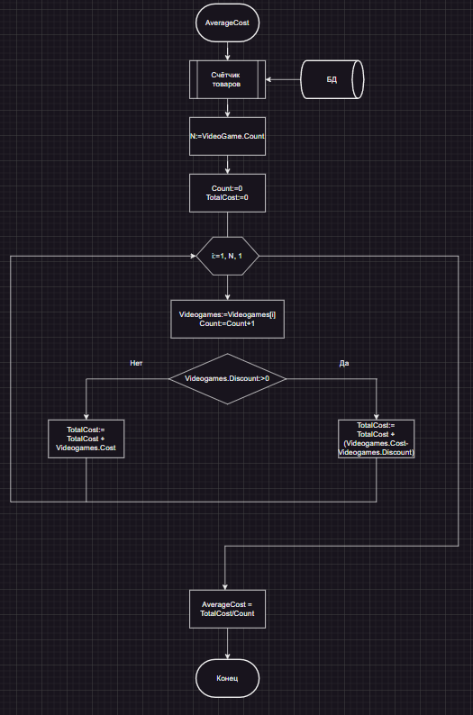

Рисунок 10 – Детальный алгоритм блока

## **1.2.5. Разработка программных модулей**

В данном разделе отчета представлены действия, необходимые для программной реализации разрабатываемого приложения, а также требования к разработке пользовательского интерфейса.



### **Требования к пользовательскому интерфейсу**

Типы требований к пользовательскому интерфейсу:

* + в качестве основного фона используется белый цвет;
  + в качестве дополнительного: #40B0FE;
  + для акцентирования внимания пользователя на целевое действие интерфейса используется цвет #374462.

|  |  |  |
| --- | --- | --- |
| Основной цвет | Дополнительный цвет | Акцентирование  внимания |
| #171d25 | ##9966CC | #171d25 |
|  |  |  |

* + используется шрифт Times New Roman.

Программа имеет масштабируемый интерфейс. Все окна приложения имеют единый стиль оформления с учетом требования технического задания.

Кнопки приложения имеют цвет Black, так же при наведении курсор мыши принимает форму руки. Все элементы форм сгруппированы в панель.

Не допускаются орфографические и грамматические ошибки.

Все экранные формы пользовательского интерфейса должны иметь заголовок с логотипом logo.png (расположен в ресурсах). Нельзя искажать логотип (не изменяйте изображение, его пропорции, цвет).

Также для приложений должна быть установлена иконка.

В случае возникновения ошибок система оповещает пользователя всплывающими окнами с информацией об ошибке.

### **Схема окон приложения**

На рисунке 11 приведена схема основных окон приложения и переходы между ними.

Рисунок 11 – Схема окон приложения

### **Тестирование и отладка программы**

Тестирование и отладка являются важными этапами в разработке программного обеспечения, которые позволяют обнаружить и исправить ошибки, улучшить качество и надежность программы.

В первую очередь рассмотрим отладку разрабатываемого продукта. Среда Visual Studio обладает инструментом «Отладчик». Данный инструмент позволяет разработчикам искать и исправлять ошибки в своем коде. Отладчик обычно позволяет установить точки останова, выполнять код по шагам, наблюдать значения переменных и следить за выполнением программы. Среда разработки позволяет отследить стек вызовов и просмотреть значения переменных во время процесса отладки. При отладке приложения использовался следующий алгоритм:

* установка точки останова;
* запуск приложения в режиме отладки;
* пошаговая отладка программы.

Рассмотрим подробнее каждый из данных пунктов.

Установка точки останова может быть произведена в любой строке исполняемого кода в Visual Studio. Для её установки необходимо нажать левую кнопку мыши в месте, расположенном до названия номера строки, обычно данное место после установки выделяется красной точкой. На рисунке 12 продемонстрирован процесс установки точки останова.

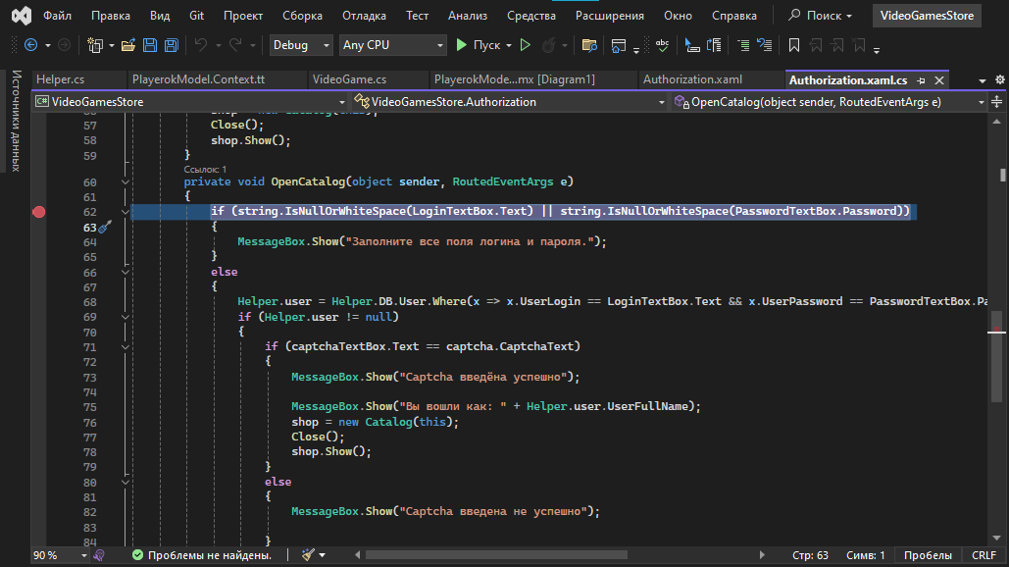

Рисунок 12 – Установка точки останова

Следующим шагом будет запуск приложения в режиме отладки. В Visual Studio приложение обычно всегда запускается в режиме отладки. На рисунке 13 представлен запуск приложения в режиме отладки в Visual Studio.

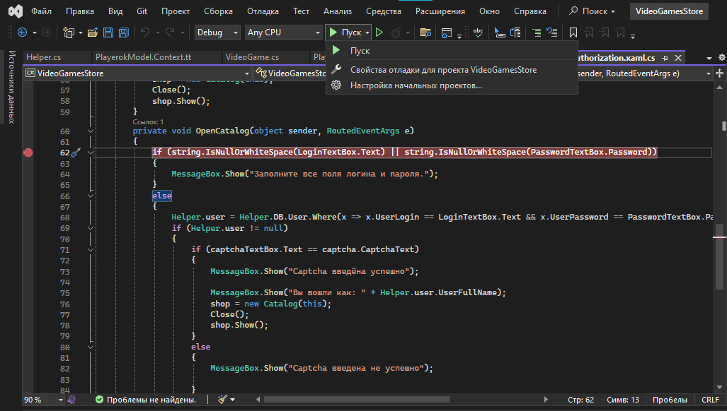

Рисунок 13 – Запуск приложения в режиме отладки в Visual Studio

Последним шагом является пошаговая отладка, во время данного процесса можно рассмотреть значения всех участвующих переменных и отследить выполнение команд на каждой строчке отдельно. После запуска приложения в режиме отладки в момент, когда выполнение операций дойдет до отмеченной точкой останова строчки, приложение приостановится, и даст возможность выполнять команды построчно. На рисунке 14 представлена пошаговая отладка в среде программирования Visual Studio.

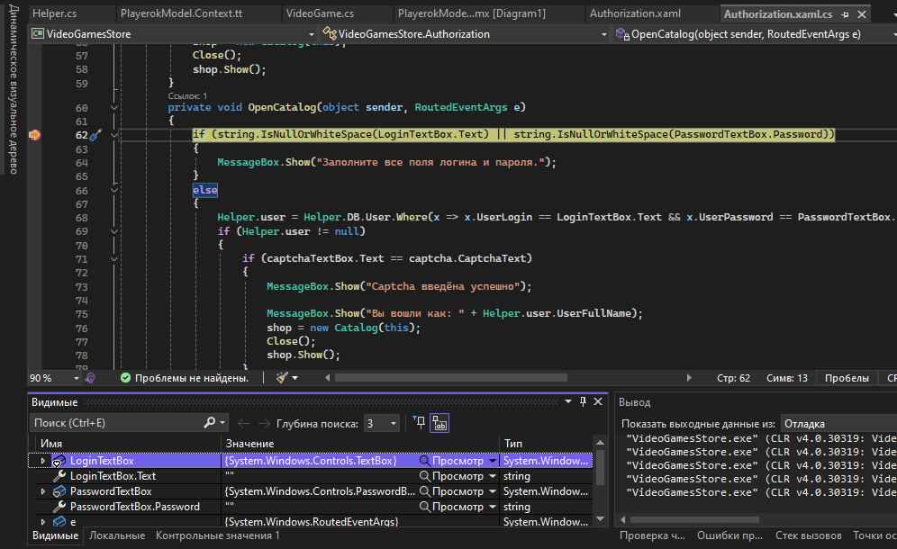

Рисунок 14 – Пошаговая отладка

Далее следует протестировать приложение. Создадим тестовые наборы для проверки входных и выходных данных системы.

Для тестовых наборов было выбрано тестирование модуля каталог товаров. Ниже представлен тест-кейс «Добавление видеоигры».

|  |  |
| --- | --- |
| **Тест-кейс #** | 1 |
| **Приоритет тестирования** | Высокий |
| **Заголовок/название теста** | Добавление видеоигры |
| **Краткое изложение теста** | Проверка функции добавления товара в корзину |
| **Этапы теста** | 1. Запустить приложение.  2. Авторизироваться под клиентом.  3. Кликнуть по товару «SuperMarketSimulator» правой кнопкой мыши.  4. Нажать в контекстном меню кнопку «Выбрать видеоигру». |
| **Тестовые данные** | Логин – Thomas  Пароль – Edickson  ФИО – Хубларян Эдуард Григорьевич  Роль – клиент |
| **Ожидаемый результат** | Будет доступен переход на форму оформления заказа |
| **Фактический результат** | Переход на форму оформления заказа и возможность совершить покупку |
| **Статус** | Успешно |
| **Предварительное условие** | Нет |
| **Постусловие** | Нет |
| **Примечания/комментарии** | Нет |

## **1.2.6. Инструкция пользователя**

Для начала работы запускаем ярлык – VideoGamesStore.exe.

**Форма ввода данных для входа**

После запуска программы открывается окно аутентификации, где нужно ввести логин, пароль и капчу для входа в систему, либо можно войти в систему не авторизовавшись, то есть войти как «Гость», но тогда возможности у пользователя при использовании системы будут ограничены. На рисунке 16 продемонстрировано данное окно.

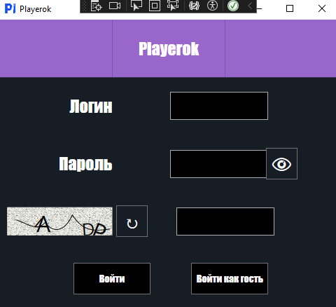

Рисунок 16 – Форма для ввода данных

При ошибочном вводе пароля или логина вам будет показано сообщение о том, что вы должны проверить правильность ввода, как показано на рисунке 17. Сообщение было показано, отслеживание ошибок ввода пароля работает.

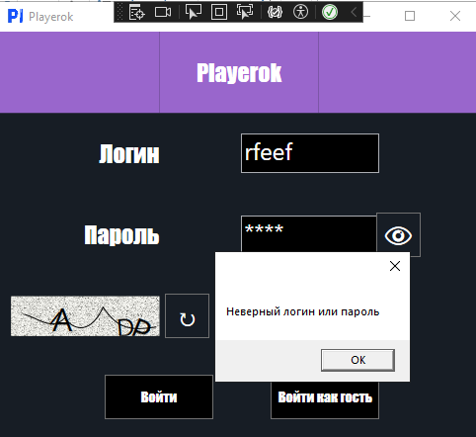

Рисунок 17 – Результат неправильного ввода данных

В случае корректного ввода данных, программа сразу же откроет окно пользователя, под которым вы зашли. В данном случае это клиент, как показано на рисунке 18. При правильном пароле была открыта форма клиента, тестирование аутентификации прошло успешно.

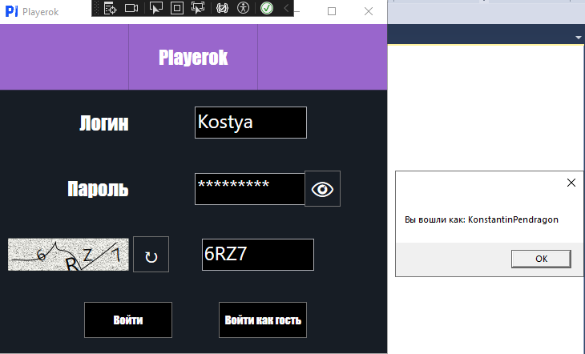

Рисунок 18 – Успешная авторизация клиента

На рисунке 19 показан результат, если пользователь авторизовался под ролью разработчика или, как представлено на рисунке 20, под ролью администратора.

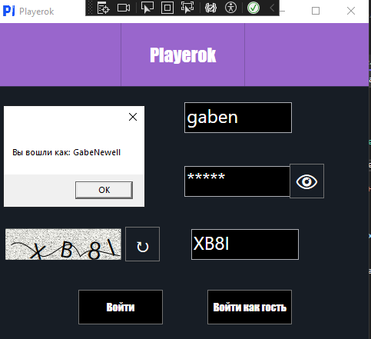

Рисунок 19 – Успешная авторизация разработчика

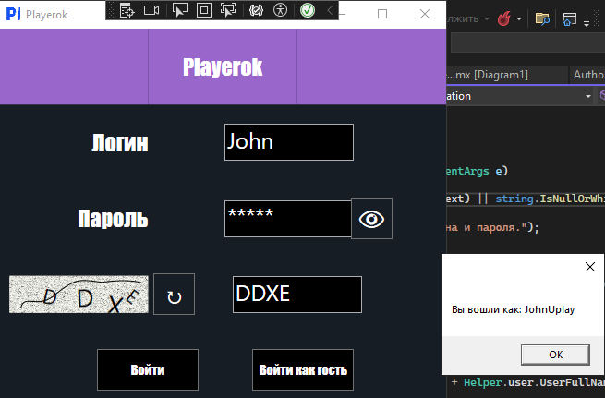

Рисунок 20 – Успешная авторизация разработчика-2

**Форма «Каталог»**

Форма находится в центре экрана. На рисунке 21 продемонстрирован её внешний вид. Таблица отображает данные о товарах из базы данных. Три выпадающих списка служат для установки фильтра на данную таблицу, два переключателя для сортировки по стоимости и есть возможность искать товар по его названию. Первый выпадающих список «Все категории», служит для отбора товаров из таблицы по определённой категории. Второй выпадающий список выводит информацию о игровых жанрах, также в правом верхнем углу можно увидеть строку поиска по которой можно найти видеоигру «Название видеоигры»

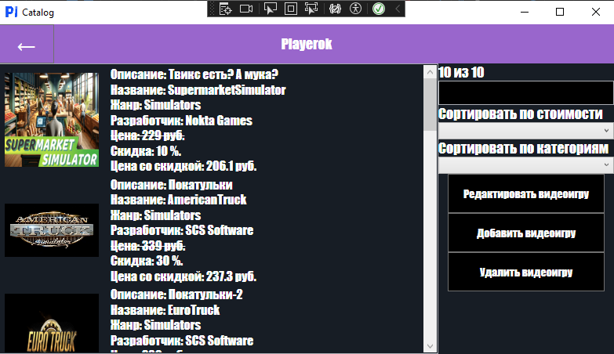

Рисунок 21 – Форма «Каталог»

Клиент, он же авторизованный пользователь может добавить товар в корзину и перейти к оформлению заказа как показано на рисунке 22.

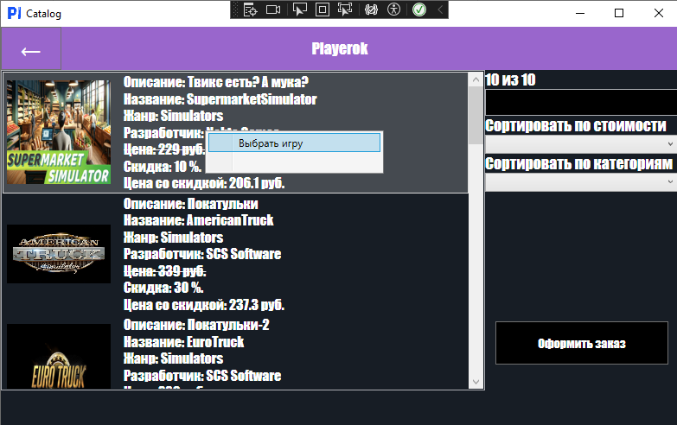

Рисунок 22 – Контекстное меню при клике на товар правой кнопкой мыши клиентом

При клике на пункт «Выбрать игру» товар добавляется в корзину и, появляется возможность оформления заказа как показано на рисунке 23.

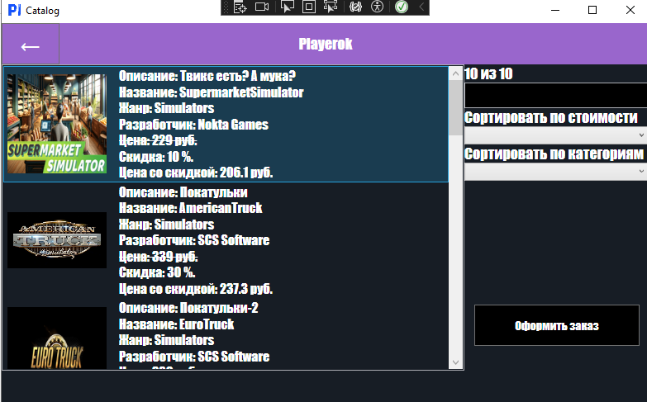

Рисунок 24 – Формируется возможность перейти к окну «Оформление заказа» после добавления товара в корзину

Если пользователь авторизовался под ролью «Разработчика», то появится кнопка «Добавить видеоигру» «Редактировать видеоигру» «Удалить видеоигру» 25.



Рисунок 25 – Видимость кнопок редактирования при заходе в приложение как разработчика

Если человек авторизовался под ролью «Разработчика», то появится возможность добавления видеоигры и на скриншоте можно увидеть успешное добавление видеоигры в каталог на рисунке 26.

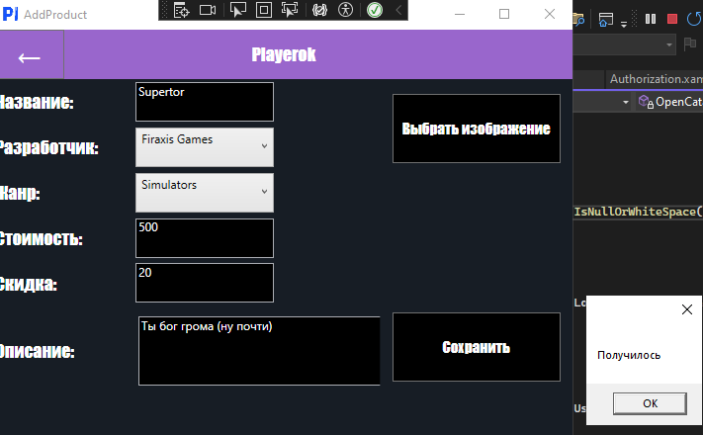

Рисунок 26 – Заполнение полей в окне «Добавить видеоигру» и сохранение в БД

Успешное добавление видеоигры в БД на скриншоте 27.

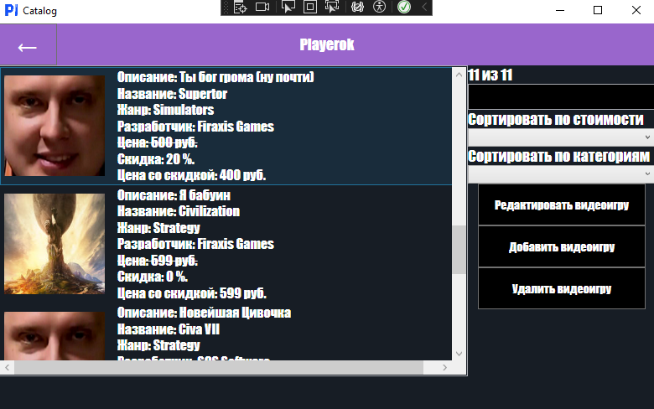

Рисунок 27 – Успешное добавление товара в Каталог

Если пользователь нажал «Да» и товар уже когда-то был в заказе, то высветится сообщение, что «Данный товар уже есть в заказе, как показано на рисунке 28.

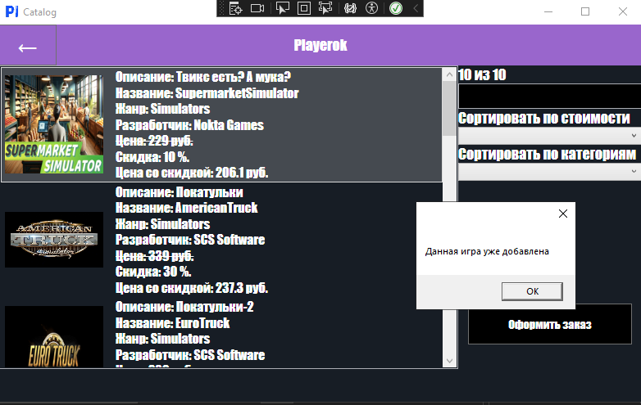

Рисунок 28 – Сообщение, о том, что товар нельзя выбрать повторно, т.к. есть в заказе

**Форма «Окно заказов»**

После нажатия на кнопку «Просмотреть заказ» клиент переходит на форму «Окно заказов», как показано на рисунке 29, где может оформить товар или вернуться назад в каталог, чтобы выбрать ещё один или несколько товаров. В этом окне производится расчёт суммы заказа без или со скидкой и показана сумма скидки. Также есть возможность удалить товар совсем из корзины.

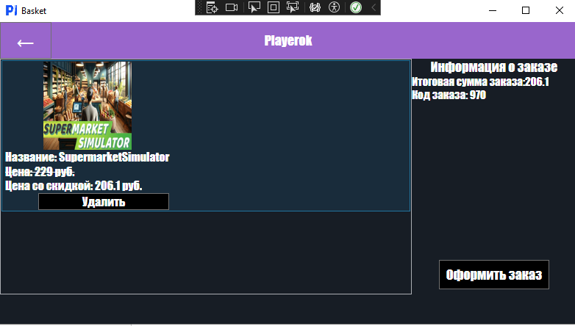

Рисунок 29 – Форма «Окно заказов»

После нажатия на кнопку «Оформить заказ» появляется сообщение о том, что заказ был успешно оформлен, как показано на рисунке 30.

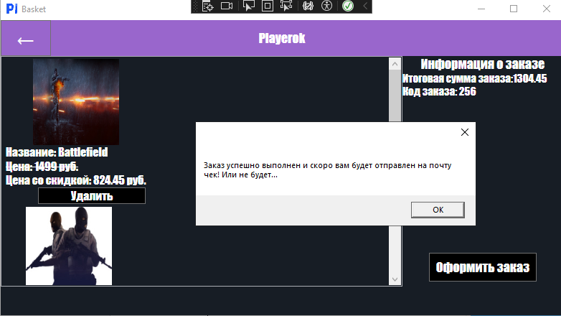

Рисунок 30 – Сообщение о том, что заказ был успешно оформлен

**Форма «Оформление заказа»**

После нажатия на кнопку «Работа с заказами» открывается форма с одноимённым названием, где пользователь под ролью «Разработчик» или «Администратор» может просмотреть состав заказа, отфильтровать по скидке и отсортировать по стоимости список заказов, а также редактировать данные заказа. Данная форма представлена на рисунке 31.

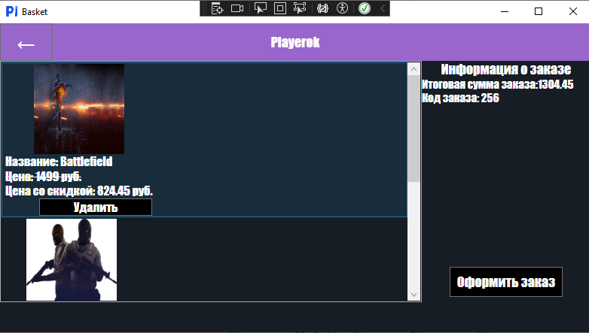

Рисунок 31 – Форма «Работа с заказами»

**Форма «Добавление товара»**

При входе в качестве «Разработчика» при нажатии на кнопку «Добавить видеоигру» на форме «Каталог», открывается форма добавления товара, показанная на рисунке 32.

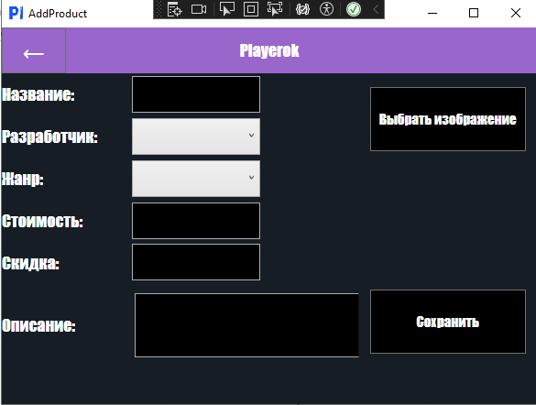

Рисунок 32 – Форма добавления товара

**Форма редактирования товара**

При входе в качестве «Разработчика» при двойном нажатии на товар в таблице на форме «Каталог», открывается форма редактирования видеоигры, показанная на рисунке 33.

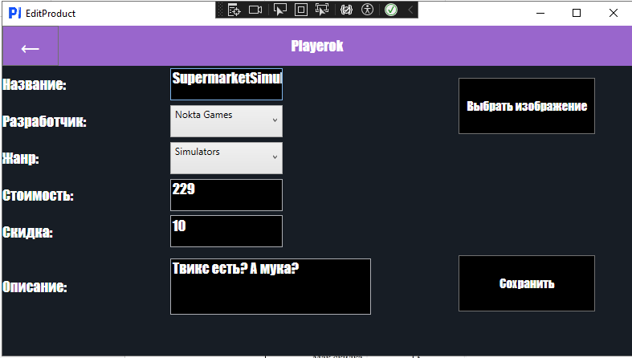

Рисунок 33 – Форма редактирования товара

**2. МДК 01.02 ПОДДЕРЖКА И ТЕСТИРОВАНИЕ ПРОГРАММНЫХ МОДУЛЕЙ**

Учебная практика по МДК.01.02 «Поддержка и тестирование программных модулей» является обязательным учебным элементом для формирования общих и профессиональных компетенцией по модулю ПМ.01 «Разработка модулей программного обеспечения для компьютерных систем». Период прохождения практики с 23.02.2024 по 14.03.2024.

Тестирование программных модулей – это процесс проверки отдельных компонентов программного обеспечения, чтобы удостовериться в их корректности, надежности и соответствии заявленным требованиям. Цель тестирования программных модулей заключается в выявлении дефектов (ошибок) в работе модуля до его интеграции в более крупные системы, что помогает предотвратить возможные проблемы на более поздних этапах разработки. Эффективное тестирование программных модулей способствует повышению качества программного продукта, уменьшению рисков и обеспечивает более надежное функционирование в более обширных системах.

Во второй главе данного отчёта будет описано выполнение практических заданий на практике по МДК 01.02 «Поддержка и тестирование программных модулей».

**2.1. Описание программного продукта**

В ходе учебной практики стояла задача разработки и отладки программы «Playerok», предназначенной для управления процессом продажи цифровых копий видеоигр. Программный продукт разрабатывался с целью обеспечения геймеров положительными эмоциями а также доступность видеоигры за хороший ценник и отсутствие вредоносных программ, а также реализация на основании полученной прибыли интересов трудового коллектива и перевод компаний на безбумажную технологию.

Для реализации программного модуля было принято решение использовать интегрированную среду разработки «Visual Studio 2022» в сочетании с языком программирования C Sharp. Этот выбор обусловлен не только широким функционалом и удобством среды разработки, но и возможностью эффективной работы с .NET Framework, что важно для разработки масштабируемых и современных программных решений.

База данных для хранения информации со списком лечебных препаратов находится на выделенном сервере.

В системе особое внимание уделяется безопасности хранения данных компании: данных о списке лечебных препаратов, информации о покупках лекарственных средств и т.д. Поэтому одним из требований к разрабатываемому программному продукту является обеспечение контроля доступа к информации за счет введения системы авторизации сотрудника и клиентов по учетным данным.

Ссылка на github с программой: [ArthurPendragon1/OOO-Playerok-: Session-Colledge-C# (github.com)](https://github.com/ArthurPendragon1/OOO-Playerok-)

Результат работы программы продемонстрирован на рисунках 42-44.



Рисунок 42 – Авторизация в программе ООО «Playerok»

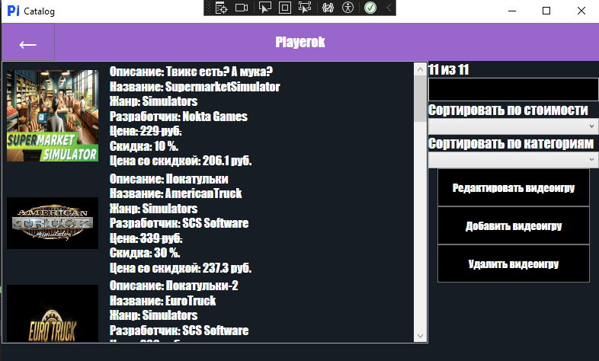

Рисунок 43 – Окно каталога в программе ООО «Playerok»

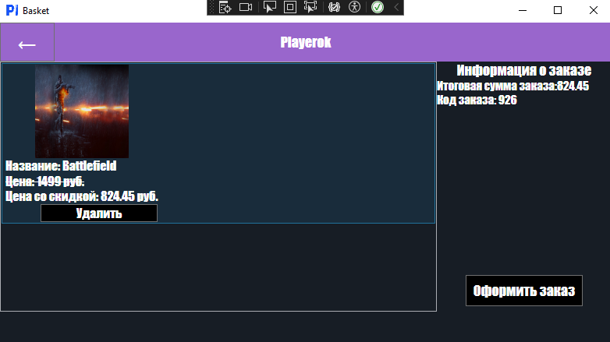

Рисунок 44 – Окно оформления заказа в программе ООО «Playerok»

**2.2. Выполнение интеграционного тестирования**

**2.2.1. Разработка Unit-Test**

Юнит-тест (unit-test), или модульный тест, – это программа, которая проверяет работу небольшой части кода.

Разработанные юнит-тесты представлены на рисунках 45-49. Результат успешного прохождения модульных тестов изображён на рисунке 50.

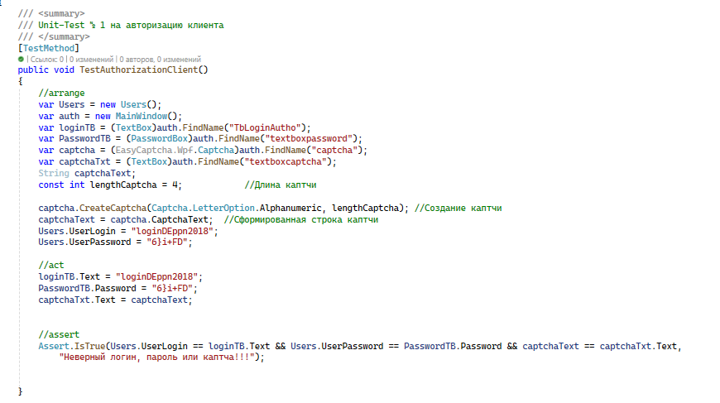

Рисунок 45 – Юнит-тест «Авторизация клиента»

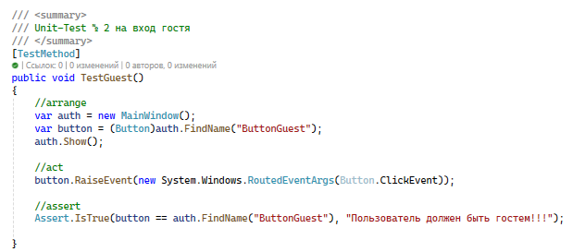

Рисунок 46 – Юнит-тест «На вход гостем»

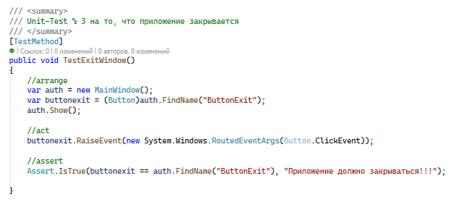

Рисунок 47 – Юнит-тест «На закрытие приложения»

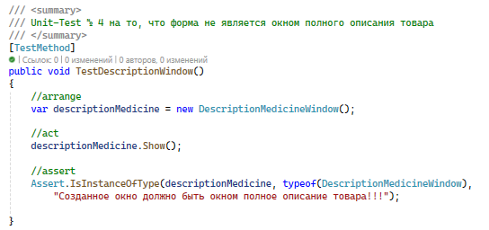

Рисунок 48 – Юнит-тест «Форма не является окном полного описания товара»

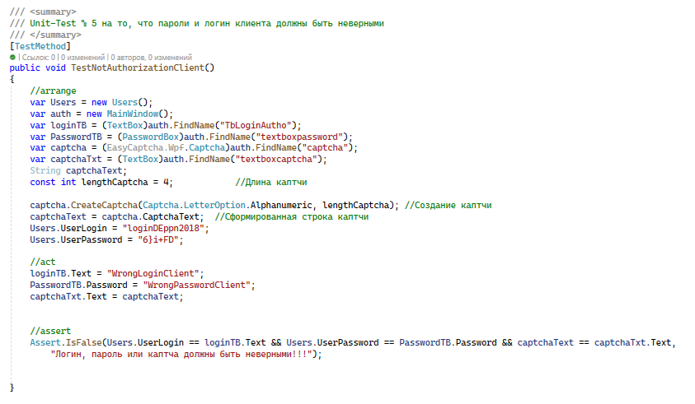

Рисунок 49 – Юнит-тест «На неправильную авторизация клиента»

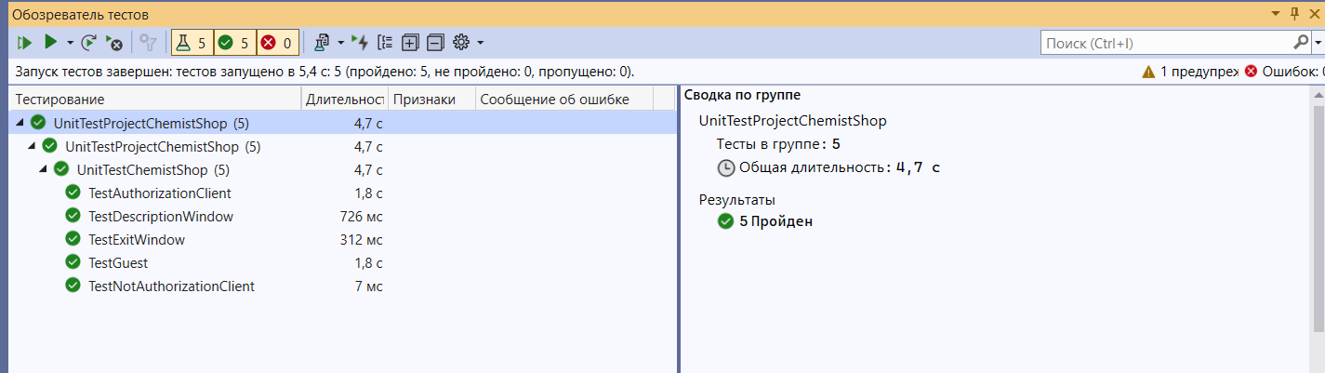

Рисунок 50 – Результат успешного прохождения модульных тестов

**2.2.2. Разработка тест-кейсов**

Тест-кейс – это форма записи проверки, которую проводит тестировщик. По сути, это алгоритм действий, по которому предполагается тестировать уже написанную программу. В нём подробно прописаны шаги, которые нужно сделать для подготовки к тесту, сама проверка и ожидаемый результат.

Десять составленных тест-кейсов представлено в 1-10 таблицах ниже.

Таблица 1 – Тест-Кейс «Добавление видеоигры в корзину»

|  |  |
| --- | --- |
| Поле | Описание |
| Дата(ы) теста | 27.02.2024 |
| Приоритет тестирования (Низкий/Средний/ Высокий) | Высокий |
| Заголовок/название теста | Добавление видеоигры в корзину |
| Этапы теста | 1. Запустить приложение.  2. Авторизироваться под клиентом.  3. Кликнуть по товару «SuperMarketSimulator» правой кнопкой мыши.  4. Нажать в контекстном меню кнопку «Выбрать видеоигру». |
| Тестовые данные | Логин – Thomas  Пароль – Edickson  ФИО – Хубларян Эдуард Григорьевич  Роль – клиент |
| Ожидаемый результат | После добавления в корзину появится кнопка «Просмотреть заказ». |
| Фактический результат | После добавления в корзину появится кнопка «Просмотреть заказ». |

Таблица 2 – Тест-Кейс «Авторизация клиента»

|  |  |
| --- | --- |
| Поле | Описание |
| Дата(ы) теста | 29.02.2024 |
| Приоритет тестирования (Низкий/Средний/ Высокий) | Высокий |
| Заголовок/название теста | Авторизация клиента |
| Этапы теста | 1. Запустить приложение.  2. Ввести логин – Thomas.  3. Ввести пароль – Edickson.  4. Ввести каптчу показанную на экране.  5. Нажать на кнопку – «Войти». |
| Тестовые данные | Логин – Thomas  Пароль – Edickson  ФИО – Хубларян Эдуард Григорьевич  Роль – клиент |
| Ожидаемый результат | После клика на кнопку «Войти» появляется сообщение о том, о входе и отображается ФИО пользователя. |
| Фактический результат | После клика на кнопку «Войти» появляется сообщение о том, о входе и отображается ФИО пользователя. |

Таблица 3 – Тест-Кейс «Вход гостем в каталог»

|  |  |
| --- | --- |
| Поле | Описание |
| Дата(ы) теста | 01.03.2024 |
| Приоритет тестирования (Низкий/Средний/ Высокий) | Высокий |
| Заголовок/название теста | Вход гостем в каталог |
| Этапы теста | 1. Запустить приложение.  2. Кликнуть на кнопку «Гость». |
| Тестовые данные | Нет |
| Ожидаемый результат | После клика на кнопку «Гость» осуществляется переход на окно «Каталог». |
| Фактический результат | После клика на кнопку «Гость» осуществляется переход на окно «Каталог». |

Таблица 4 – Тест-Кейс «Просмотр категории шутеры»

|  |  |
| --- | --- |
| Поле | Описание |
| Дата(ы) теста | 01.03.2024 |
| Приоритет тестирования (Низкий/Средний/ Высокий) | Высокий |
| Заголовок/название теста | Просмотр категории “Шутеры” |
| Этапы теста | 1. Запустить приложение.  2. Кликнуть на кнопку «Гость».  3. Кликнуть по всплывающему списку и выбрать жанр «Шутеры» левой кнопкой мыши.  4. Нажать во всплывающем списке «Шутеры». |
| Тестовые данные | Нет |
| Ожидаемый результат | После клика в listbox отображаются только игры жанра Шутеры |
| Фактический результат | После клика в listbox отображаются только игры жанра Шутеры |

Таблица 5 – Тест-Кейс «Авторизация разработчиком»

|  |  |
| --- | --- |
| Поле | Описание |
| Дата(ы) теста | 02.03.2024 |
| Приоритет тестирования (Низкий/Средний/ Высокий) | Высокий |
| Заголовок/название теста | Авторизация администратора |
| Этапы теста | 1. Запустить приложение.  2. Ввести логин – gaben.  3. Ввести пароль – valve.  4. Ввести каптчу показанную на экране.  5. Нажать на кнопку – «Войти». |
| Тестовые данные | Логин – gaben  Пароль - valve  ФИО – Gabe Newell  Роль – разработчик |
| Ожидаемый результат | После клика на кнопку «Войти» появляется сообщение о том, что пользователь вошёл под своими данными. |
| Фактический результат | После клика на кнопку «Войти» появляется сообщение о том, что пользователь вошёл под своими данными. |

Таблица 6 – Тест-Кейс «Поиск товара по названию»

|  |  |
| --- | --- |
| Поле | Описание |
| Дата(ы) теста | 02.03.2024 |
| Приоритет тестирования (Низкий/Средний/ Высокий) | Высокий |
| Заголовок/название теста | Поиск товара по названию |
| Этапы теста | 1. Запустить приложение.  2. Кликнуть на кнопку «Гость».  3. В поле «Поиск по названию» ввести «Civilization». |
| Тестовые данные | Поле поиска по названию – Civilization |
| Ожидаемый результат | После ввода в поле «Поиск по названию» в каталоге товаров высветится видеоигра «Civilization». |
| Фактический результат | После ввода в поле «Поиск по названию» в каталоге товаров высветится видеоигра «Civilization». |

Таблица 7 – Тест-Кейс «Выбор категории товаров»

|  |  |
| --- | --- |
| Поле | Описание |
| Дата(ы) теста | 02.03.2024 |
| Приоритет тестирования (Низкий/Средний/ Высокий) | Высокий |
| Заголовок/название теста | Выбор категории товаров |
| Этапы теста | 1. Запустить приложение.  2. Авторизироваться под клиентом.  3. Кликнуть левой кнопкой мыши по выпадающему списку «Все категории».  4. Пролистать в конец списка и выбрать левой кнопкой мыши категорию «Стратегия». |
| Тестовые данные | Логин – Kostya  Пароль – Pendragon  ФИО – Пендрагон Константин Александрович  Роль – клиент |
| Ожидаемый результат | После выбора категории стратегии в списке каталога жанров появятся товары одноимённой категории. |
| Фактический результат | После выбора категории стратегии в списке каталога жанров появятся товары одноимённой категории. |

Таблица 8 – Тест-Кейс «Переход на окно оформления заказа»

|  |  |
| --- | --- |
| Поле | Описание |
| Дата(ы) теста | 04.03.2024 |
| Приоритет тестирования (Низкий/Средний/ Высокий) | Высокий |
| Заголовок/название теста | Переход на окно оформления заказа |
| Этапы теста | 1. Запустить приложение.  2. Авторизироваться под клиентом.  3. Кликнуть по товару «Civilization» правой кнопкой мыши.  4. Нажать в контекстном меню кнопку «Выбрать видеоигру».  5. Кликнуть на кнопку «Оформление заказа» |
| Тестовые данные | Логин – Kostya  Пароль – Pendragon  ФИО – Пендрагон Константин Александрович  Роль – клиент |
| Ожидаемый результат | После клика на кнопку «Оформление заказа» появится окно «Оформление заказа». |
| Фактический результат | После клика на кнопку «Оформление заказа» появится окно «Оформление заказа». |

Таблица 9 – Тест-Кейс «Добавление новой видеоигры в каталог»

|  |  |
| --- | --- |
| Поле | Описание |
| Дата(ы) теста | 05.03.2024 |
| Приоритет тестирования (Низкий/Средний/ Высокий) | Высокий |
| Заголовок/название теста | Добавление нового лекарства в каталог |
| Этапы теста | 1. Запустить приложение.  2. Авторизироваться под ролью «Разработчик».  3. Кликнуть по кнопке «Добавить видеоигру».  4. Ввести в поле «Наименование» - BFME.  5. Выбрать из выпадающего списка «Разработчик» – SCS Software.  6. Выбрать из выпадающего списка «Жанр» – Стратегия.  7. Ввести в поле «Стоимость» – 450.  8. Ввести в поле «Скидка» – 30.  9. Ввести в поле «Описание» – Лучшая стратегия в мире.  10. Кликнуть на кнопку «Сохранить». |
| Тестовые данные | Логин – loginDExvq2018  Пароль – hX0wJz  ФИО – Сазонова Оксана Лаврентьева  Роль – администратор  Наименование – Бронхипрет Производитель – Bionorica  Категория – Противокашлевое Рейтинг – 4.5  Стоимость – 359  Мак.Скидка – 10 Дейст.Скидка – 5  Количество – 1000  Дата изготовления – 08.08.2022  Срок годности – 48 |
| Ожидаемый результат | После клика на кнопку сохранить пользователь получит сообщение, что «БД успешно обновлена» |
| Фактический результат | После клика на кнопку сохранить пользователь получит сообщение, что «БД успешно обновлена» |

Таблица 10 – Тест-Кейс «Удаление товара из каталога, присутствующий в списке оформленных заказов»

|  |  |
| --- | --- |
| Поле | Описание |
| Дата(ы) теста | 05.03.2024 |
| Приоритет тестирования (Низкий/Средний/ Высокий) | Высокий |
| Заголовок/название теста | Удаление товара из каталога, присутствующий в списке оформленных заказов |
| Этапы теста | 1. Запустить приложение.  2. Авторизироваться под ролью «Разработчик».  3. Выделить игру «BFME» левой кнопкой мыши.  4. Нажать на кнопку удалить игру в правой части формы  5. Игра успешно удалена |
| Тестовые данные | Логин – gaben  Пароль – valve  ФИО – Gabe Newell  Роль – администратор |
| Ожидаемый результат | После нажатия на кнопку «Да» во всплывающем сообщении система сообщит, что удалить товар нельзя, т.к. он есть в списке заказов. |
| Фактический результат | После нажатия на кнопку «Да» во всплывающем сообщении система сообщит, что удалить товар нельзя, т.к. он есть в списке заказов. |

**2.2.3. Разработка баг-репортов**

Баг-репорт (bug report) – это «досье» на выявленный дефект в работе ПО. Он состоит из его подробного описания, указания на шаги воспроизведения, отметок о серьёзности проблемы и других пунктов, которые зависят от стандарта, принятого в команде тестирования.

Составленные пять баг-репортов представлены в 11-15 таблицах ниже.

Таблица 11 – Баг-репорт «Сортировка стоимости по возрастанию не сортирует список товаров в каталоге»

|  |  |
| --- | --- |
| ID | № 1 |
| Заголовок | Сортировка стоимости по возрастанию не сортирует список товаров в каталоге |
| Шаги  воспроизведения | 1. Запустить приложение «VideoGamesStore.exe».  2. Кликнуть на кнопку «Гость».  3. Кликнуть на переключатель «По возрастанию» в контейнере с названием «Сортировка по стоимости». |
| ОР | После клика по переключателю «По возрастанию» происходит сортировка товаров в списке каталога по стоимости по возрастанию. |
| ФР | После клика по переключателю «По возрастанию» не происходит сортировка товаров в списке каталога по стоимости по возрастанию. |
| Окружение | Версия приложения: 0.9.4, ОС: Windows 11 |
| Приоритет | Критический |

Таблица 12 – Баг-репорт «Вылет программы при открытии окна редактирования игры»

|  |  |
| --- | --- |
| ID | № 2 |
| Заголовок | Вылет программы при открытии окна редактирование игры |
| Шаги  воспроизведения | 1. Запустить приложение «VideoGamesStore.exe».  2. Кликнуть на кнопку «Гость».  3. Открыть список категорий  4. Кликнуть левой кнопкой мыши по категории «Шутеры» |
| ОР | Отфильтруются все игры по жанру шутеры |
| ФР | Отфильтруются все игры по жанру шутеры |
| Окружение | Версия приложения: 0.9.4, ОС: Windows 11 |
| Приоритет | Блокирующий |

Таблица 13 – Баг-репорт «Пользователю с ролью “клиент” доступна возможность редактировать товары в каталоге»

|  |  |
| --- | --- |
| ID | № 3 |
| Заголовок | При открытии каталога у клиента есть возможность редактирования товара |
| Шаги  воспроизведения | 1. Запустить приложение «VideoGamesStore.exe».  2. Ввести в поле «Введите логин» - Kostya.  3. Ввести в поле «Введите пароль» - Pendragon.  4. Ввести каптчу в поле «Введите каптчу».  5. Кликнуть левой кнопкой мыши по кнопке «Войти».  6. Дважды кликнуть левой кнопкой мыши по видеоигре «Stellaris». |
| ОР | После двойного клика по товару клиент переходит на окно «Редактирование товара». |
| ФР | После двойного клика по товару открывается окно «Редактирование товара» и клиент переходит на это окно. |
| Окружение | Версия приложения: 0.9.4, ОС: Windows 11 |
| Приоритет | Критический |

Таблица 14 – Баг-репорт «Вылет программы, если перед нажатием на кнопку “Оформить заказ” не выбрана видеоигра»

|  |  |
| --- | --- |
| ID | № 4 |
| Заголовок | Вылет программы, если перед нажатием на кнопку “Оформить заказ” не выбрана видеоигра |
| Шаги  воспроизведения | 1. Запустить приложение «VideoGamesStore.exe».  2. Ввести в поле «Введите логин» - Kostya.  3. Ввести в поле «Введите пароль» - Pendragon.  4. Ввести каптчу в поле «Введите каптчу».  5. Кликнуть на кнопку «Войти».  6. Открыть контекстное меню, кликнув правой кнопкой мыши по видеоигре «Stellaris».  7. Кликнуть левой кнопкой мыши по опции «Выбрать игру».  8. Кликнуть левой кнопкой мыши на кнопку «Оформление заказа». |
| ОР | После клика на кнопку «Оформить заказ» программа предупреждает пользователя о том, что клиент не выбрал пункт выдачи. |
| ФР | После клика на кнопку «Оформить заказ» программа вылетает. |
| Окружение | Версия приложения: 0.9.4, ОС: Windows 11 |
| Приоритет | Блокирующий |

Таблица 15 – Баг-репорт «Опечатка в слове “Стратегии” в выпадающем списке с надписью “Все категории”»

|  |  |
| --- | --- |
| ID | № 5 |
| Заголовок | Опечатка в слове “противовоспалительное” в выпадающем списке с надписью “Категории” |
| Шаги  воспроизведения | 1. Запустить приложение «VideoGamesStore.exe».  2. Кликнуть на кнопку «Гость».  3. Кликнуть на выпадающий список с надписью «Все категории».  4. Выбрать в списке левой кнопкой мыши категорию с надписью «Стратеги». |
| ОР | Название категории отображается как «Стратегии» |
| ФР | Название категории отображается как «Стратегии» |
| Окружение | Версия приложения: 0.9.4, ОС: Windows 11 |
| Приоритет | Незначительный |

**2.2.4. Тестирование по баг-репортам**

В режиме отладки, показанная на рисунке 51, представлена ошибка, которая была ранее описана в баг-репорте под названием «При открытии каталога у клиента есть возможность редактирования товара».

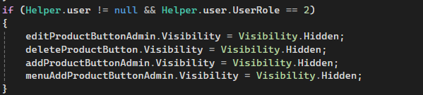

Рисунок 51 – Баг при возможности у пользователя редактировать товар каталога

Чтобы исправить этот баг необходимо добавить в код диалоговое окно, при котором, программа уведомляет пользователя об успешном оформлении заказа. Код для исправления данного бага представлено на рисунке 52.

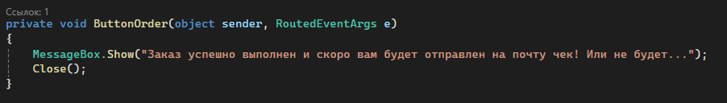

Рисунок 52 – Код, устраняющий ошибку закрытие окна без сообщения о том что заказ был оформлен

**3. МДК 01.03 РАЗРАБОТКА МОБИЛЬНЫХ ПРИЛОЖЕНИЙ**

Учебная практика по МДК.01.03 «Разработка мобильных приложений» является обязательным учебным элементом для формирования общих и профессиональных компетенцией по модулю ПМ.01 «Разработка модулей программного обеспечения для компьютерных систем». Период прохождения практики с 23.02.2024 по 14.03.2024.

Разработка мобильных приложений – это процесс создания программного обеспечения, специально предназначенного для установки и использования на мобильных устройствах, таких как смартфоны и планшеты. Мобильные приложения могут выполнять различные функции, от социальных сетей и игр до бизнес-приложений и инструментов для управления задачами. Разработка мобильных приложений требует учета особенностей мобильных платформ, а также следование современным тенденциям в дизайне и функциональности.

В третьей главе данной отчёта будет описано выполнение разработки приложения для доставки на учебной практике по МДК 01.03 «Разработка мобильных приложений».

Необходимо разработать мобильное приложение для смартфона, минимальная версия ОС, поддерживаемая приложением, должна быть: Android – 11.0 или iOS – 14.0. В качестве бэкенда будет использован Supabase. Стоит отметить, что не все экраны проекта имеют полностью рабочий функционал и могут служить лишь прототипом приложения.

**3.1. Сессия 1**

В подразделе сессии один реализован SplashScreen, экраны Onboard с анимацией переключения изображений и текста по нажатию кнопки. Для контроля версий в этой и остальных сессиях был использован Git для контроля версий.

На рисунке 54 представлен SplashScreen, который появляется при запуске приложения.

  
Рисунок 54 – SplashScreen

На рисунках 55-57 представлен OnBoard с анимацией переключения изображений и текста по нажатию кнопки. По окончанию пользователю будет предложено зарегистрироваться или войти в аккаунт, если он у него уже есть.

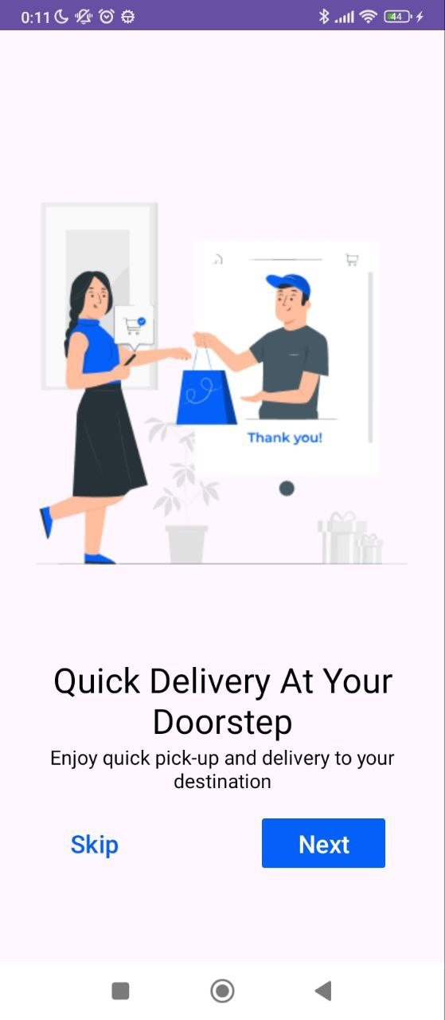  
Рисунок 55 – Экран «Onboard 1»

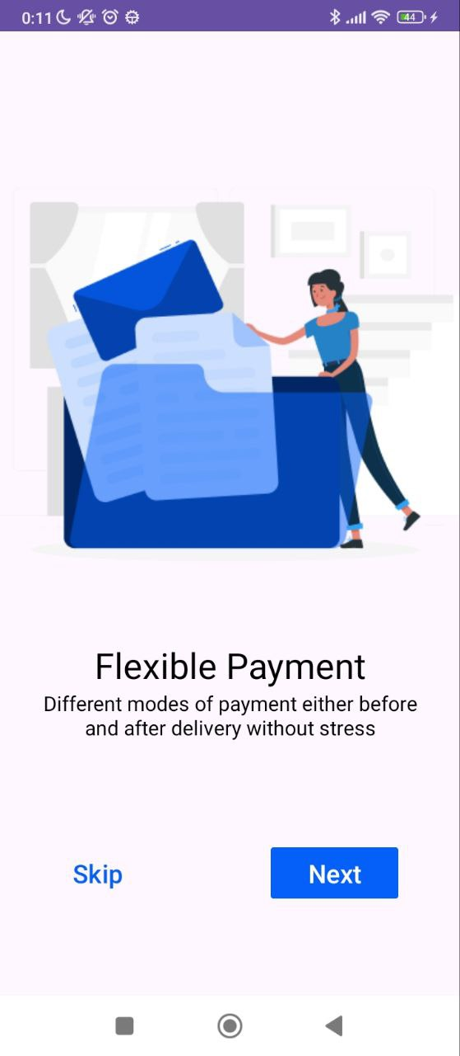  
Рисунок 56 – Экран «Onboard 2»

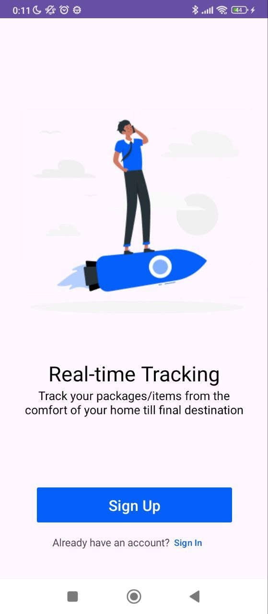  
Рисунок 57 – Экран «Onboard 3»

**3.2. Сессия 2**

В сессии 2 разработаны следующие экраны для текущего мобильного приложения: «Sign Up», «Log In», «Forgot Password», «OTP Verification», «New Password».

На рисунках 58-61 продемонстрирован экран «Sign Up» и работа пользователя в нём. Пользователь также может зайти в аккаунт, если он у него уже имеется.

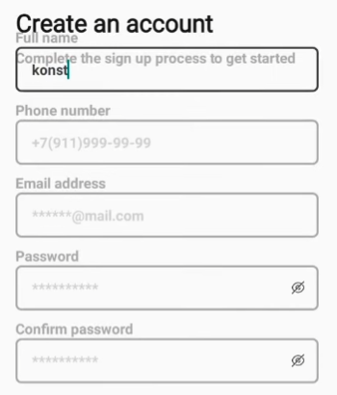  
Рисунок 58 – Экран «Sign Up»

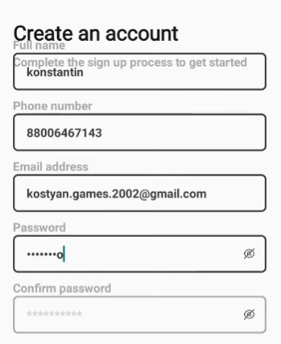  
Рисунок 59 – Регистрация пользователя на экране «Sign Up»

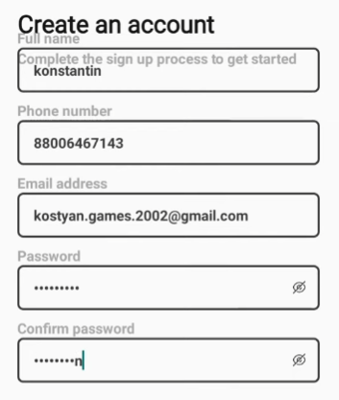  
Рисунок 60 – Введённые данные для регистрации пользователя на экране «Sign Up»

На рисунках 61-62 продемонстрирована работа пользователя на экране «Sign In». На экране есть возможность восстановить пароль, если пользователь его не помнит, а также вернуться на экран регистрации аккаунта.

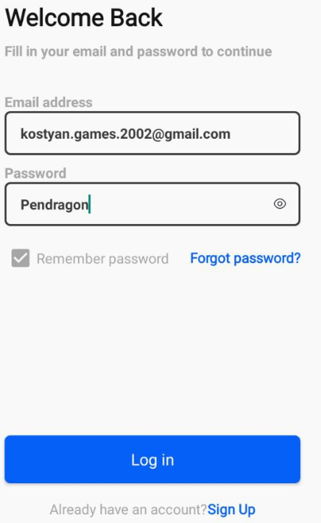  
Рисунок 61 – Ввод данных на экране «Sign In»

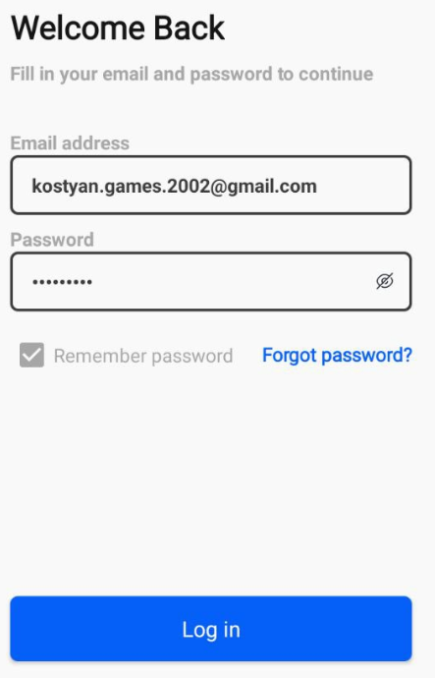  
Рисунок 62 – Скрытый пароль и нажат флажок для запоминания данных пользователя на экране «Sign In» .

На рисунках 63-65 продемонстрирована работа пользователя на экране «OTP Verification». Переход осуществляется через экран «Forgot Password» после ввода и подтверждения электронной почты пользователя. На экране имеется возможность получить шестизначный код для сброса пароля спустя минуту заново, если код для сброса пароля не пришёл пользователю в первый на электронную почту.

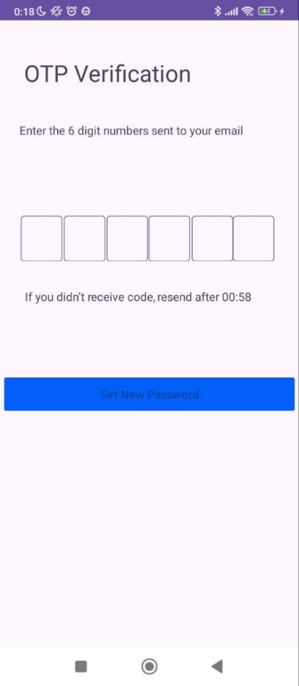  
Рисунок 63 – Экран «OTP Verification»

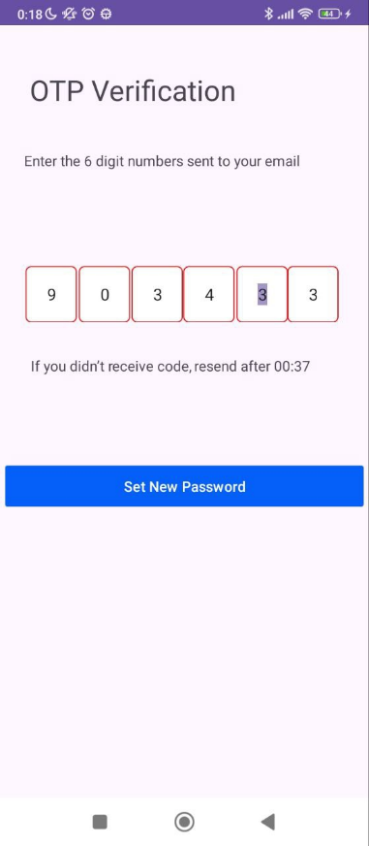  
Рисунок 64 – Подсветка текстовых полей красным, если код для сброса пароля неверный на экране «OTP Verification»

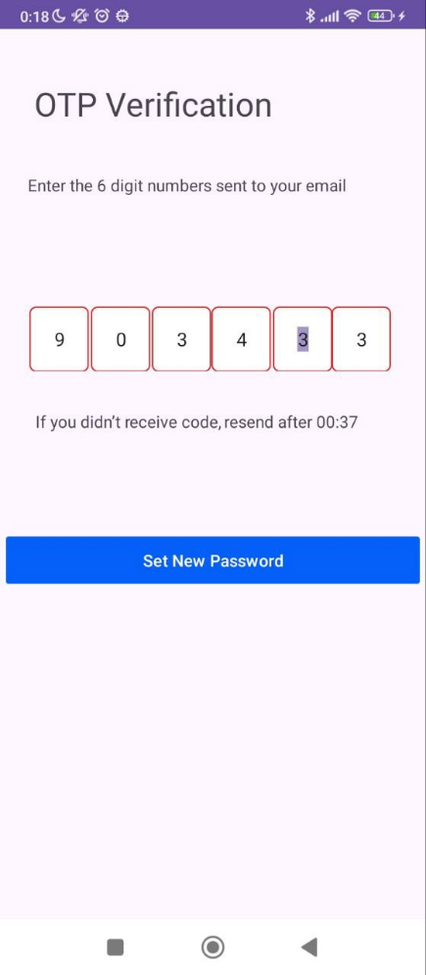  
Рисунок 65 – Появление кнопки «Resend» спустя минуту, чтобы отправить код для сброса пароля заново на экране «OTP Verification»

На рисунках 66-67 продемонстрирован экран «New Password» и работа пользователя в нём. Предусмотрена возможность проверки оба полей для паролей, если они не совпадают.

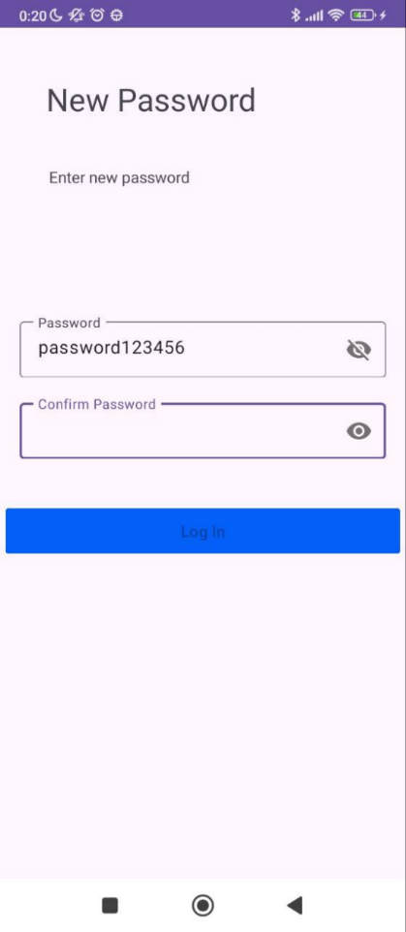  
Рисунок 66 – Экран «New Password»

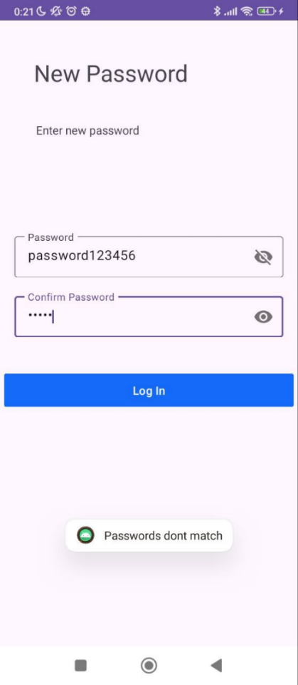  
Рисунок 67 – Сообщение о том, что введённые пароли не совпадают на экране «New Password»

**3.3. Сессия 3**

В сессии 3 разработаны следующие экраны для текущего мобильного приложения: «Home», «Profile», «Notification», «Send a package (Empty)», «Send a package (Receipt(1 destination))», «Transaction successful-1»,. «Transaction successful-2».

На рисунке 68 показан экран «Home» через который пользователь может выбрать, что он хочет сегодня сделать. Например, может отправить посылку или перейти в чат. Также на главной странице содержится различная реклама для пользователя.

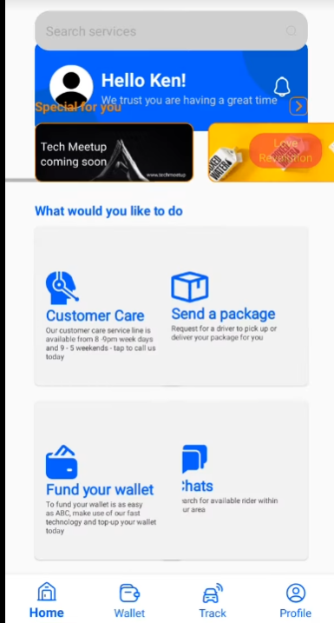  
Рисунок 68 – Экран «Home»

На рисунке 68 показан экран «Profile», где пользователь может изменить свои данные, скрыть или показать свой баланс, как показано на рисунке 74, а также как показано на рисунке 69, просмотреть уведомления на экране «Notification».

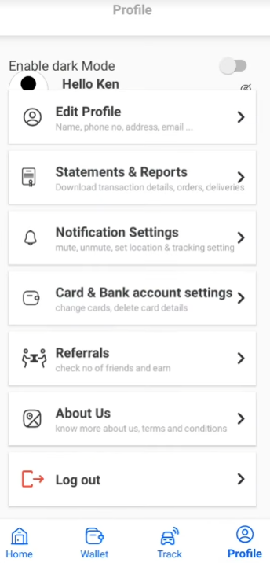  
Рисунок 69 – Экран «Profile»

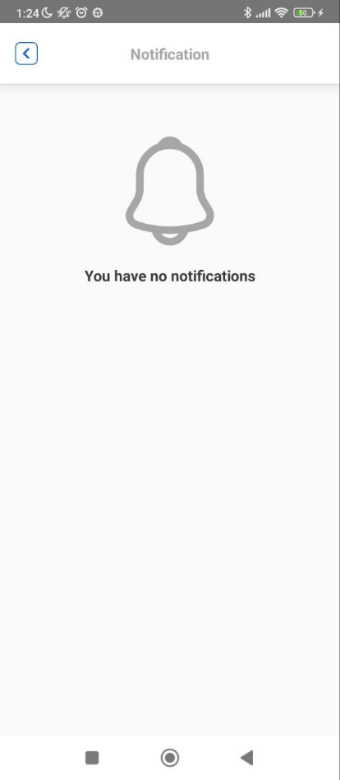  
Рисунок 70 – Экран «Notification»

На рисунке 71 показан экран «Send a package (Empty)», где пользователю необходимо ввести данные для отправки посылки и, результат заполненных данных показан на экране «Send a package (Receipt(1 destination))», который продемонстрирован на рисунке 72.

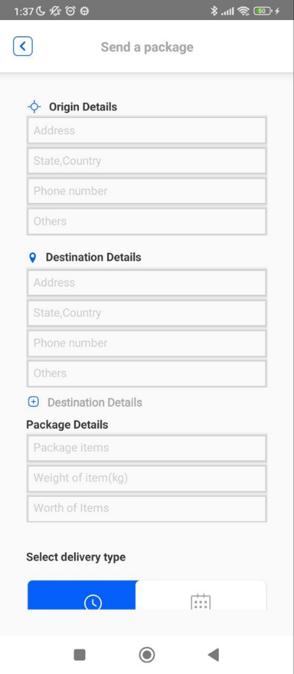  
Рисунок 71 – Экран «Send a package (Empty)»

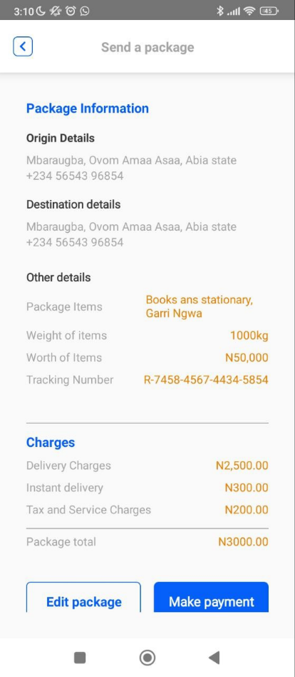  
Рисунок 72 – Экран «Send a package (Receipt(1 destination))»

На рисунке 73 показан экран «Transaction successful-1», где производится транзакция посылки и результат транзакции представлен на экране «Transaction successful-2», который продемонстрирован на рисунке 79.

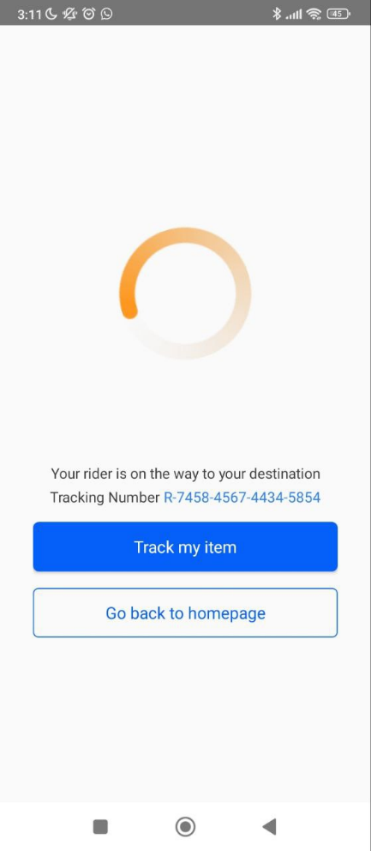  
Рисунок 74 – Экран «Transaction successful-1»

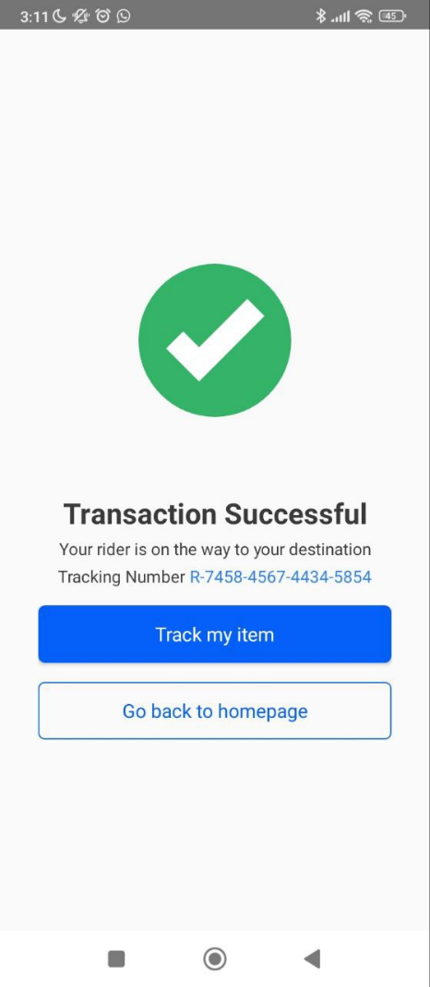  
Рисунок 75 – Экран «Transaction successful-2»

**3.4. Сессия 4**

В сессии 4 разработаны следующие экраны для текущего мобильного приложения: «Wallet», «Tracking Package», «Add Payment method», «Package Info» и оба состояния экрана «Delivery successful».

На рисунке 76 показан экран «Wallet», где пользователь может посмотреть историю своих транзакций и, как в случае с профилем, скрыть или, как продемонстрировано на рисунке 77, показать свой баланс.

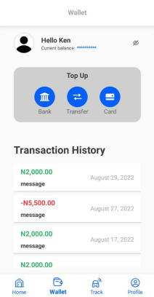  
Рисунок 76 – Экран «Wallet»

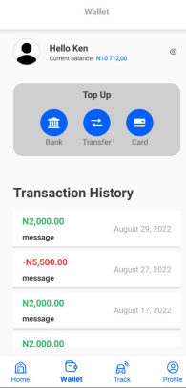  
Рисунок 77 – Видимый баланс пользователя на экране «Wallet»

На рисунке 78 показан экран «Add Payment method», где пользователь может добавить, выбрать или удалить способ оплаты. Переход на экран осуществляется через экран «Profile».

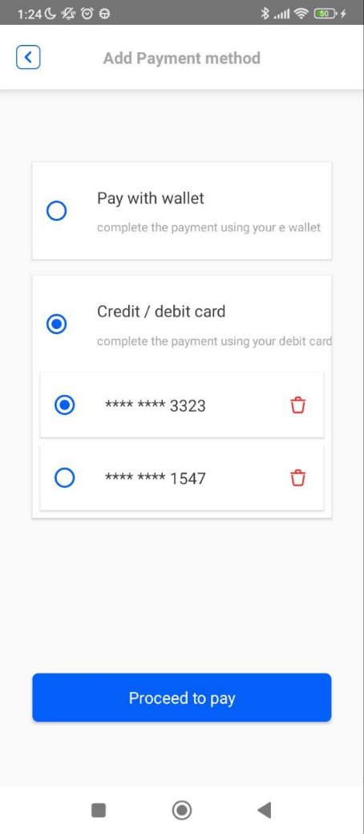  
Рисунок 78 – Экран «Add Payment method»

На рисунке 79 показан экран «Tracking Package», где пользователь может посмотреть статус своей доставки, а на экране «Package Info», который показан на рисунке 80, посмотреть информацию об отправленной посылке.

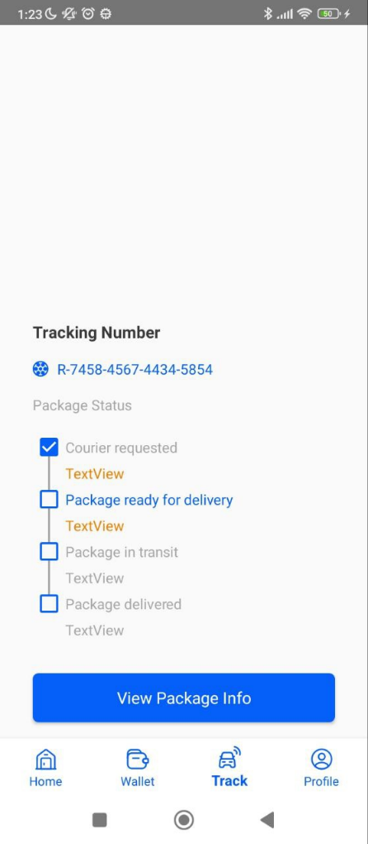  
Рисунок 79 – Экран «Tracking Package»

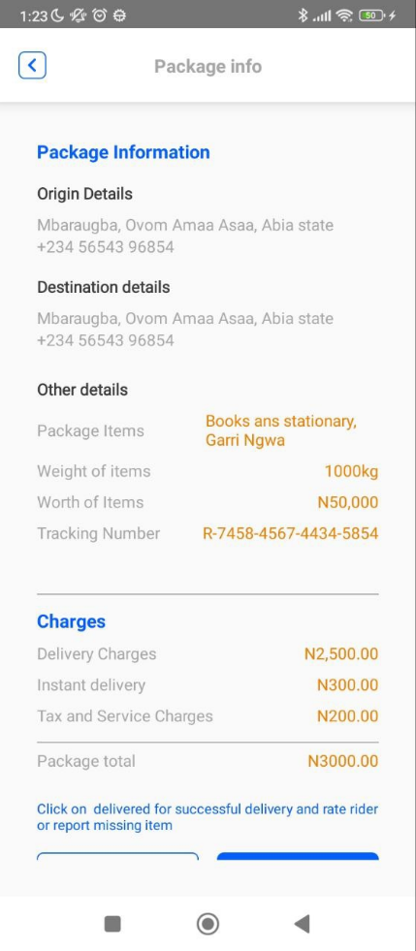  
Рисунок 80 – Экран «Package Info»

На рисунке 81 показан экран «Delivery successful-1», где загружается информация о том, что посылка успешно доставлена и результат доставки посылки показана на экране «Delivery successful-2», который продемонстрирован на рисунке 82, где также можно оценить курьера, доставлявшего посылку.

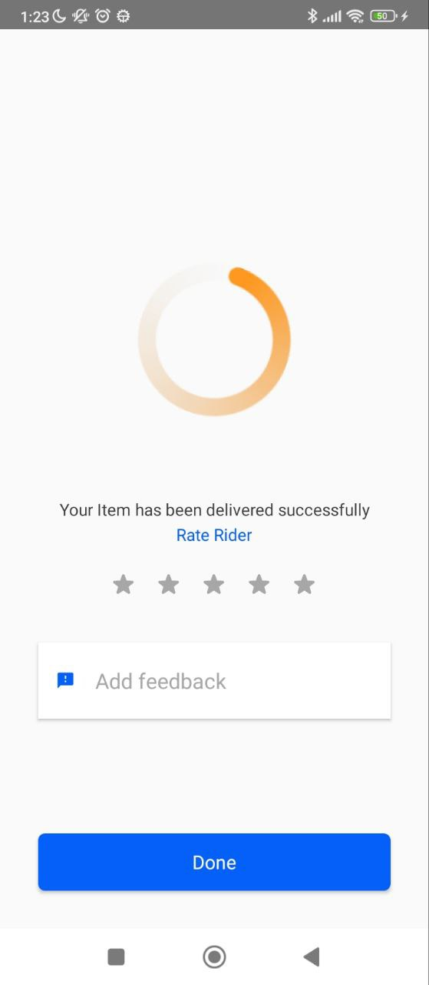  
Рисунок 81 – Экран «Delivery successful-1»

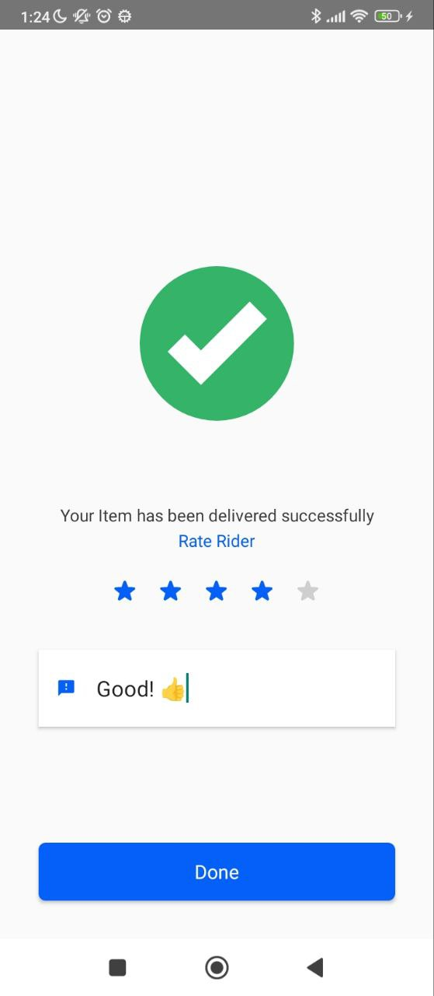  
Рисунок 82 – Экран «Delivery successful-2»

**3.5. Сессия 5**

В сессии 5, которая является последней, разработаны следующие экраны для текущего мобильного приложения: «Chats», «Chat Rider» и «Call Rider».

На рисунке 83 показан экран «Chats», где отображается список чатов с различными курьерами, с которыми связывался пользователь.

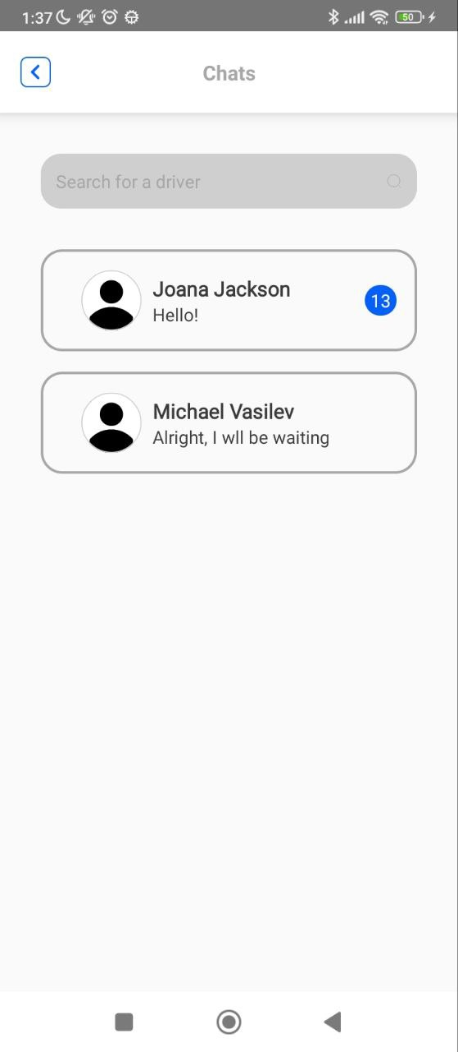  
Рисунок 83 – Экран «Chats»

На рисунке 84 показан экран «Chat Rider», который являетя чатом между курьером и пользователем. Также есть возможность связаться с курьером позвонив ему на телефон, тогда при нажатии на иконку трубки телефона в правом верхнем углу осуществится переход на экран «Call Rider», который продемонстрирован на рисунке 85.

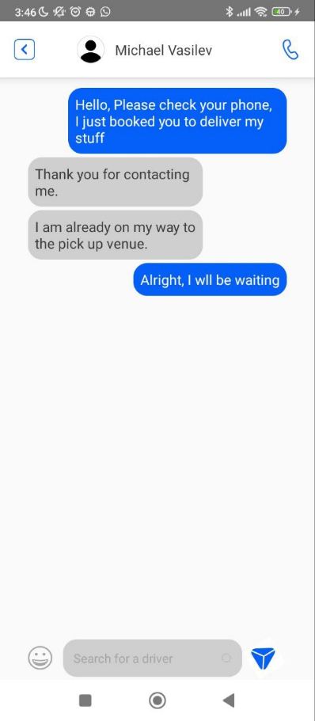  
Рисунок 84 – Экран «Chat Rider»

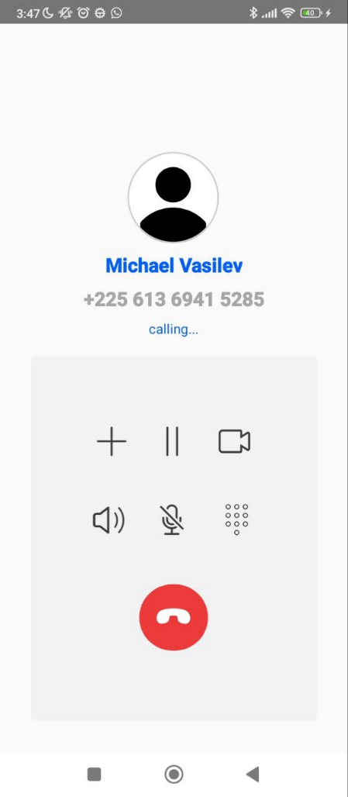  
Рисунок 85 – Экран «Call Rider»

**4. МДК 01.04 СИСТЕМНОЕ ПРОГРАММИРОВАНИЕ**

Учебная практика по МДК.01.04 «Системное программирование» является обязательным учебным элементом для формирования общих и профессиональных компетенцией по модулю ПМ.01 «Разработка модулей программного обеспечения для компьютерных систем». Период прохождения практики с 23.02.2024 по 14.03.2024.

Системное программирование – это направление программирования, ориентированное на создание программного обеспечения, взаимодействующего близко с аппаратным обеспечением компьютерной системы и операционной системой. Основной целью системного программирования является разработка программ, которые обеспечивают эффективное управление ресурсами компьютера и обеспечивают взаимодействие между аппаратным и программным обеспечением.

Представленные в отчёте лабораторные работы посвящены изучению архитектуры вычислительной машины и ее функционирования, принципов обработки машинных команд, особенностей реализации обработки различных типов данных. Рассматриваются принципы низкоуровневого программирования разветвляющихся и циклических вычислительных процессов, обработки массивов, подпрограмм с особенностями передачи в них параметров. Основная цель практических работ – сформировать у студентов глубокое понимание процессов, протекающих в вычислительных машинах при выполнении различного рода программ, что позволит значительно повысить качественный уровень и эффективность будущих разработок вычислительных систем.

В данном отчёте будет описано выполнение практических заданий на практике по МДК 01.04 «Системное программирование».

# **4.1. Лабораторная работа № 1**

**Цель лабораторной работы**

Изучение архитектуры микропроцессора КР580.

**Содержание работы**

1. Описание компонентов структуры микропроцессора (далее МП) КР580 эмулятора МП-системы показано на рисунке 90.

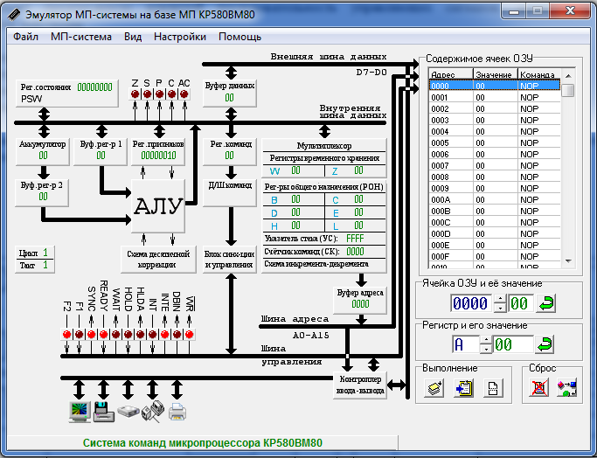

Буфер данных

Регистр-аккумулятор

Регистр команд

Дешифратор команд

Буферный Регистр 1

Регистр признаков (флагов)

Буферный регистр 2

Блок АЛУ

Блок десятичной коррекции значения регистра-аккумулятора

Блок синхронизации и управления

Содержимое ячеек ОЗУ

Панель редактирования значения выбранной (текущей) ячейки ОЗУ

Панель редактирования значения содержимого выбранного регистра

Рисунок 90 – Структура МП эмулятора МП-системы

2. В таблице 16 представлены регистры, которые имеет МП. Также в таблице содержится информация об их назначении и указана разрядность регистров.

Таблица 16 – Регистры МП

|  |  |  |
| --- | --- | --- |
| **Регистр** | **Назначение** | **Разрядность** |
| Аккумулятор А | Регистр, в котором сохраняются непосредственные результаты выполнения арифметических и логических команд | 8 бит |
| Адресный регистр (HL) | При косвенной адресации хранит 16-разрядный адрес основной памяти | 16 бит |
| Регистр счётчика команд (PC | Указывает, какую команду нужно выполнять следующей. | 16 бит |
| Регистр указателя стека (SP) | Определяет текущее смещение вершины стека. | 16 бит |
| Регистры F и A | Образование стандартного регистрового набора микропроцессора с аккумулятором | 8 бит |
| Регистры общего назначения (B, C, D, E) | Предназначены для хранения операндов арифметико-логических инструкций, а также адресов или отдельных компонентов адресов ячеек памяти. | 8 бит |
| Регистр флагов | Используется для получения информации о результатах выполнения команд и влияет на состояние самого микропроцессора. | 8 бит |

3. На рисунке 91 представлена блок-схема функционирования МП во время выполнения команды сложения.

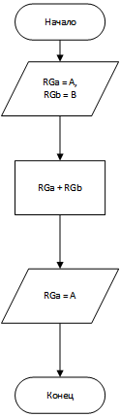  
Рисунок 91 – Блок-схема функционирования МП во время выполнения команды сложения

4. В таблице 17 представлены регистры флагов. В данной таблице содержится информация об обозначении, признаках и условиях установки флагов.

Таблица 17 – Таблица флагов

|  |  |  |
| --- | --- | --- |
| Обозначение флага | Признак флага | Условие установки флагов |
| C (Carry) | Признак переноса | При наличии переноса (при сложении) или заема (при вычитании) из старшего разряда аккумулятора, иначе сбрасывается. |
| M (Minus) | Признак отрицательного результата | Если знаковый бит результата операции (седьмой разряд аккумулятора) равен 1, иначе сбрасывается. |
| Z (Zero) | Признак нуля | Если результат операции в аккумуляторе равен нулю, иначе сбрасывается. |
| P (Parity) | Признак паритета/чётности | Если результат операции в аккумуляторе содержит четное число единиц, иначе сбрасывается. |
| AC (Auxiliary Carry) | Признак половинного (дополнительного) переноса | При наличии переноса из третьего разряда аккумулятора в четвертый, иначе сбрасывается. |

# **4.2. Лабораторная работа № 2**

Цель лабораторной работы

Ознакомление с командами микропроцессора КР580 для прямой адресации.

Содержание работы

Составим программу:

0000 3A LDA Ah ;загрузить в аккумулятор значения из ячейки памяти с адресом Ah

0001 0A LDAX B ;загрузка в аккумулятор значения из ячейки памяти по адресу указанному в регистре BC

0002 00

0003 32 STA Bh ;сохранение значения аккуммулятора в ячейке памяти с адресом содержимым аккумулятора в Bh

0004 0B DCX B ;уменьшение регистра BC на единицу

0005 00

0006 00

0007 00

0008 00

0009 00

000A 10 10h ;операнд для резервирования данных

Результат работы

На рисунке 92 представлен ввод операндов прямой адресации:

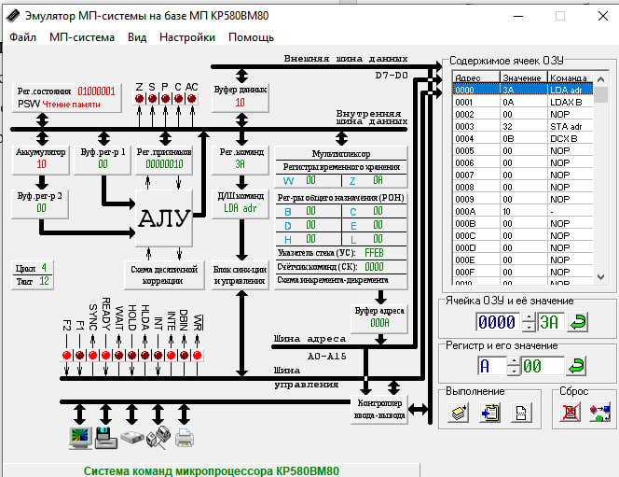

Рисунок 92 – Ввод операндов при прямой адресации

На рисунке 93 представлен результат работы модели при прямой адресации:

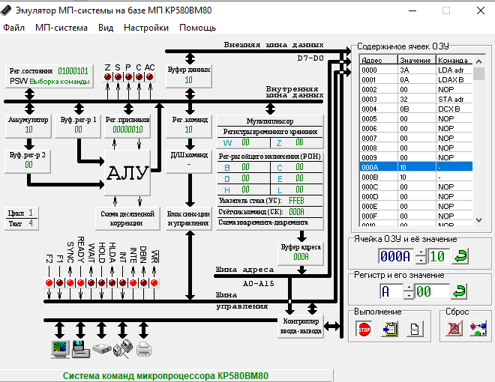

Рисунок 93 – Результат работы модели операндов при прямой адресации

# **4.3. Лабораторная работа № 3**

Цель лабораторной работы

Ознакомление с командами микропроцессора КР580 для непосредственной адресации.

Содержание работы

Составим программу:

0000 3Е MVI A, 20h ;загрузка константы в аккумулятор

0001 20 20h ;операнд для резервирования данных

0002 06 MVI B, 5h ;загрузка константы в регистр B

0003 5 DCR B, 5h ;уменьшение регистра B на единицу

0004 26 MVI H, d1h ;загрузка константы в регистр H

0005 D1 POP D, d1h ;чтение содержимого из стека DE

0006 FF RST 7 ;прерывание программы

Результат работы

На рисунке 94 представлен ввод операндов непосредственной адресации:

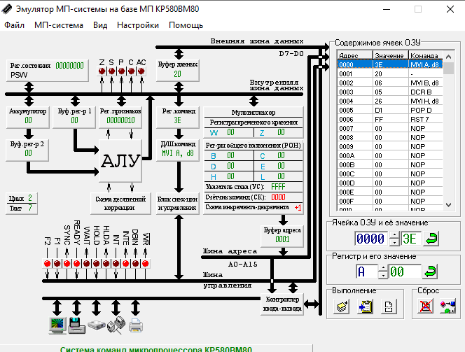

Рисунок 94 – Ввод операндов при непосредственной адресации

На рисунке 95 представлен результат работы модели при непосредственной адресации:

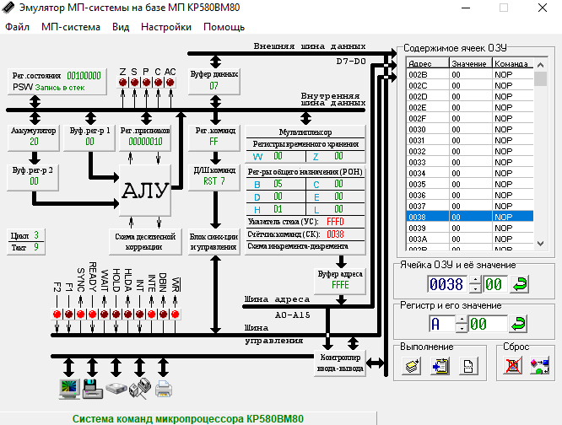

Рисунок 95 – Результат работы модели операндов при непосредственной адресации

# **4.4. Лабораторная работа № 4**

Цель лабораторной работы

Ознакомление с командами микропроцессора КР580 для косвенной адресации.

Содержание работы

Составим программу:

0000 06 MVI B, 00h ;загрузка константы в регистр B

0001 00

0002 0E MVI C, 0Ah ;загрузка константы в регистр C

0003 0A LDAX B ;загрузка в аккумулятор значения из ячейки памяти по адресу указанному в регистре BC

0004 0A LDAX B ;загрузка в аккумулятор значения из ячейки памяти по адресу указанному в регистре BC

0005 FF RST 7 ;прерывание программы

0006 00

0007 00

0008 00

0009 00

000A 10 ;операнд для резервирования данных

Результат работы

На рисунке 96 представлен ввод операндов косвенной адресации:

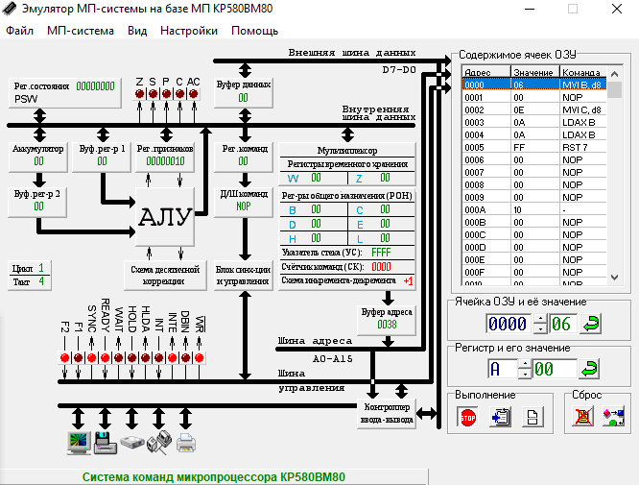

Рисунок 96 – Ввод операндов при косвенной адресации

На рисунке 97 представлен результат работы модели при косвенной адресации:

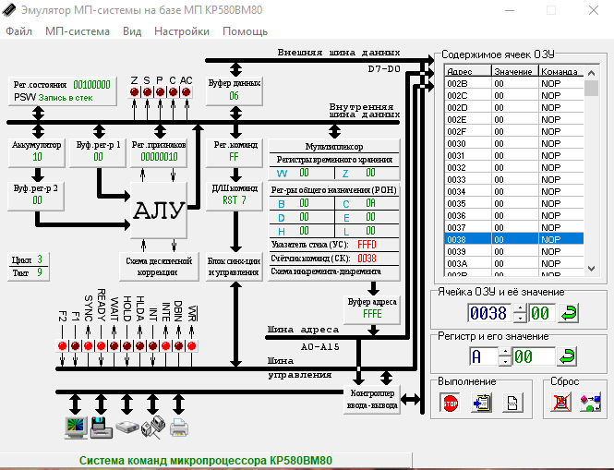

Рисунок 97 – Результат работы модели операндов при косвенной адресации

# **4.5. Лабораторная работа № 5**

Цель лабораторной работы

Ознакомление с командами микропроцессора КР580 для стековой адресации.

Содержание работы

Составим программу:

0000 06 MVI B, 10h ;загрузка константы в регистр B

0001 10 10h ;операнд для резервирования данных

0002 16 MVI D, 5Ah ;загрузка константы в регистр D

0003 5A MOV E, D ;передать содержимое из регистра D в регистр E

0004 C5 PUSH B ;запись содержимого в стек BC

0005 D5 PUSH D ;запись содержимого в стек DE

0006 50 MOV D, B ;передать содержимое из регистра B в регистр D

0007 D1 POP D ;чтение содержимого из стека DE

0008 C1 POP B ;чтение содержимого из стека BC

0009 FF RST7 ;прерывание программы

Результат работы

На рисунке 98 представлен ввод операндов стековой адресации:

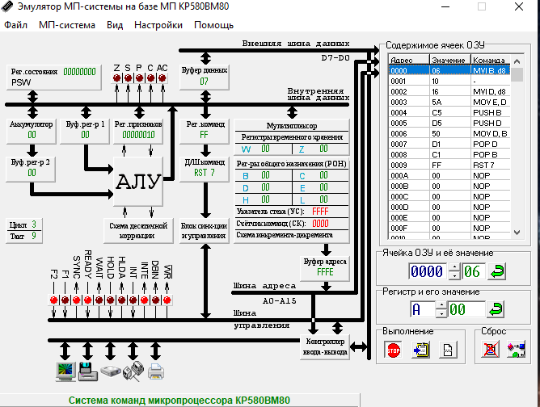

Рисунок 98 – Ввод операндов при стековой адресации

На рисунке 99 представлен результат работы модели при стековой адресации:

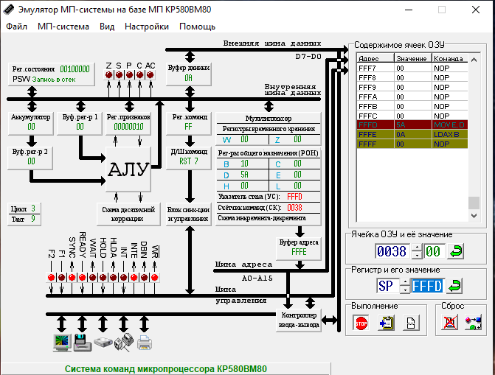

Рисунок 99 – Результат работы модели операндов при стековой адресации

# **4.6. Лабораторная работа № 6**

Цель лабораторной работы

Ознакомление с простейшими арифметическими действиями на микропроцессоре КР580.

**Содержание работы**

1. Составим программу сложения (табл. 18).

Таблица 18 − Программа сложения двух однобайтных чисел

|  |  |  |  |  |
| --- | --- | --- | --- | --- |
| Адрес | Код команды | Метка | Мнемокод | Комментарий |
| 0000 | AF | - | ХRА А | Очистить аккумулятор |
| 0001 | ЗЕ | - | MVI A, 38 | Записать в аккумулятор  число 5610 = 38h16 |
| 0002 | 38 |
| 0003 | 06 | - | MVI B, A3 | Записать в регистр В число 16310 = a3h16 |
| 0004 | A3 |
| 0005 | 80 | - | ADD 8 | Сложить 38h16 и a3h16 (5610 - 16310 = 21910 = db16) |
| 0006 | FF | - | RST 7 | Прервать выполнение программы |

1. Составим программу вычитания (табл. 19).

Таблица 19 – Программа вычитания двух однобайтных чисел

|  |  |  |  |  |
| --- | --- | --- | --- | --- |
| Адрес | Код команды | Метка | Мнемокод | Комментарий |
| 0000 | AF | - | ХRА А | Очистить аккумулятор |
| 0001 | ЗЕ | - | MVI A, A3 | Записать в аккумулятор  число 16310 = a3h16 |
| 0002 | A3 |
| 0003 | 06 | - | MVI B, 38 | Записать в регистр В число 5610 = 38h16 |
| 0004 | 38 |
| 0005 | 90 | - | SUB 8 | Вычесть a3h16 и 38h16 (16310 - 5610 = 10710 = 6b16) |
| 0006 | FF | - | RST 7 | Прервать выполнение программы |

Результат работы

На рисунке 100 представлен ввод операндов для простого сложения двух однобайтных чисел:

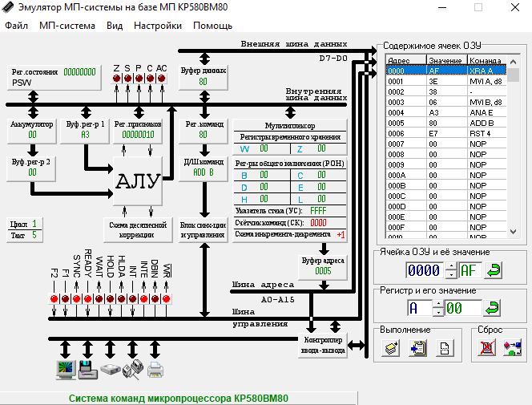

Рисунок 100 – Ввод операндов для простого сложения двух однобайтных чисел

На рисунке 101 представлен результат работы модели простого сложения двух однобайтных чисел:

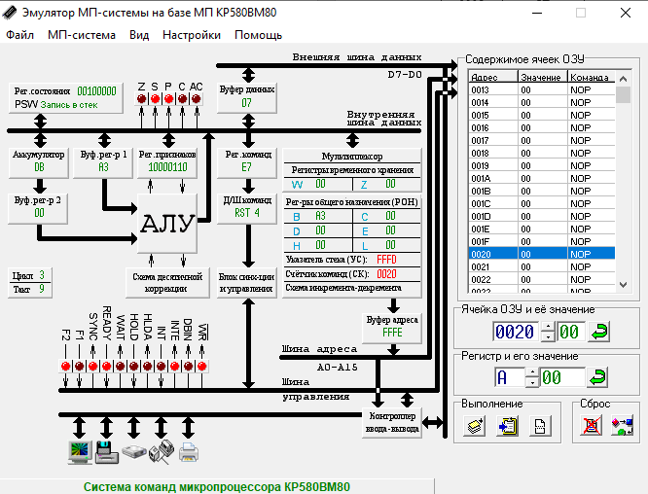

Рисунок 101 – Результат работы модели простого сложения двух однобайтных чисел

На рисунке 102 представлен ввод операндов для простого вычитания двух однобайтных чисел:

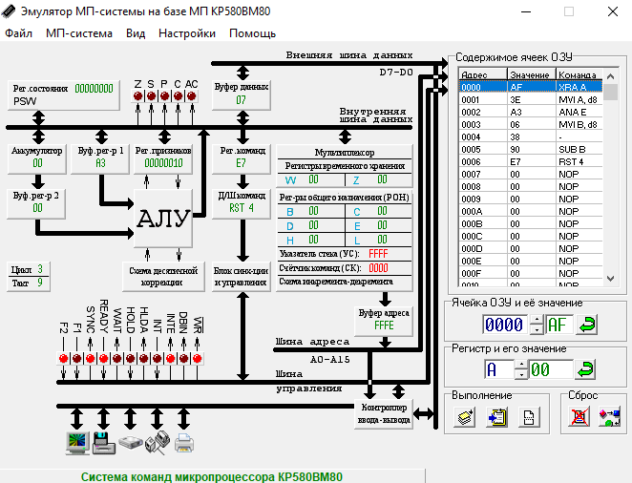

Рисунок 102 – Ввод операндов для простого вычитания двух однобайтных чисел

На рисунке 103 представлен результат работы модели простого вычитания двух однобайтных чисел:

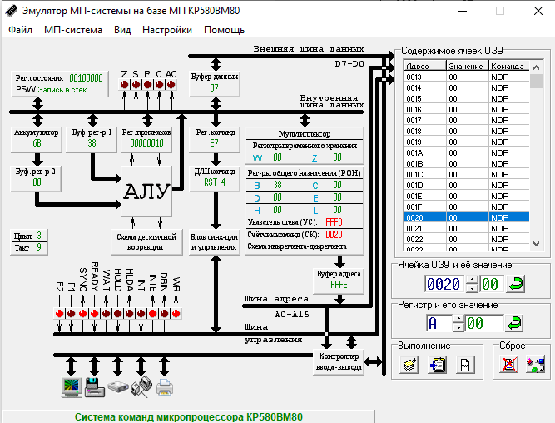

Рисунок 103 – Результат работы модели простого вычитания двух однобайтных чисел

# **4.7. Лабораторная работа № 7**

Цель лабораторной работы

Составить программу для решения задачи для сложения двух однобайтных чисел на микропроцессоре КР580.

**Содержание работы**

Вариант № 22

Составим программу сложения (табл. 20).

Таблица 20 − Программа сложения двух однобайтных чисел

|  |  |  |  |
| --- | --- | --- | --- |
| Адрес | Код команды | Мнемокод | Комментарий |
| 0000 | AF | ХRА А | Очистить аккумулятор |
| 0001 | ЗЕ | MVI A, 38 | Записать в аккумулятор |
| 0002 | 94 |  | число X (14810 = 9416) |
| 0003 | 06 | MVI B, A3 | Записать в регистр В |
| 0004 | 37 |  | число У (5510 = 3716) |
| 0005 | 80 | ADD B | Сложить X и Y сложить 9416 и 3716 (14810 + 5510 = 20310 = CB16) |
| 0006 | 32 | STA adr | Записать содержимое аккумулятора в |
| 0007 | 20 |  | ячейку 20 |
| 0008 | 00 |  |  |
| 0009 | E7 | RST 7 | Прервать выполнение программы |

Результат работы

На рисунке 104 представлен ввод операндов для простого сложения двух однобайтных чисел:

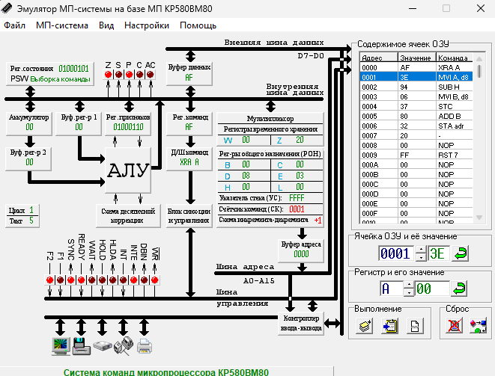

Рисунок 104 – Ввод операндов для простого сложения двух однобайтных чисел

На рисунке 105 представлен результат работы модели простого сложения двух однобайтных чисел:

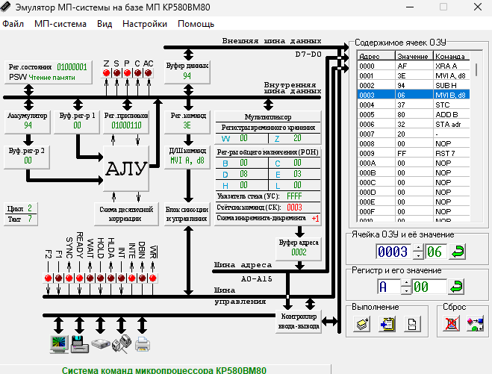

Рисунок 105 – Результат работы модели простого сложения двух однобайтных чисел

# **4.8. Лабораторная работа № 8**

Цель лабораторной работы

Составить программу для решения задачи для вычитания двух однобайтных чисел на микропроцессоре КР580.

**Содержание работы**

Вариант № 22

Составим программу вычитания (табл. 21).

Таблица 21 – Программа вычитания двух однобайтных чисел

|  |  |  |  |
| --- | --- | --- | --- |
| Адрес | Код команды | Мнемокод | Комментарий |
| 0000 | AF | ХRА А | Очистить аккумулятор |
| 0001 | ЗЕ | MVI A, 38 | Записать в аккумулятор |
| 0002 | F8 |  | число X (24810 = F816) |
| 0003 | 06 | MVI B, A3 | Записать в регистр В |
| 0004 | 53 |  | число У (8310 = 5316) |
| 0005 | 90 | SUB B | Вычесть X и Y  Вычесть F816 и 5316 (24810 - 5310 = 19510 = C316) |
| 0006 | 32 | STA adr | Записать содержимое аккумулятора в |
| 0007 | 20 |  | ячейку 20 |
| 0008 | 00 |  |  |
| 0009 | E7 | RST 7 | Прервать выполнение программы |

Результат работы

На рисунке 106 представлен ввод операндов для простого вычитания двух однобайтных чисел:

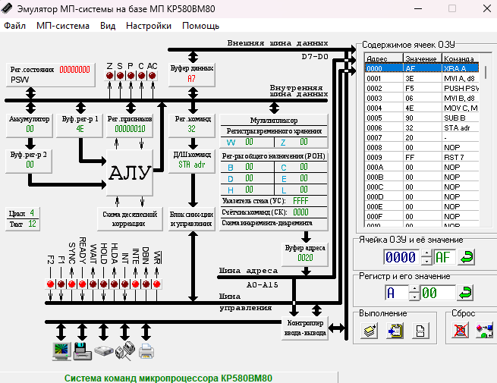

Рисунок 106 – Ввод операндов для простого вычитания двух однобайтных чисел

На рисунке 107 представлен результат работы модели простого вычитания двух однобайтных чисел:

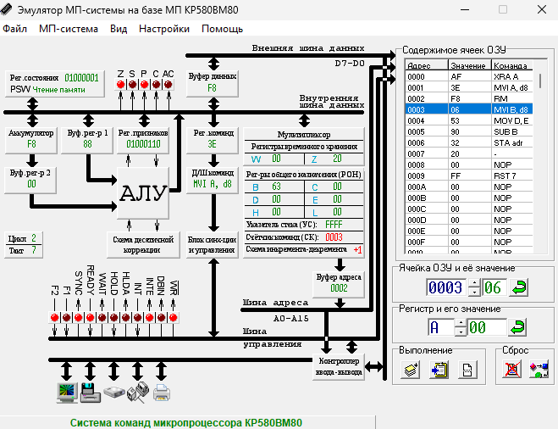

Рисунок 107 – Результат работы модели простого вычитания двух однобайтных чисел

# **4.9. Лабораторная работа № 9**

Цель лабораторной работы

Ознакомление со сложением массива однобайтных чисел в KP580.

**Содержание работы**

Вариант № 22

3816(5610) + 5916(8910) + 6716(10310)+ EA16(23410) + 23716(56710) + 5A16(9010) = 47316(113910)

Составим программу сложения (табл. 22).

Таблица 22 − Программа сложения массива однобайтных чисел

|  |  |  |  |  |
| --- | --- | --- | --- | --- |
| Адрес | Код  команды | Метка | Мнемоника | Комментарий |
| 0000  0001  0002 | 21  30  00 | PRG 2: | LXI H,0050 | Загрузить в регистры HL, адрес первого слагаемого |
| 0003  0004 | 0E  06 |  | MVI C, 06 | Загрузить в регистр С количество слагаемых |
| 0005 | AF |  | XRA A | Очистить аккумулятор |
| 0006 | 47 |  | MOV B, A | Очистить регистр В |
| 0007 | 86 | M1: | ADD M | Прибавить к содержимому аккумулятора число из массива слагаемых |
| 0008  0009  000А | D2  0D  00 |  | INC M2 | Если переноса нет, то идти на М2 |
| 000В  000С | 04  B7 |  | INR B  ORA A | Увеличить содержимое регистра В на 1  Очистить флаг переноса |
| 000D | 23 | M2: | INX H | Указать на следующий адрес слагаемого |
| 000E | 0D |  | DCR C | Уменьшить содержимое регистра С на 1 |
| 000F  0010  0011 | C2  07  00 |  | INZ | Если не все слагаемые, то идти на M1 |
| 0012  0013  0014 | 32  21  00 |  | STA adr | Записать из аккумулятора в ячейку 21 |
| 0015 | AF |  | XRA A | Очистить аккумулятор |
| 0016 | 78 |  | MOV A, B | Перенести число из аккумулятора в регистр B |
| 0017  0018  0019 | 32  20  00 |  | STA adr | Записать из аккумулятора в ячейку 20 |
| 001A | FF |  | RST 7 | Прервать выполнение программы |
| . . . |  |  |  |  |
| 0020 | 01 |  |  | Ответ в ячейках 20 и 21 |
| 0021 | 1C |  |  |
| . . . |  |  |  |  |
| 0030 | 38 |  |  | Массив чисел |
| 0031 | 59 |  |  |
| 0032 | 67 |  |  |
| 0033 | EA |  |  |
| 0034 | 237 |  |  |
| 0035 | 5A |  |  |
| . . . |  |  |  |  |

Результат работы

На рисунке 108 представлен ввод операндов для сложения массива однобайтных чисел:

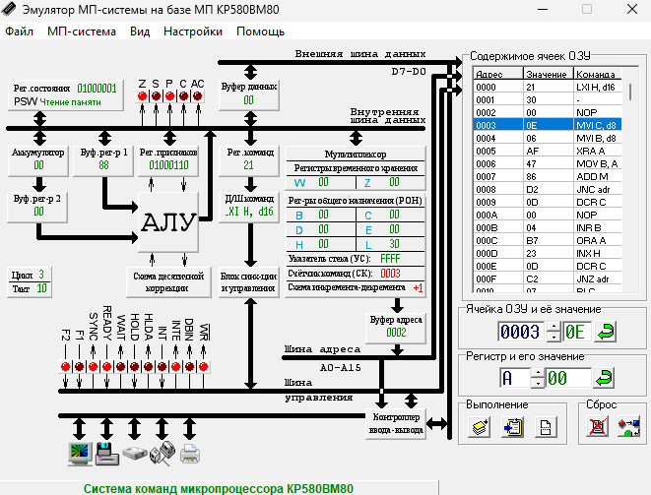

Рисунок 108 – Ввод операндов для сложения массива однобайтных чисел

На рисунке 109 представлен результат работы модели сложения массива однобайтных чисел:

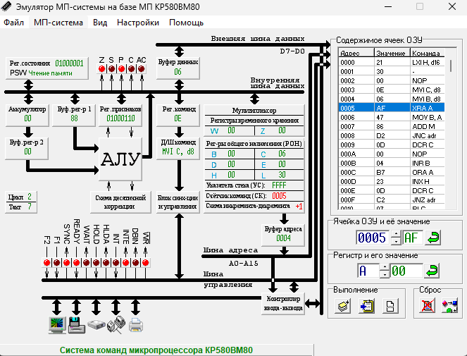

Рисунок 109 – Результат работы модели сложения массива однобайтных чисел

# **4.10. Лабораторная работа № 10**

Цель лабораторной работы

Ознакомление с выполнением операциями сложения двух двухбайтных чисел на микропроцессоре КР580.

**Содержание работы**

Вариант № 22

670110 + 467010 = 1137110

1A2D16 + 123E16 = 2C6B16

Составим программу сложения двух двухбайтных чисел (табл. 23).

Таблица 23 - Программа PRG 1 сложения двух десятичных чисел

|  |  |  |  |
| --- | --- | --- | --- |
| Адрес | Код | Мнемоника | Комментарий |
| Адрес | Код | Мнемоника  MVI A, 00 | Комментарий  Младший байт первого слагаемого заносится в аккумулятор 2D16 → A |
| 0000 | 3E |
| 0001 | 2D | MVI B, A3  MVI B, A3 | Младший байт второго слагаемого заносится в регистр A316 → B  Младший байт второго слагаемого заносится в регистр 3E16 → B |
| 0002 | 06 |
| 0003 | 3E | ADD B | Сложение младших разрядов A и B |
| 0004 | 80 | ADD B  STA adr | Сложение младших разрядов A и B  Переместить байт из аккумулятора в ячейку с адресом 21 |
| 0005 | 32 |
| 0006 | 21 |
| 0007 | 00 | MVI A, 08  MVI A, 08 | Старший байт первого слагаемого заносится в аккумулятор 0816 → A  Старший байт первого слагаемого заносится в аккумулятор 1A16 → A |
| 0008 | 3E |
| 0009 | 1A | MVI B, 11  MVI B, 11 | Старший байт второго слагаемого заносится в регистр 1116 → B  Старший байт второго слагаемого заносится в регистр 1216 → B |
| 000А | 06 |
| 000В | 12 | ADC B | Сложить старшие разряды A и B |
| 000С | 88 | ADC B  STA adr | Сложить старшие разряды A и B  Переместить байт из аккумулятора в ячейку с адресом 20 |
| 000D | 32 |
| 000E | 20 |
| 000F | 00 | HLT | Остановка программы |

Результат работы

На рисунке 110 представлен ввод операндов для сложения двух двухбайтных чисел:

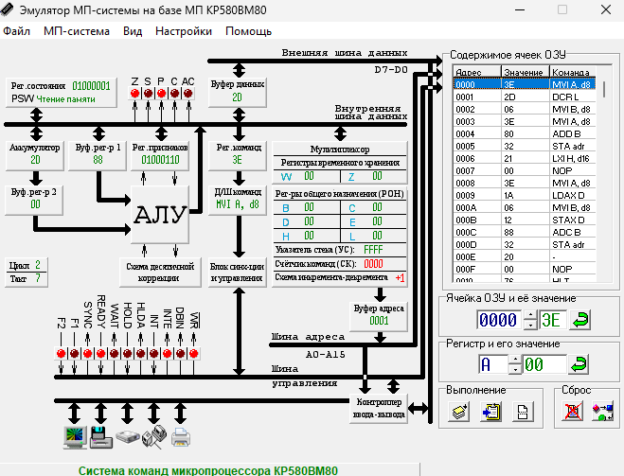

Рисунок 110 – Ввод операндов для сложения двух двухбайтных чисел

На рисунке 111 зафиксировано содержимое регистра F после сложения младших и старших байтов:

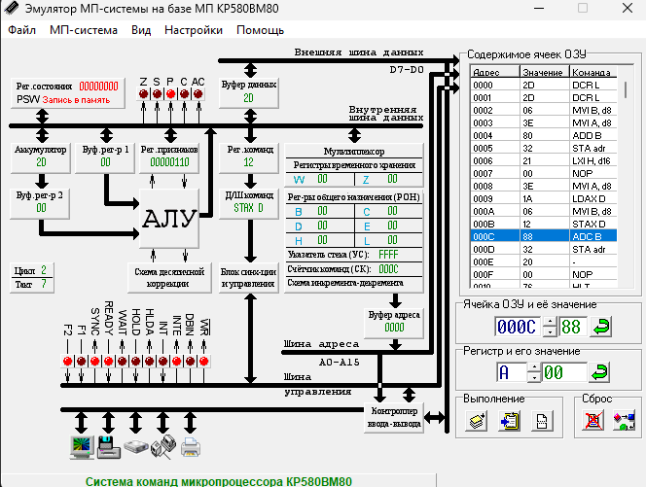

Рисунок 111 – Фиксация содержимого регистра F после сложения младших или старших байтов

На рисунке 112 представлен результат работы модели сложения двух двухбайтных чисел:

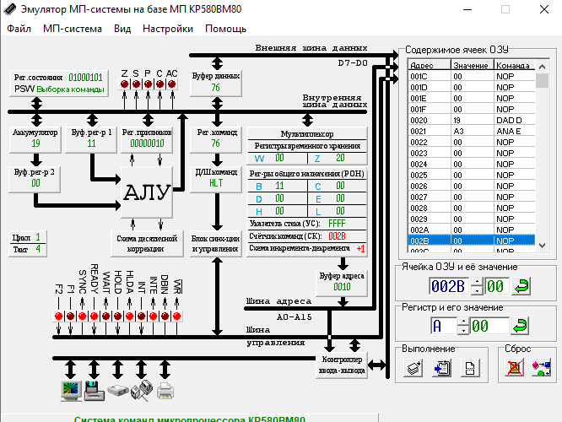

Рисунок 112 – Результат работы модели сложения двух двухбайтных чисел

# **4.11. Лабораторная работа № 11**

Цель лабораторной работы

Ознакомление с выполнением операциями вычитания двух двухбайтных чисел на микропроцессоре КР580.

Содержание работы

Вариант № 22

6367010 - 1795410 = 4571610

F8B616 - 462216 = B29416

Составим программу вычитания двух двухбайтных чисел (табл. 24).

Таблица 24 – Программа PRG 2 вычитания двух чисел

|  |  |  |  |
| --- | --- | --- | --- |
| Адрес | Код | Мнемоника | Комментарий |
| 0000 | 3E | MVI A, 53 | Младший байт уменьшаемого заносится в аккумулятор B616 → A |
| 0001 | B6 |
| 0002 | D6 | SUI, D3 | Младший байт вычитается из уменьшаемого - 2216 |
| 0003 | 22 |
| 0004 | 32 | STA adr | Переместить двухбайтовое число из аккумулятора в ячейку с адресом 21 |
| 0005 | 21 |
| 0006 | 00 |
| 0007 | 3E | MVI A, 80 | Старший байт уменьшаемого заносится в аккумулятор F816 → A |
| 0008 | F8 |
| 0009 | DE | SBI, 5A | Старший байт вычитается из уменьшаемого - 4616 |
| 000А | 46 |
| 0010 | 76 | HLT | Остановка программы |

Результат работы

На рисунке 113 представлен ввод операндов для вычитания двух двухбайтных чисел:

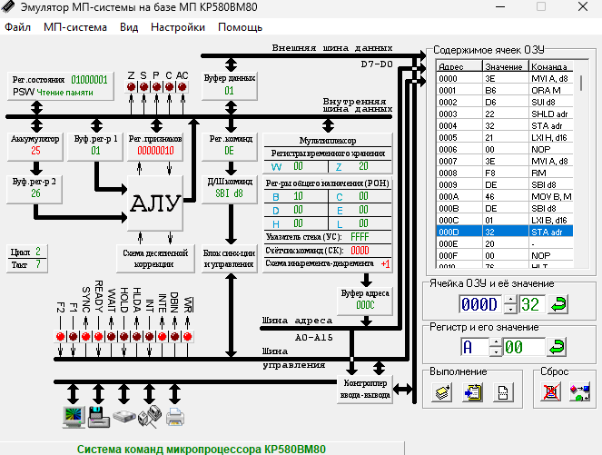

Рисунок 113 – Ввод операндов для вычитания двух двухбайтных чисел

На рисунке 114 зафиксировано содержимое регистра F при вычитании младших байтов:

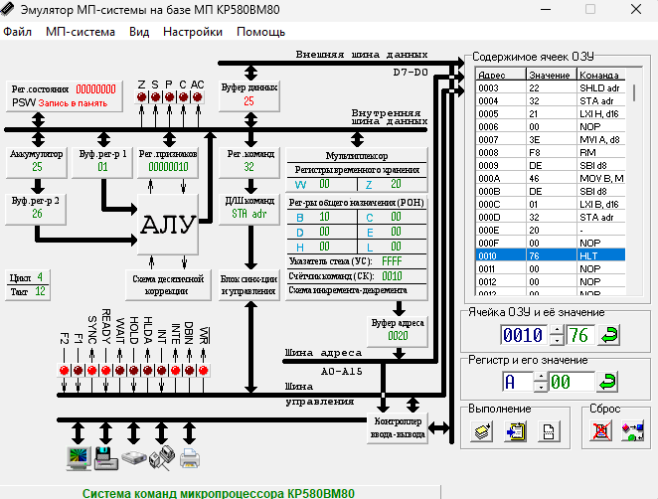

Рисунок 114 – Фиксация содержимого регистра F после вычитания младших байтов

На рисунке 115 зафиксировано содержимое регистра F при вычитании старших байтов:

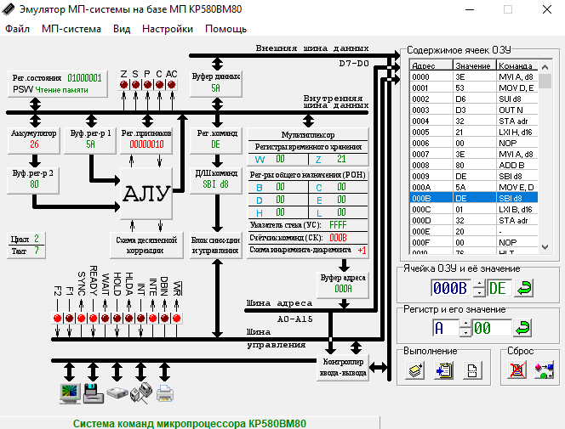

Рисунок 115 – Фиксация содержимого регистра F после вычитания старших байтов

На рисунке 116 представлен результат работы модели вычитания двух двухбайтных чисел:

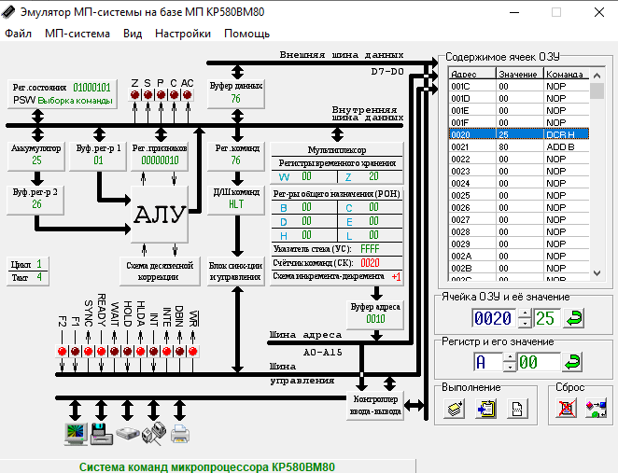

Рисунок 116 – Результат работы модели вычитания двух двухбайтных чисел

# **4.12. Лабораторная работа № 12**

Цель лабораторной работы

Ознакомление с работой алгоритма ветвления на микропроцессоре КР580.

**Содержание работы**

Вариант № 22

$F\left(x\right)= \left\{\begin{aligned}2x+1 при x≥3 \\ 2x при x<3\end{aligned}\right.$

При x = 3, y = 2 * 3 + 1 = 710 = 716 ()

При x = 2, y = 2 * 2 = 410 = 416 ()

Составим программу алгоритма ветвления (табл. 25).

Таблица 25 – Программа алгоритма ветвления

|  |  |  |  |
| --- | --- | --- | --- |
| Адрес | Код | Мнемоника | Комментарий |
| 0000 | 3A | LDA adr  -  NOP | Загрузка содержимого ячейки памяти с адресом 20 в аккумулятор A |
| 0001 | 20 |
| 0002 | 00 |
| 0003 | FE | CPI d8  INX B | Сравнение содержимого аккумулятора A с 03 (декрементирование при сравнении) |
| 0004 | 03 |
| 0005 | FA | JM adr  RRC  NOP | Переход к адресу 0F, если результат сравнения отрицателен (меньше 03 или не равно) |
| 0006 | 0F |
| 0007 | 00 |
| 0008 | 47 | MOV B, A | Перемещение содержимого аккумулятора A в регистр B |
| 0009 | 80 | ADD B  STA adr | Сложение содержимого регистра B с самим собой |
| 000A | 32 |
| 000B | 21 | LXI H, d16  NOP  HLT | Сохранение содержимого регистра A в ячейке памяти с адресом 21  Остановка выполнения программы |
| 000C | 00 |
| 000D | 76 |
| 000E | 00 | NOP |  |
| 000F | 47 | MOV B, A | Перемещение содержимого аккумулятора A в регистр B |
| 0010 | 80 | ADD B | Сложение содержимого регистра B с самим собой |
| 0011 | C6 | ADI d8  LXI B, d16  STA adr | Сохранение содержимого регистра A в ячейке памяти с адресом 21 |
| 0012 | 01 |
| 0013 | 32 |
| 0014 | 21 | LXI H, d16 |  |
| 0015 | 00 | NOP |  |
| 0016 | 76 |  | Остановка выполнения программы |
| … |  |  |  |

Результат работы

На рисунке 117 представлен ввод операндов для алгоритма ветвления:

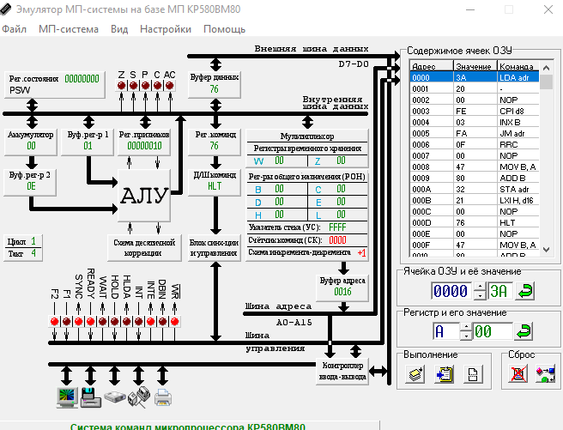

Рисунок 117 – Ввод операндов для алгоритма ветвления

На рисунках 118 и 119 представлен результат работы модели алгоритма ветвления в зависимости от значения переменной x:

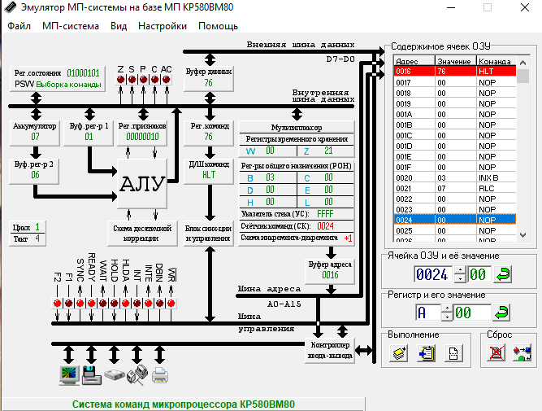

Рисунок 118 – Результат работы модели алгоритма ветвления при x >= 5 (x = 5)

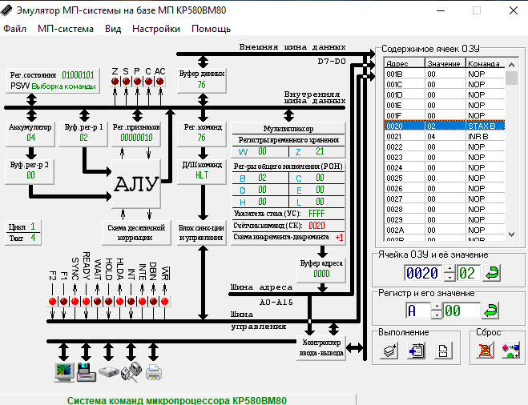

Рисунок 119 – Результат работы модели алгоритма ветвления при x < 5 (x = 3)

# **4.13. Лабораторная работа № 13**

Цель лабораторной работы

Ознакомление с возможностями вывода информации на экран при помощи микропроцессора КР580.

Содержание работы

Составим программу вывода номера группы, своей фамилии и имени используя разные цвета. (табл. 26).

Таблица 26 − Программа вывода информации на экран

|  |  |  |  |
| --- | --- | --- | --- |
| № Ячейки | Значение | Команда | Коментарий |
| 0000 | 3E | MVI A, d8 | ; Загрузка кода цвета в регистр,  ; Перемещение цвета в регистр  ; Вывод цвета на порт монитора  ; Нет операции |
| 0001 | 21 | LXI H, d16 |
| 0002 | D3 | OUT N |
| 0003 | 00 | NOP |
| 0004 | 3E | MVI A, d8 | ; Загрузка кода буквы (цифры 4 => 34) в регистр A |
| 0005 | 34 | INR M |
| 0006 | D3 | OUT N |
| 0007 | 00 | NOP |
| 0008 | 3E | MVI A, d8 | ; Загрузка кода цвета в регистр,  ; Перемещение цвета в регистр  ; Вывод цвета на порт монитора  ; Нет операции |
| 0009 | 21 | LXI H, d16 |
| 000A | D3 | OUT N |
| 000B | 00 | NOP |
| 000C | 3E | MVI A, d8 | ; Загрузка кода буквы в регистр |
| 000D | 30 | - |
| 000E | D3 | OUT N |
| 000F | 00 | NOP |
| 0010 | 3E | MVI A, d8 | ; Загрузка кода цвета в регистр,  ; Перемещение цвета в регистр  ; Вывод цвета на порт монитора  ; Нет операции |
| 0011 | 21 | LXI H, d16 |
| 0012 | D3 | OUT N |
| 0013 | 00 | NOP |
| 0014 | 3E | MVI A, d8 | ; Загрузка кода буквы в регистр |
| 0015 | 33 | INX SP |
| 0016 | D3 | OUT N |
| 0017 | 00 | NOP |
| 0018 | 3E | MVI A, d8 | ; Загрузка кода цвета в регистр,  ; Перемещение цвета в регистр  ; Вывод цвета на порт монитора  ; Нет операции |
| 0019 | 11 | LXI D, d16 |
| 001A | D3 | OUT N |
| 001B | 00 | NOP |
| 001C | 3E | MVI A, d8 | ; Загрузка кода буквы в регистр |
| 001D | 2D | DCR L |
| 001E | D3 | OUT N |
| 001F | 00 | NOP |
| 0020 | 3E | MVI A, d8 | ; Загрузка кода цвета в регистр,  ; Перемещение цвета в регистр  ; Вывод цвета на порт монитора  ; Нет операции |
| 0021 | 51 | MOV D, C |
| 0022 | D3 | OUT N |
| 0023 | 00 | NOP |
| 0024 | 3E | MVI A, d8 | ; Загрузка кода буквы в регистр (K) |
| 0025 | 4B | MOV D, M |
| 0026 | D3 | OUT N |
| 0027 | 00 | NOP |
| 0028 | 3E | MVI A, d8 | ; Загрузка кода цвета в регистр,  ; Перемещение цвета в регистр  ; Вывод цвета на порт монитора  ; Нет операции |
| 0029 | 51 | MOV D, C |
| 002A | D3 | OUT N |
| 002B | 00 | NOP |
| 002C | 3E | MVI A, d8 | ; Загрузка кода буквы в регистр (o) |
| 002D | 4F | MOV H, C |
| 002E | D3 | OUT N |
| 002F | 00 | NOP |
| 0030 | 3E | MVI A, d8 | ; Загрузка кода цвета в регистр,  ; Перемещение цвета в регистр  ; Вывод цвета на порт монитора  ; Нет операции |
| 0031 | 51 | MOV D, C |
| 0032 | D3 | OUT N |
| 0033 | 00 | NOP |
| 0034 | 3E | MVI A, d8 | ; Загрузка кода буквы в регистр (n) |
| 0035 | 6E | MOV M, E |
| 0036 | D3 | OUT N |
| 0037 | 00 | NOP |
| 0038 | 3E | MVI A, d8 | ; Загрузка кода цвета в регистр,  ; Перемещение цвета в регистр  ; Вывод цвета на порт монитора  ; Нет операции |
| 0039 | 51 | MOV D, C |
| 003A | D3 | OUT N |
| 003B | 00 | NOP |
| 003C | 3E | MVI A, d8 | ; Загрузка кода буквы в регистр (s) |
| 003D | 73 | MOV L, C |
| 003E | D3 | OUT N |
| 003F | 00 | NOP |
| 0040 | 3E | MVI A, d8 | ; Загрузка кода цвета в регистр,  ; Перемещение цвета в регистр  ; Вывод цвета на порт монитора  ; Нет операции |
| 0041 | 51 | MOV D, C |
| 0042 | D3 | OUT N |
| 0043 | 00 | NOP |
| 0044 | 3E | MVI A, d8 | ; Загрузка кода буквы в регистр (t) |
| 0045 | 74 | MOV L, H |
| 0046 | D3 | OUT N |
| 0047 | 00 | NOP |
| 0048 | 3E | MVI A, d8 | ; Загрузка кода цвета в регистр,  ; Перемещение цвета в регистр  ; Вывод цвета на порт монитора  ; Нет операции |
| 0049 | 51 | MOV D, C |
| 004A | D3 | OUT N |
| 004B | 00 | NOP |
| 004C | 3E | MVI A, d8 | ; Загрузка кода буквы в регистр (a) |
| 004D | 61 | MOV H, L |
| 004E | D3 | OUT N |
| 004F | 00 | NOP |
| 0050 | 3E | MVI A, d8 | ; Загрузка кода цвета в регистр,  ; Перемещение цвета в регистр  ; Вывод цвета на порт монитора  ; Нет операции |
| 0051 | 51 | MOV D, C |
| 0052 | D3 | OUT N |
| 0053 | 00 | NOP |
| 0054 | 3E | MVI A, d8 | ; Загрузка кода буквы в регистр (n) |
| 0055 | 6E | HLT |
| 0056 | D3 | OUT N |
| 0057 | 00 | NOP |
| 0058 | 3E | MVI A, d8 | ; Загрузка кода цвета в регистр,  ; Перемещение цвета в регистр  ; Вывод цвета на порт монитора  ; Нет операции |
| 0059 | 51 | MOV M, C |
| 005A | D3 | OUT N |
| 005B | 00 | NOP |
| 005C | 3E | MVI A, d8 | Загрузка кода буквы в регистр (t) |
| 005D | 74 | MOV M, H |
| 005E | D3 | OUT N |
| 005F | 00 | NOP |
| 0060 | 3E | MVI A, d8 | ; Загрузка кода цвета в регистр,  ; Перемещение цвета в регистр  ; Вывод цвета на порт монитора  ; Нет операции |
| 0061 | 51 | MOV M, C |
| 0062 | D3 | OUT N |
| 0063 | 00 | NOP |
| 0064 | 3E |  | Загрузка кода буквы в регистр (i) |
| 0065 | 69 |  |
| 0066 | D3 |  |
| 0067 | 00 |  |
| 0068 | 3E | MVI A, d8 | ; Загрузка кода цвета в регистр,  ; Перемещение цвета в регистр  ; Вывод цвета на порт монитора  ; Нет операции |
| 0069 | 51 | MOV M, C |
| 006A | D3 | OUT N |
| 006B | 00 | NOP |
| 006C | 3E |  | Загрузка кода буквы в регистр (n) |
| 006D | 6E |  |
| 006E | D3 |  |
| 006F | 00 |  |
| 0070 | 3E | MVI A, d8 |  |
| 0071 | 11 | LXI D, d16 |  |
| 0072 | D3 | OUT N |  |
| 0073 | 00 | NOP |  |
| 0074 | 3E | MVI A, d8 | ; Загрузка кода цвета в регистр,  ; Перемещение цвета в регистр  ; Вывод цвета на порт монитора  ; Нет операции |
| 0075 | 2D | DCR L |
| 0076 | D3 | OUT N |
| 0077 | 00 | NOP |
| 0078 | 3E | MVI A, d8 | ; Загрузка кода цвета в регистр,  ; Перемещение цвета в регистр  ; Вывод цвета на порт монитора  ; Нет операции |
| 0079 | 71 | MOV M, C |
| 007A | D3 | OUT N |
| 007B | 00 | NOP |
| 007C | 3E |  | Загрузка кода буквы в регистр (P) |
| 007D | 50 |  |
| 007E | D3 |  |
| 007F | 00 |  |
| 0080 | 3E | MVI A, d8 | ; Загрузка кода цвета в регистр,  ; Перемещение цвета в регистр  ; Вывод цвета на порт монитора  ; Нет операции |
| 0081 | 71 | MOV M, C |
| 0082 | D3 | OUT N |
| 0083 | 00 | NOP |
| 0084 | 3E |  | Загрузка кода буквы в регистр (e) |
| 0085 | 65 |  |
| 0086 | D3 |  |
| 0087 | 00 |  |
| 0088 | 3E | MVI A, d8 | ; Загрузка кода цвета в регистр,  ; Перемещение цвета в регистр  ; Вывод цвета на порт монитора  ; Нет операции |
| 0089 | 71 | MOV M, C |
| 008A | D3 | OUT N |
| 008B | 00 | NOP |
| 008C | 3E |  | Загрузка кода буквы в регистр (n) |
| 008D | 6E |  |
| 008E | D3 |  |
| 008F | 00 |  |
| 0090 | 3E | MVI A, d8 | ; Загрузка кода цвета в регистр,  ; Перемещение цвета в регистр  ; Вывод цвета на порт монитора  ; Нет операции |
| 0091 | 71 | MOV M, C |
| 0092 | D3 | OUT N |
| 0093 | 00 | NOP |
| 0094 | 3E |  | Загрузка кода буквы в регистр (d) |
| 0095 | 64 |  |
| 0096 | D3 |  |
| 0097 | 00 |  |
| 0098 | 3E | MVI A, d8 | ; Загрузка кода цвета в регистр,  ; Перемещение цвета в регистр  ; Вывод цвета на порт монитора  ; Нет операции |
| 0099 | 71 | MOV M, C |
| 009A | D3 | OUT N |
| 009B | 00 | NOP |
| 009C | 3E |  | Загрузка кода буквы в регистр (r) |
| 009D | 72 |  |
| 009E | D3 |  |
| 009F | 00 |  |
| 00A1 | 3E | MVI A, d8 | ; Загрузка кода цвета в регистр,  ; Перемещение цвета в регистр  ; Вывод цвета на порт монитора  ; Нет операции |
| 00A2 | 71 | MOV M, C |
| 00A3 | D3 | OUT N |
| 00A4 | 00 | NOP |
| 00A5 | 3E |  | Загрузка кода буквы в регистр (a) |
| 00A6 | 61 |  |
| 00A7 | D3 |  |
| 00A8 | 00 |  |
| 00A9 | 3E | MVI A, d8 | ; Загрузка кода цвета в регистр,  ; Перемещение цвета в регистр  ; Вывод цвета на порт монитора  ; Нет операции |
| 00AA | 71 | MOV M, C |
| 00AB | D3 | OUT N |
| 00AC | 00 | NOP |
| 00AD | 3E |  | Загрузка кода буквы в регистр (g) |
| 00AE | 67 |  |
| 00AF | D3 |  |
| 00B0 | 00 |  |
| 00B1 | 3E | MVI A, d8 | ; Загрузка кода цвета в регистр,  ; Перемещение цвета в регистр  ; Вывод цвета на порт монитора  ; Нет операции |
| 00B2 | 71 | MOV M, C |
| 00B3 | D3 | OUT N |
| 00B4 | 00 | NOP |
| 00B5 | 3E |  | Загрузка кода буквы в регистр (o) |
| 00B6 | 6F |  |
| 00B7 | D3 |  |
| 00B8 | 00 |  |
| 00B9 | 3E | MVI A, d8 | ; Загрузка кода цвета в регистр,  ; Перемещение цвета в регистр  ; Вывод цвета на порт монитора  ; Нет операции |
| 00BA | 71 | MOV M, C |
| 00BB | D3 | OUT N |
| 00BC | 00 | NOP |
| 00BD | 3E |  |
| 00BE | 6E |  | Загрузка кода буквы в регистр (n) |
| 00BF | D3 |  |
| 00C0 | 00 |  |
| 00C1 |  |  |

Результат работы

На рисунке 120 представлен ввод операндов для вывода информации на экран:

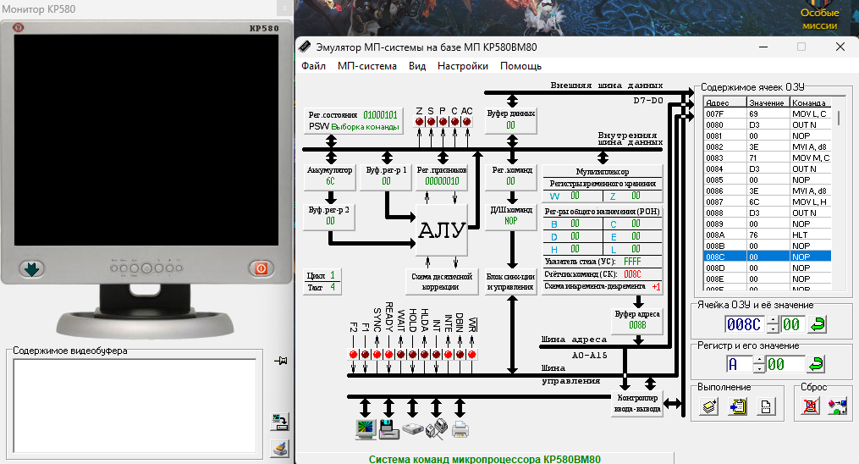

Рисунок 120 – Ввод операндов для вывода информации на экран

На рисунке 121 представлен результат работы модели вывода информации на монитор KP580:

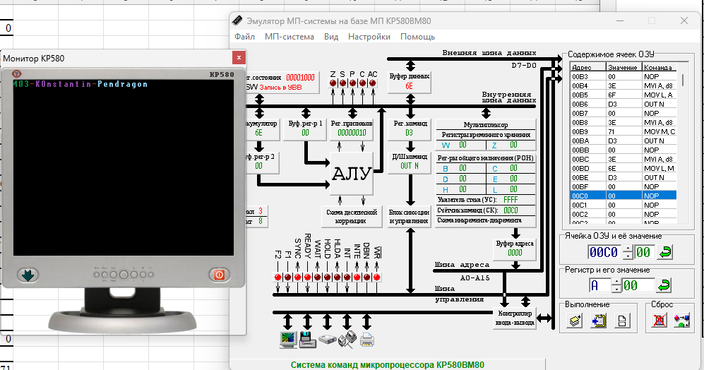

Рисунок 121 – Результат работы модели вывода информации на монитор KP580

# **4.14. Лабораторная работа № 14**

Цель лабораторной работы

Ознакомление с возможностями микропроцессора КР580 для умножения целых чисел без знака.

**Содержание работы**

Вариант № 22

2510 * 1610 = 40010

1916 * 1016 = 19016

Составим программу умножения целых чисел без знака (табл. 27).

Таблица 27 − Программа умножения целых однобайтных чисел без знака

|  |  |  |  |  |
| --- | --- | --- | --- | --- |
| Адрес | Код  команды | Метка | Мнемоника | Комментарий |
| Адрес | Код  команды | Метка | Мнемоника | Комментарий |
| 0000 | 00 |  | NOP  MVI E, 19h | Не используется  Записать в регистр E число 19h (1610) |
| 0001 | 1E |
| 0002 | 19 |  | MVI C, 10h  MVI C, 10h | Записать в регистр C число 10h (1910)  Записать в регистр C число 10h (1910) |
| 0003 | 0E |
| 0004 | 10 |  | XRA A | Очистить аккумулятор |
| 0005 | AF |  | XRA A | Очистить аккумулятор |
| 0006 | 67 |  | MOV H, A | Очистить регистр Н |
| 0007 | 6F |  | MOV L, A | Очистить регистр L |
| 0008 | 57 |  | MOV D, A | Очистить регистр D |
| 0009 | 83 |  | ADD E | A = A + E |
| 000A | C8 |  | RZ | Если А = 0, то выход |
| 000B | AF |  | XRA A | Очистить аккумулятор |
| 000C | 81 |  | ADD C | A – множитель |
| 000D | C8 |  | RZ | Если А = 0, то выход |
| 000E | 1F | С1: | RAR  JNC C2 | Арифметический сдвиг аккумулятора вправо  Флаг переноса не установлен(JUMP IF NO CARRY) |
| 000F | D2 |
| 0010 | 13 |
| 0011 | 00 |  | DAD D | Сдвиг множимого влево |
| 0012 | 19 |  | DAD D | Сдвиг множимого влево |
| 0013 | EB | С2: | XCHG | Обменять пару регистров DE с парой HL (EXCHANGE) |
| 0014 | 29 |  | DAD H | Прибавить к паре регистров HL содержимое пары регистров H |
| 0015 | EB |  | XCHG | Обменять пару регистров DE с парой HL (EXCHANGE) |
| 0016 | B7 |  | ORA A  JNZ C1 | Логическое сложение «ИЛИ» аккумулятора. В данном случае очистить флаг переноса  Флаг нуля не установлен(JUMP IF NOT ZERO) |
| 0017 | C2 |
| 0018 | 0E |
| 0019 | 00 |  | MOV A, H | Переместить байт из регистра временного хранения H в аккумулятор |
| 001A | 7C |  | MOV A, H  STA 24 | Переместить байт из регистра временного хранения H в аккумулятор  Переместить байт из аккумулятора в ячейку с адресом 24 |
| 001B | 32 |  |
| 001C | 24 |  |
| 001D | 00 |  | MOV A, L | Переместить байт из регистра временного хранения L в аккумулятор |
| 001E | 7D |  | MOV A, L  STA 25 | Переместить байт из регистра временного хранения L в аккумулятор  Переместить байт из аккумулятора в ячейку с адресом 25 |
| 001F | 32 |  |
| 0020 | 25 |  |
| 0021 | 00 |  | HLT | Остановка программы |
| 0022 | 76 |  | HLT | Остановка программы |
| 0023 | 00 |  | NOP | Не используется |
| 0024 | 01 |  | LXI B, d16 | Число 01 из регистра H в ячейке 24 |

Результат работы

На рисунке 122 представлен ввод операндов для умножения целых однобайтных чисел без знака:

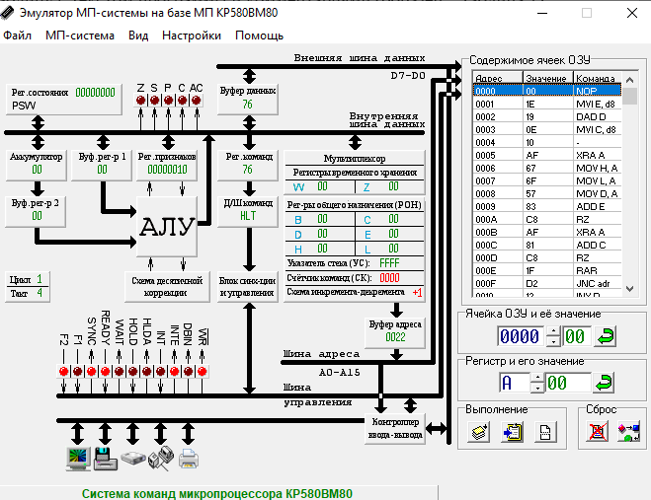

Рисунок 122 – Ввод операндов для умножения целых однобайтных чисел без знака

На рисунке 123 представлен результат работы модели умножения целых однобайтных чисел без знака:

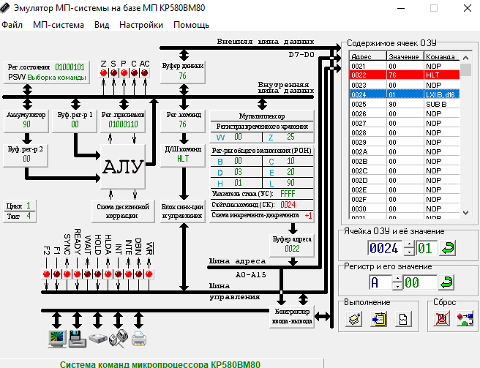

Рисунок 123 – Результат работы модели умножения целых однобайтных чисел без знака

# **4.15. Лабораторная работа № 15**

Цель лабораторной работы

Ознакомление с возможностями микропроцессора КР580 для составления и выполнения программы деления двух однобайтных чисел без знака.

Содержание работы

Вариант № 22

20810 / 1310 = 1610

D016 / D16 = 1016

Составим программу деления целых чисел без знака (табл. 28).

Таблица 28 − Программа деления целых однобайтных чисел без знака

|  |  |  |  |  |
| --- | --- | --- | --- | --- |
| Адрес | Код  команды | Метка | Мнемоника | Комментарий |
| 0000 | 11 | DIVB: | LXI D, D0D | ; Загрузка делимого и делителя в пару DE |
| 0001 | D0 |  |  | ; |
| 0002 | D |  |  | ; |
| 0003 | 21 |  | LXI H, 0008 | ; Загрузка счетчика в регистр L и очистка регистра Н |
| 0004 | 08 |  |  | ; |
| 0005 | 00 |  |  | ; |
| 0006 | 0Е |  | MVI C, 0 | ; Очистка регистра промежуточного остатка |
| 0007 | 00 |  |  | ; |
| 0008 | 7B | NXTB: | MOV A, E | ; Загрузка делимого в аккумулятор |
| 0009 | 17 |  | RAL | ; Смещение делимого влево на один бит |
| 000А | 5F |  | MOV E, A | ; Пересылка делимого в регистр Е |
| 000В | 79 |  | MOV A, C | ; Загрузка промежуточного остатка в А |
| 000С | 17 |  | RAL | ; Смещение промежуточного остатка влево |
| 000D | 92 |  | SUB D | ; Вычитание делителя от А |
| 000Е | D2 |  | JNC NOADD | ; Если С = 0 - переход на метку NOADD |
| 000F | 12 |  |  | ; |
| 0010 | 00 |  |  | ; |
| 0011 | 82 |  | ADD D | ; Восстановление остатка |
| 0012 | 4F | NOADD: | MOV C, A | ; Пересылка промежуточного остатка в регистр С |
| 0013 | 3F |  | CMC | ; Инверсия признака переполнения |
| 0014 | 7C |  | MOV A, H | ; Запись доли в А |
| 0015 | 17 |  | RAL | ; Смещение доли |
| 0016 | 67 |  | MOV H, A | ; Сохранение доли |
| 0017 | 2D |  | DCR L | ; Уменьшение регистра L |
| 0018 | C2 |  | JNZ NXTB | ; Организация цикла |
| 0019 | 08 |  |  | ; |
| 001А | 00 |  |  | ; |
| 001В | 7C |  | MOV A, H | ; Пересылка младшего байта результата в А |
| 001С | 32 |  | STA 0050 | ; Сохранение содержимого А в памяти по адресу 0030 |
| 001D | 30 |  |  | ; |
| 001E | 00 |  |  | ; |
| 001F | 79 |  | MOV A, H | ; Пересылка старшего байта результата в А |
| 0020 | 32 |  | STA 0051 | ; Сохранение содержимого А в памяти по адресу 0031 |
| 0021 | 31 |  |  | ; |
| 0022 | 00 |  |  | ; |
| 0023 | 76 |  | HLT | ; Прекращение выполнения программы |

**Результат работы**

На рисунке 124 представлен ввод операндов для деления целых однобайтных чисел без знака:

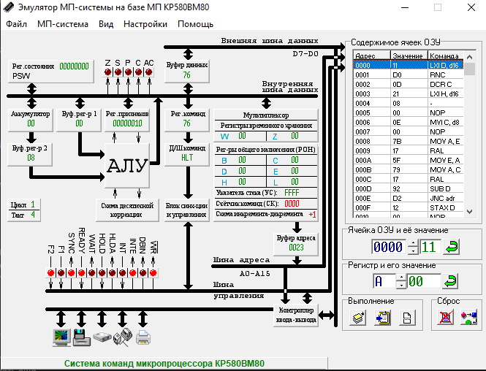

Рисунок 124 – Ввод операндов для деления целых однобайтных чисел без знака

На рисунке 125 представлен результат работы модели деления целых однобайтных чисел без знака:

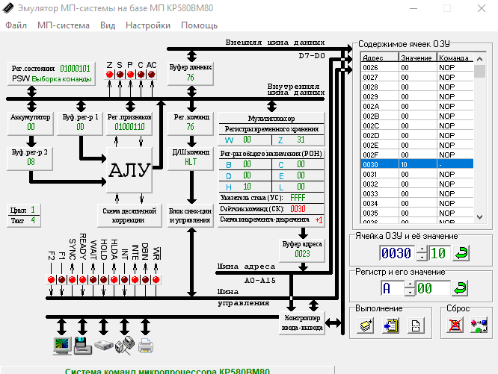

Рисунок 125 – Результат работы модели деления целых однобайтных чисел без знака

# **4.16. Лабораторная работа № 16**

Цель лабораторной работы

Рассмотреть особенности выполнения простейших арифметических операций над целыми числами без знака на МП, познакомиться с программированием в машинных кодах и мнемокодах, научиться пользоваться средствами управления и клавиатурой устройств при помощи микропроцессора KP580.

1. **Команды логического умножения**

Цель работы: исследование команд логического умножения.

Содержание работы:

Вариант № 22

21110 & 3510 = 9910

D316 & 2316 = 316

110100112 & 1000112 = 00112

Составим программу логического умножения (табл. 29).

Таблица 29 − Программа логического умножения

|  |  |  |  |
| --- | --- | --- | --- |
| Адрес | Код | Мнемоника | Комментарий |
| 0000 | 3E | MVI A, 63 | Загрузка регистра А непосредственно |
| 0001 | D3 | MOV H, E | Загрузка числа |
| 0002 | 06 | MVI B, 7B | Передать из регистра В в регистр Н |
| 0003 | 23 | MOV A, E | Загрузка числа |
| 0004 | A0 | ANA B | Аккумулятор & |
| 0005 | 32 | STA 20 |  |
| 0006 | 20 | - |  |
| 0007 | 00 | NOP |  |
| 0008 | 76 | HLT | Остановка |

Результат работы

На рисунке 126 представлен ввод операндов для логического умножения:

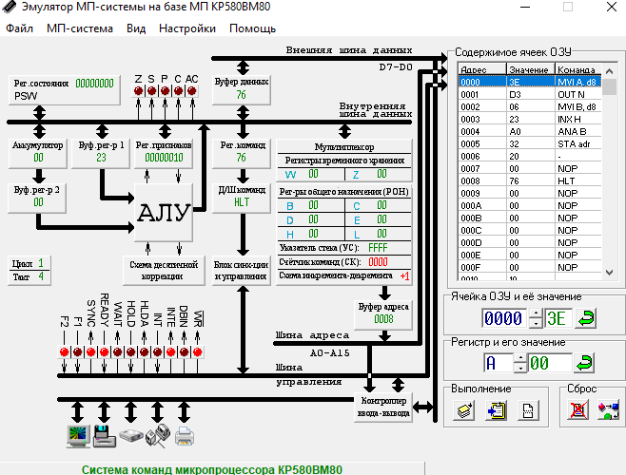

Рисунок 126 – Ввод операндов для логического умножения

На рисунке 127 представлен результат работы модели логического умножения:

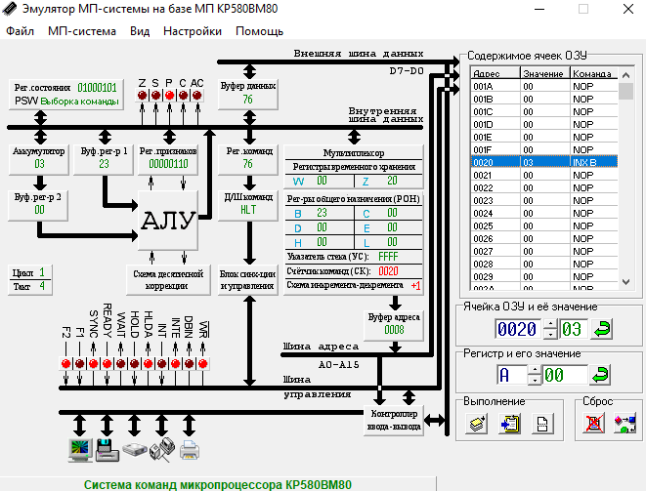

Рисунок 127 – Результат работы модели логического умножения

**2. Команды обнуления битов**

Цель работы: исследование команд маскирования.

Задание: выполнить обнуление пятого бита в коде ASCII символа «s».

Содержание работы:

Вариант № 22

c = 9910 = 6316 = 11100112

Маска: 10111112 = 5F16

11100112& 10111112 = 10000112 = 4316 = 6710 (=C)

Составим программу обнуления битов (табл. 30).

Таблица 30 − Программа обнуления битов

|  |  |  |  |
| --- | --- | --- | --- |
| Адрес | Код | Мнемоника | Комментарий |
| 0000 | 21 | LXI H, 40 | Загрузка в HL адреса 0040 |
| 0001 | 40 | MOV B, B | Из регистра В в В |
| 0002 | 00 | NOP |  |
| 0003 | 3E | MVI A, 74 | Загрузка регистра А непосредственно |
| 0004 | 63 | MOV H, E | Загрузка числа |
| 0005 | 36 | MVI M, 5F | Помещаем в регистр B маску |
| 0006 | 5F | MOV E, A | Загрузка числа |
| 0007 | A6 | ANA M | Логическое умножение |
| 0008 | 32 | STA 20 |  |
| 0009 | 20 | - |  |
| 000A | 00 | NOP |  |
| 000B | 76 | HLT | Остановка |

Результат работы

На рисунке 128 представлен ввод операндов для обнуления битов:

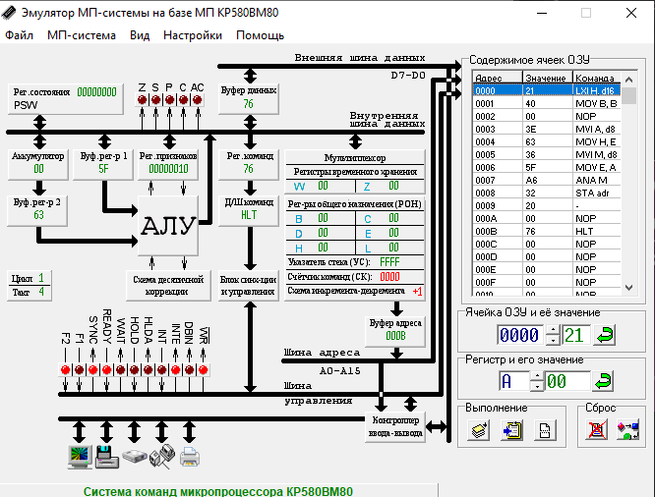

Рисунок 128 – Ввод операндов для обнуления битов

На рисунке 129 представлен результат работы модели обнуления битов:

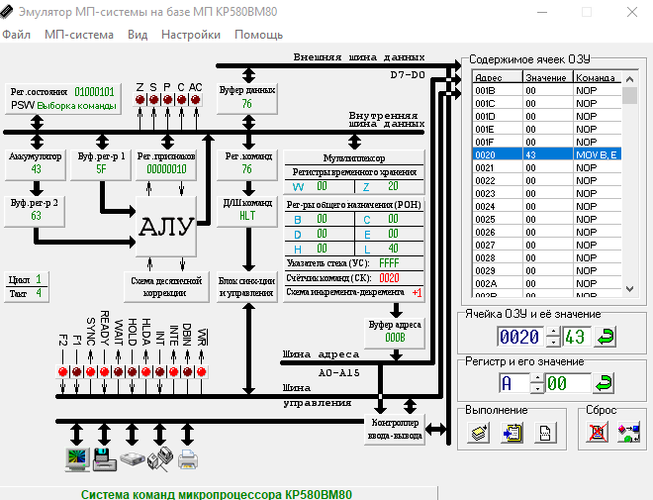

Рисунок 129 – Результат работы модели обнуления битов

1. **Команды логического сложения**

Цель работы: исследование команд логического сложения.

Содержание работы:

Вариант № 22

18910 + 8110 = 25310

BD16 + 5116 = FD16

101111012 + 10100012 = 111111012

Составим программу логического сложения (табл. 31).

Таблица 31 − Программа логического сложения

|  |  |  |  |
| --- | --- | --- | --- |
| Адрес | Код | Мнемоника | Комментарий |
| 0000 | 21 | LXI H, 40 | Загрузка в HL адреса 0040 |
| 0001 | 40 | MOV B, B |  |
| 0002 | 00 | NOP |  |
| 0003 | 3E | MVI A, 7B | Помещаем в аккумулятор число |
| 0004 | BD | MOV A, E |  |
| 0005 | 36 | MVI M, 36 | Помещаем в регистр В число |
| 0006 | 51 | MOV H, E |  |
| 0007 | B6 | ORA M | Логическое сложение |
| 0008 | 32 | STA 20 |  |
| 0009 | 20 | - |  |
| 000A | 00 | NOP |  |
| 000B | 76 | HLT | Остановка |

Результат работы

На рисунке 130 представлен ввод операндов для логического сложения:

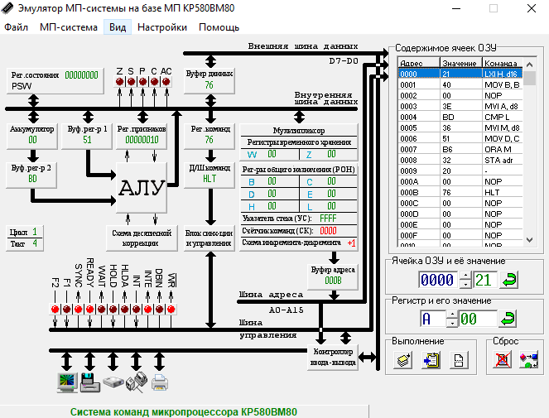

Рисунок 130 – Ввод операндов для логического сложения

На рисунке 131 представлен результат работы модели логического сложения:

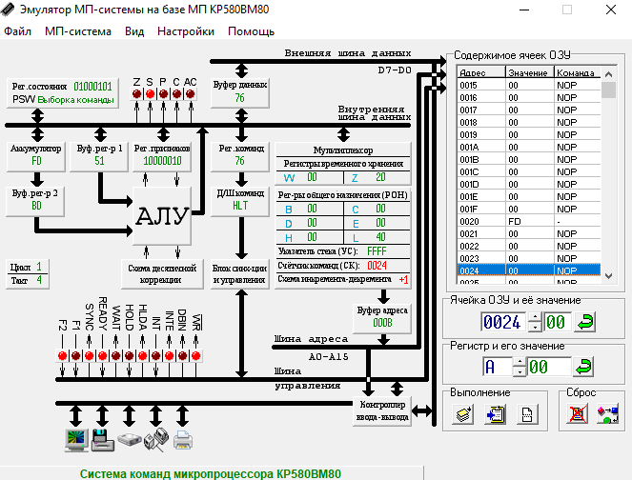

Рисунок 131 – Результат работы модели логического сложения

1. **Команды восстановления битов**

Цель работы: исследование команд восстановления битов.

Задание: выполнить обнуление пятого бита в коде ASCII символа «W».

Содержание работы:

Вариант № 22

G = 7110 = 4716 = 111111012

Маска: 01000002 = 2016

111111012 or 01000002 = 10000112 = 6716 = 10310 (=g)

Составим программу восстановления битов (табл. 32).

Таблица 32 − Программа восстановления битов

|  |  |  |  |
| --- | --- | --- | --- |
| Адрес | Код | Мнемоника | Комментарий |
| 0000 | 3E | MVI A, 57 | Занести число в аккумулятор |
| 0001 | 47 | MOV B, A |  |
| 0002 | 0E | MVI C, 20 | Занести число в регистр С |
| 0003 | 20 | - |  |
| 0004 | B1 | ORA C | Логическое сложение |
| 0005 | 32 | STA 20 |  |
| 0006 | 20 | - |  |
| 0007 | 00 | NOP |  |
| 0008 | 76 | HLT | Остановка |

Результат работы

На рисунке 132 представлен ввод операндов для восстановления битов:

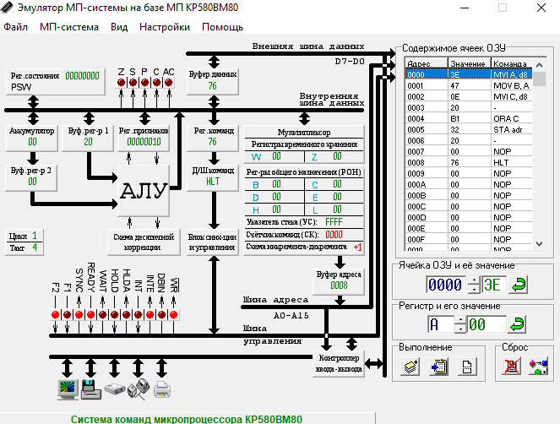

Рисунок 132 – Ввод операндов для восстановления битов

На рисунке 133 представлен результат работы модели восстановления битов:

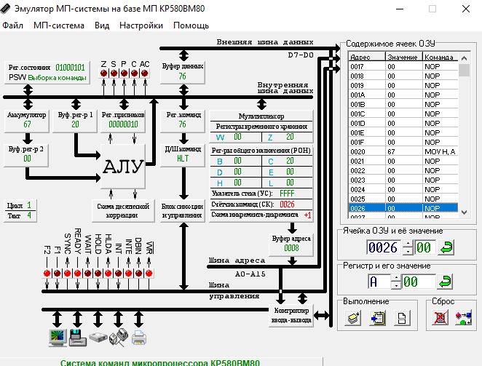

Рисунок 133 – Результат работы модели восстановления битов

1. **Инвертирование чисел**

Цель работы: исследование команд инвертирования чисел.

Содержание работы:

Вариант № 22

16910 = A916 = 101010012

Не 8610 = 5616 = 010101102

Составим программу инвертирования чисел (табл. 33).

Таблица 33 − Программа инвертирования чисел

|  |  |  |  |
| --- | --- | --- | --- |
| Адрес | Код | Мнемоника | Комментарий |
| 0000 | 3E | MVI L, E7 | Перенос в аккумулятор числа |
| 0001 | A9 | XRA C |  |
| 0002 | 2F | CMA | Инверсия битов |
| 0003 | 32 | STA 20 |  |
| 0004 | 20 | - |  |
| 0005 | 00 | NOP |  |
| 0006 | 76 | HLT | Прекращение выполнения программы |

Результат работы

На рисунке 134 представлен ввод операндов для инвертирования чисел:

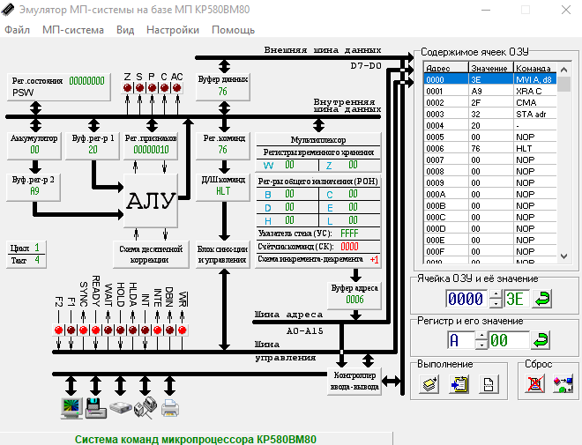

Рисунок 134 – Ввод операндов для инвертирования чисел

На рисунке 135 представлен результат работы модели инвертирования чисел:

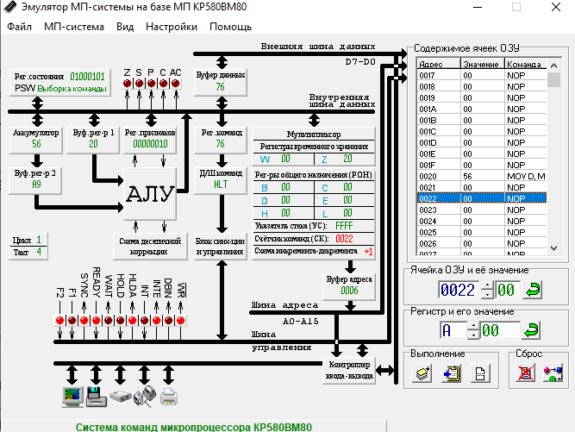

Рисунок 135 – Результат работы модели инвертирования чисел

1. **Инвертирование флага переноса**

Цель работы: исследование команд инвертирования.

Содержание работы:

Составим программу инвертирования флага переноса (табл. 34).

Таблица 34 − Программа инвертирования флага переноса

|  |  |  |  |
| --- | --- | --- | --- |
| Адрес | Код | Мнемоника | Комментарий |
| 0000 | 3F | CMC | Инверсия флага переноса |
| 0001 | 76 | HLT | Остановка |

Результат работы

На рисунке 136 представлен ввод операндов для инвертирования флага переноса:

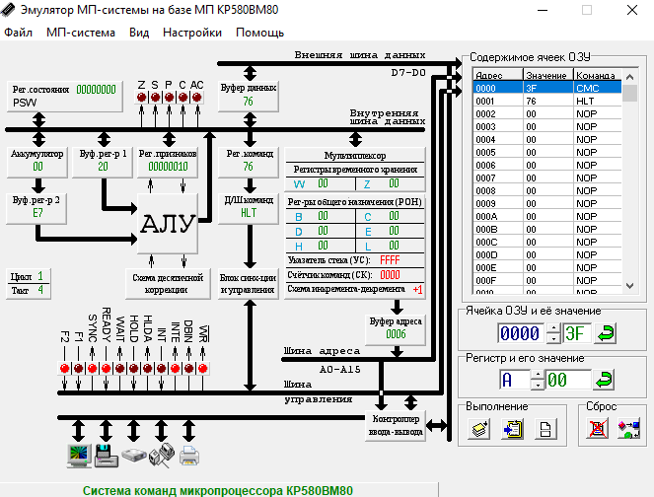

Рисунок 136 – Ввод операндов для инвертирования флага переноса

На рисунке 137 представлен результат работы модели инвертирования флага переноса:

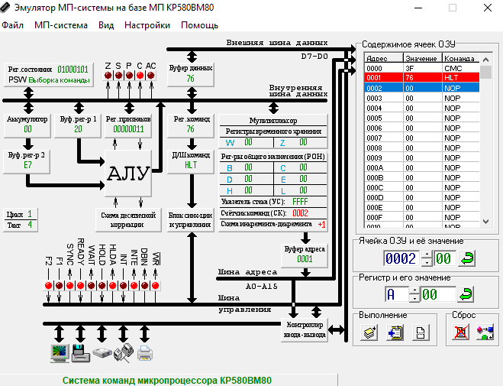

Рисунок 137 – Результат работы модели инвертирования флага переноса

1. **Инвертирование заданных битов числа**

Цель работы: исследование команд инвертирования чисел.

Задание: инвертировать 2-й, 4-й и 5-й биты числа

Содержание работы:

Вариант № 22

18910 = BD16 = 101111012

Результат – 100010012 = 8116

Нужна маска – 1101002 = 3416

Составим программу инвертирования 2-го, 4-го и 5-го бита числа (табл. 35).

Таблица 35 − Программа инвертирования 2-го, 4-го и 5-го бита числа

|  |  |  |  |
| --- | --- | --- | --- |
| Адрес | Код | Мнемоника | Комментарий |
| 0000 | 3E | MVI A, d8 | Перенос числа в аккумулятор |
| 0001 | BD | CMP L |  |
| 0002 | 0E | MVI C, d8 | Перенос маски 34 в регистр С |
| 0003 | 34 | INR M |  |
| 0004 | A9 | XRA C | XOR над аккумулятором и регистром С |
| 0005 | 32 | STA 20 |  |
| 0006 | 20 | - |  |
| 0007 | 00 | NOP |  |
| 0008 | 76 | HLT | Прекращение выполнения программы |

Результат работы

На рисунке 138 представлен ввод операндов для инвертирования 2-го, 4-го и 5-го бита числа:

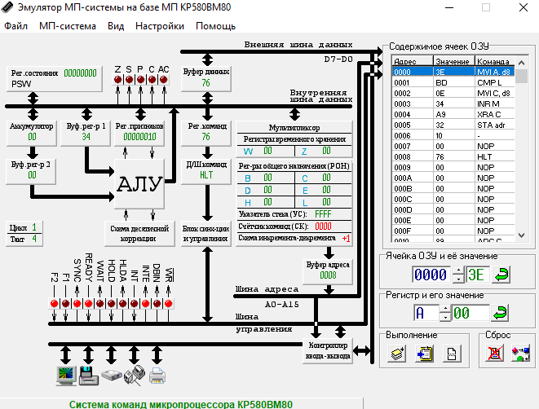

Рисунок 138 – Ввод операндов для инвертирования 2-го, 4-го и 5-го бита числа

На рисунке 139 представлен результат работы модели инвертирования 2-го, 4-го и 5-го бита числа:



Рисунок 139 – Результат работы модели инвертирования 2-го, 4-го и 5-го бита числа

1. **Сравнение чисел**

Цель работы: исследование команд поразрядного сравнения чисел (операция исключающая или).

Содержание работы:

Вариант № 22

14110 = 8D16 = 110110112

19810 = C616 = 110001102

100011012 ⊕ 110001102 = 10010112 = 4B16 = 7510

Составим программу поразрядного сравнения чисел (табл. 36).

Таблица 36 − Программа поразрядного сравнения чисел

|  |  |  |  |
| --- | --- | --- | --- |
| Адрес | Код | Мнемоника | Комментарий |
| 0000 | 3E | MVI A, d8 | Загрузка регистра А непосредственно |
| 0001 | 8D | ADC L | Число |
| 0002 | EE | XRI d8 | Xor между содержимым сумматора и вторым байтом |
| 0003 | C6 | ADI d8 | Число |
| 0004 | 32 | STA adr |  |
| 0005 | 20 | LDAX B |  |
| 0006 | 00 | NOP |  |
| 0007 | 76 | HLT | Прекращение выполнения программы |

Результат работы

На рисунке 140 представлен ввод операндов для поразрядного сравнения чисел:

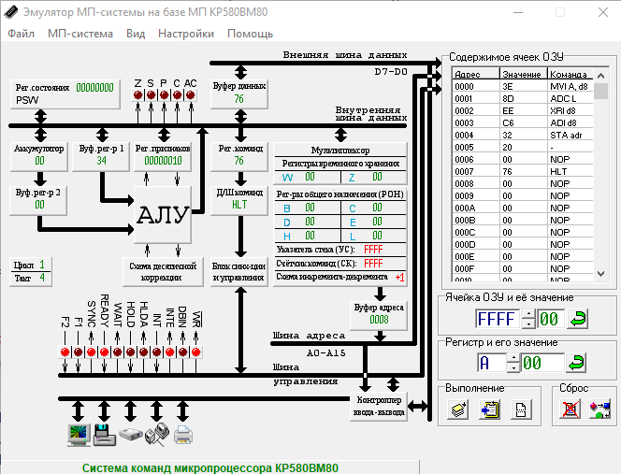

Рисунок 140 – Ввод операндов для поразрядного сравнения чисел

На рисунке 141 представлен результат работы модели поразрядного сравнения чисел:

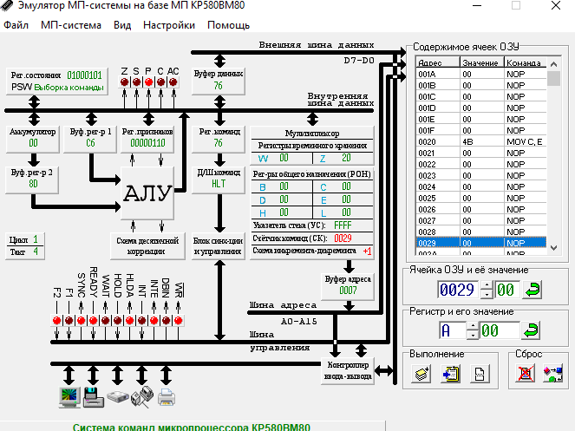

Рисунок 141 – Результат работы модели поразрядного сравнения чисел

**Заключение**

В ходе данной учебной практики по ПМ 01 были приобретены первоначальные практические умения для последующего освоения общих и профессиональных компетенций.

В результате освоения учебной дисциплины МДК 01.01 Разработка программных модулей было освоено:

* формирование алгоритмов разработки программных модулей в соответствии с техническим заданием;
* разработка программных модулей в соответствии с техническим заданием.

В результате освоения учебной дисциплины МДК 01.02 Поддержка и тестирование программных модулей было освоено:

* выполнение отладки программных модулей с использованием специализированных программных средств;
* выполнение тестирования программных модулей;
* осуществление рефакторинга и оптимизации программного кода.

В результате освоения учебной дисциплины МДК 01.03 Разработка мобильных приложений было освоено:

* разработка программных модулей в соответствии с техническим заданием;
* разработка модулей программного обеспечения для мобильных платформ.

В результате освоения учебной дисциплины МДК 01.04 Системное программирование было освоено:

* разработка программных модулей в соответствии с техническим заданием;
* выполнение отладки программных модулей с использованием специализированных программных средств;
* программирование на языке низкого уровня.

**Список использованных источников**

1. ГОСТ 19.105-78 Единая система программной документации. Общие требования к программным документам.
2. Гагарина, Л.Г. Технология разработки программного обеспечения : учебное пособие / Л.Г. Гагарина, Е.В. Кокорева, Б.Д. Сидорова-Виснадул ; под ред. Л.Г. Гагариной. – Москва : ФОРУМ : ИНФРА-М, 2022. – 400 с. – (Среднее профессиональное образование). - ISBN 978-5-8199-0812-9. – Текст : электронный. – URL: https://znanium.com/catalog/product/1794453
3. Перлова О.Н. и др. Проектирование и разработка информационных систем: учеб. для студ. учреждений СПО / О.Н. Перлова, О.П. Ляпина, А. В. Гусева. – 3-е изд.,испр.- М.: Издательский центр «Академия», 2020. – 256с.
4. Рудаков А.В. Технология разработки программных продуктов: учебник для студ. сред. проф. образования / А.В. Рудаков. – 6-е изд., испр. – М.: Издательский центр «Академия», 2011. – 208 с.
5. Кузнецов, А.С. Системное программирование : учеб. пособие / А.С. Кузнецов, И.А. Якимов, П.В. Пересунько. - Красноярск : Сиб. федер. ун-т 2018. - 170с. - ISBN 978-5-7638-3885-5. - Текст : электронный. - URL: https://znanium.com/catalog/product/1032183.
6. Федорова Г.Н. Разработка, внедрение и адаптация программного обеспечения отраслевой направленности : учебное пособие / Г. Н. Федорова. – Москва : КУРС : ИНФРА-М. – 336 с. – (Среднее Профессиональное Образование). – Текст : электронный. – [URL: <https://znanium.com/catalog/product/1138896>]
7. http://www.internet-law.ru/gosts/003.019 – Каталог государственных стандартов (ГОСТ).

# **ПРИЛОЖЕНИЕ А**

|  |  |
| --- | --- |
| **УТРЕРЖДАЮ**  **Представитель Заказчика**  ____________ /ФИО/  «__» ___________ 2024 г. | **УТВЕРЖДАЮ**  **Представитель Исполнителя**  ____________ /ФИО/  «__» ___________ 2024 г. |

**Техническое задание на разработку программного обеспечения**

**ИС ООО «Playerok»**

г. Санкт-Петербург   
2024 г.

Требуется разработать информационную систему (далее ИС) ООО «Медфарм» – аптека. Товаром в данной ИС является лекарство и другие средства для лечения человека. Для этого требуется разработать основные программные модули ИС для следующих пользователей:

* неавторизованный клиент только может просматривать каталог товаров аптеки, авторизованный клиент дополнительно может просматривать свои заказы;
* менеджер по продажам может просматривать каталог товаров, просматривать, формировать и редактировать заказы своих клиентов;
* администратор аптеки может добавлять/редактировать/удалять позиции в каталоге.

**Модуль №1. Исследование предметной области**

1. Проанализировать техническое задание, составить краткую спецификацию разрабатываемого программного решения (описание предметной области): цель ИС, актуализация, область применения, входные и выходные данные.
2. Создать диаграмму прецедентов (Use Case) пользователей ИС.

**Модуль №2. Анализ и проектирование бизнес-процессов**

1. Создать контекстную диаграмму IDEF0.
2. Определить основные составляющие действия в работе ИС. Представить в словесном описании и формате общей блок-схемы основной алгоритм приобретения товаров из каталога аптеки с учетом требований клиента. Основной алгоритм представить в виде блок-схемы выполнить по правилам, установленным ГОСТ 19.701.
3. Детализировать в виде алгоритма функцию расчета средней стоимости товара из каталога. Детальный алгоритм представить в виде блок-схемы выполнить по правилам, установленным ГОСТ 19.701.
4. Разработайте диаграмму деятельности для прецедента «Добавление новой позиции в каталог товаров аптеки».

**Модуль №3. Проектирование реляционного хранилища данных**

1. Спроектировать ER-диаграмму для ИС. Обязательна 3 нормальная форма с обеспечением ссылочной целостности. При разработке диаграммы обратите внимание на согласованную осмысленную схему именования, создайте необходимые первичные и внешние ключи, определите ограничения внешних ключей, отражающие характер предметной области (типами данных на данном этапе можно пренебречь).
2. Создать словарь данных (Data Dictionary) – набор информации, описывающий, какой тип данных хранится в БД, их формат, структуру и способы использования данных. Обратите внимание на соответствие вашей диаграммы и словаря данных. Используйте подходящие типы данных, ограничения и форматы. Отразите в документе ограничения, определенные в таблицах, включая первичные ключи, отношения внешнего ключа с другими таблицами и ненулевые ограничения. Не забудьте сделать необходимые пояснения и комментарии к неоднозначным полям.
3. В проектируемой базе данных требуется хранить:

* информацию о товарах каталога аптеки: название лекарства, категория, цена и скидка на лекарство, производитель, изображение товара, описание товара, основной диагноз лечения, форма выпуска;
* информация о клиентах: ФИО, контактные данные;
* информация о пользователях ИС аптеки: ФИО, аккаунт, роль в системе (менеджер по продажам, администратор, зарегистрированный клиент);
* заказы на купленные товары: информация о товарах, информация о клиенте-покупателе, информация о менеджере по продажам, оформивший заказ, дата оформления заказ, комментарий к заказу.

**Модуль №4. Разработка баз данных, объектов баз данных и импорт**

1. Создать БД ООО «Playerok» на сервере баз данных. Создайте таблицы основных сущностей, атрибуты, отношения и необходимые ограничения. Выполните названия таблиц и полей в едином стиле, согласно отраслевой документации.
2. Подготовьте данные для импорта и загрузите в разработанную базу данных.
3. Реализовать востребованные SQL-запросы к разработанной БД и оформить результаты запросов в виде отчетов. Запросы оформить в виде хранимых процедур.

**Модуль №5. Разработка desktop-приложения**

1. **Руководство по стилю**

Разработайте основные требования к оформлению окон приложения. Обеспечьте соблюдение требований всех компонентов в следующих областях:

* цветовая схема,
* размещение логотипа,
* использование шрифтов,
* установка иконки приложения.

1. **Требования и рекомендации к разработке приложения**
2. Используйте соответствующие названия для ваших приложений и файлов. Так, например, наименование настольного приложения должно обязательно включать название компании-заказчика.
3. Файловая структура проекта должна отражать логику, заложенную в приложение. Например, все окна содержатся в одной директории, классы сущностей – в другой.
4. Каждая сущность должна быть представлена в программе как минимум одним отдельным классом. Классы должны быть небольшими, понятными и выполнять одну единственную функцию (Single responsibility principle).
5. Визуальные компоненты должны соответствовать руководству по стилю.
6. Макет и технические характеристики. Все компоненты системы должны иметь единый согласованный внешний вид, соответствующий руководству по стилю, а также следующим требованиям:

* разметка и дизайн (предпочтение отдается масштабируемой компоновке);
* должно присутствовать ограничение на минимальный размер окна;
* должна присутствовать возможность изменения размеров окна, где это необходимо;
* увеличение размеров окна должно увеличивать размер контентной части, например, таблицы с данными из БД);
* группировка элементов (в логические категории);
* использование соответствующих элементов управления (например, выпадающих списков для отображения подстановочных значений из БД);
* расположение и выравнивание элементов (метки, поля для ввода и т.д.);
* последовательный переход фокуса по элементам интерфейса (по нажатию клавиши TAB);
* последовательный пользовательский интерфейс, позволяющий перемещаться между существующими окнами в приложении (в том числе обратно, например, с помощью кнопки «Назад»);
* соответствующий заголовок на каждом окне приложения (не должно быть значений по умолчанию типа MainWindow, Form1 и т.п.).

1. Обратная связь с пользователем. Уведомляйте пользователя о совершаемых им ошибках или о запрещенных в рамках задания действиях, запрашивайте подтверждение перед удалением, предупреждайте о неотвратимых операциях, информируйте об отсутствии результатов поиска и т.п. Окна сообщений соответствующих типов (например, ошибка, предупреждение, информация) должны отображаться с соответствующим заголовком и пиктограммой. Текст сообщения должен быть полезным и информативным, содержать полную информацию о совершенных ошибках пользователя и порядок действий для их исправления. Также можно использовать визуальные подсказки для пользователя при вводе данных.
2. Обработка ошибок:

* не позволяйте пользователю вводить некорректные значения в текстовые поля сущностей. Например, в случае несоответствия типа данных или размера поля введенному значению, оповестите пользователя о совершенной им ошибке;
* при возникновении непредвиденной ошибки приложение не должно аварийно завершать работу.

1. Оформление кода:

* идентификаторы переменных, методов и классов должны отражать суть и/или цель их использования, в том числе и наименования элементов управления (например, не должно быть значений по умолчанию типа Form1, button3);
* идентификаторы должны соответствовать соглашению об именовании (Code Convention) и стилю CamelCase (для C# и Java) и snake_case (для Python);
* допустимо использование не более одной команды в строке.

1. Комментарии:

* используйте комментарии для пояснения неочевидных фрагментов кода. Запрещено комментирование кода;
* не используйте комментарии для пояснения очевидных действий. Комментарии должны присутствовать только в местах, которые требуют дополнительного пояснения;
* используйте тип комментариев, который в дальнейшем позволит сгенерировать XML- документацию, с соответствующими тегами (например, param, return(s), summary и др.).

1. **Требования к интерфейсу**

Разработать интерфейс программного модуля по составленному алгоритму в среде разработки в соответствии технического задания. Реализовать последовательности алгоритма по этапам (выходные данные должны соответствовать алгоритму, обрабатывающему входные данные). Реализовать алгоритм с использованием всех необходимых данных. В качестве источников данных для реализации алгоритмов используйте БД. Для работы с разными сущностями используйте разные формы, где это уместно.

1. **Функционал приложения**
2. *Авторизация*

При запуске приложения окно входа – первое, что видит пользователь. На ней пользователю предлагается ввести свой логин и пароль. Есть возможность перейти на экран просмотра каталога в роли гостя. Только после удачной авторизации пользователь получает доступ к остальным модулям системы.

После входа в любую учетную запись должна быть реализована возможность выхода на главный экран – окно входа. При переходе в любую учетную запись в интерфейсе (правый верхний угол) должны отображаться ФИО пользователя.

При вводе пароля используется маска. Предоставлена возможность просмотра введенного пароля.

После первой попытки неуспешной авторизации система выдает сообщение о неуспешной авторизации, а затем помимо ввода логина и пароля просит ввести captcha. CAPTCHA должна содержать минимум 4 символа (буква или цифра), которые выведены не в одной линии. Символы должны быть либо перечеркнуты, либо наложены друг на друга.

Блокировка системы. После попытки неудачной авторизации с вводом captcha, система блокирует возможность входа на 10 секунд.

1. *Список всех позиций каталога лекарств аптеки*

Очень важно постоянно получать актуальную информацию о лекарствах, которые хранятся в базе данных, согласно предоставленному макету. При отсутствии изображения позиции лекарства, необходимо вывести картинку-заглушку. Необходимо реализовать вывод позиций каталога, которые хранятся в БД, согласно предоставленному макету.

Вывод должен осуществляться списком.

**Описание элемента каталога**

Название лекарства: Рейтинг:

Производитель:

Страна:

Цена:

Скидка:

Цена со скидкой:

Количество на складе:

Фото   
лекарства

Пользователь должен иметь возможность искать товар по названию, сортировать товар (по возрастанию и убыванию) по их стоимости.

Кроме этого, пользователь должен иметь возможность отфильтровать данные по категории. Выбор категории должен быть из выпадающего списка. Первым элементом в выпадающем списке должен быть “Все категории”, при выборе которого настройки фильтра сбрасываются.

1. *Добавление/редактирование/удаление товара*

Необходимо реализовать возможность добавления новой позиции в каталог и редактирования имеющейся позиции. Редактировать данные может только администратор системы.

Редактирование и добавление лекарства выполняется в отдельном окне. Переходы на данное окно должны быть реализованы из окна каталога лекарств. Добавление нового лекарства осуществляется при нажатии кнопки “Добавить лекарство“, для редактирования – при нажатии на конкретный элемент в списке товаров.

В окне должны быть предусмотрены следующие поля: название лекарства, категория, производитель, диагноз для лечения, форма выпуска, описание (с возможностью многостраничного ввода), стоимость, скидка, изображение.

Пользователь может добавить/заменить изображение у лекарства.

В окне редактирования лекарства должна присутствовать кнопка “Удалить”, которая удаляет товар из базы данных. Товар, который присутствует в заказе, удалить нельзя.

Проводить валидацию данных. Стоимость товара может включать сотые части, а также не может быть отрицательной. Скидка не должна превышать 30%.

После редактирования/добавления/удаления товаров, данные в окне каталога товаров должны быть обновлены.

1. *Формирование заказа*

Реализуйте возможность формирования заказа на приобретение товаров из окна просмотра каталога товаров для менеджера магазина.

При просмотре каталога пользователь может выделить лекарство, по нажатию правой клавиши мыши вызвать контекстное меню с командой «Выбрать лекарство». При нажатии на команду меню происходит добавление выбранного товара в формируемый заказ. Пользователь может в одном заказе выбрать несколько позиций товара в каталоге.

При добавлении хотя бы одного товара в заказ, в интерфейсе появляется кнопка для просмотра заказа. Просмотр заказа должен быть реализован в отдельном модальном окне. При просмотре заказа отображается вся информация о составе заказе, в том числе изображение товаров. Реализована возможность изменить количество товаров в заказе. При формировании заказа:

* ведется подсчет суммы заказа с учетом стоимости товара, его количества и величины скидки;
* автоматически формируется код заказа, который состоит из 1 цифры до бесконечности, генерирующихся при создании заказа;
* информация о заказе хранится в БД.

Формируется чек к заказу с возможностью сохранения в pdf и его дальнейшей печати. Чек содержит описание заказа на товары.

**Талон заказа   
 № Код заказа**

Дата оформления заказа:

ФИО менеджера по продажам, оформившего заказ:

Описание состава заказа:

|  |  |  |  |
| --- | --- | --- | --- |
| Название лекарства | Цена | Количество | Стоимость |
|  |  |  |  |

Итого:

Сумма заказа без скидки:

Величина скидки:

Сумма заказа со скидкой:

1. *Работа с заказами*

Реализуйте интерфейс для работы с заказами, который доступен только менеджеру.

Должна быть реализована возможность просмотра всех заказов данного менеджера по продажам. В этом окне пользователь реализуйте возможность изменения статуса заказа.

**Модуль №6. Отладка модуля**

Выполнить отладку разрабатываемого программного обеспечения с использованием инструментальных средств. Сохранить и представить результаты в скриншотах. Для реализации процесса отладки использовать реализованный программный код любого окна. Продемонстрировать умения пользоваться отладчиком для следующих действий:

* установка точек останова в программном коде;
* выполнять работу приложения в режиме Отладки в пошаговом режиме, отслеживать последовательность выполнения команд;
* просматривать текущие значения переменных в пошаговом режиме с помощью наведения курсора мыши;
* отслеживать изменения значений локальных величин в окне Отладчика для просмотра локальных переменных.

**Модуль №7. Руководство пользователя**

Необходимо разработать руководство пользователя для разработанного настольного приложения, которое описывает последовательность действий для выполнения всех функций ИС.

При подготовке документации старайтесь использовать живые примеры и скриншоты вашей системы для более наглядного пояснения шагов работы с различным функционалом.

# **ПРИЛОЖЕНИЕ Б. Программный код модуля «Авторизация»**

using System.Linq;

using System.Windows;

using VideoGamesStore.Classes;

using VideoGamesStore.Views;

using EasyCaptcha.Wpf;

using System;

namespace VideoGamesStore

{

public partial class Authorization : Window

{

Catalog shop;

String captchaText;

private bool isPasswordVisible = false;

private string originalPassword = "";

public Authorization()

{

InitializeComponent();

const int lengthCaptcha = 4;

captcha.CreateCaptcha(Captcha.LetterOption.Alphanumeric, lengthCaptcha);

captchaText = captcha.CaptchaText;

}

private void TogglePasswordVisibility(object sender, RoutedEventArgs e)

{

if (!isPasswordVisible)

{

// Если пароль скрыт, показываем его

TempTextBox.Text = PasswordTextBox.Password; // Копируем пароль из PasswordBox в TextBox

TempTextBox.Visibility = Visibility.Visible; // Отображаем TextBox

PasswordTextBox.Visibility = Visibility.Collapsed; // Скрываем PasswordBox

showPassword.Content = "👁";

}

else

{

// Если пароль видим, скрываем его

PasswordTextBox.Password = TempTextBox.Text; // Копируем пароль из TextBox обратно в PasswordBox

TempTextBox.Visibility = Visibility.Collapsed; // Скрываем TextBox

PasswordTextBox.Visibility = Visibility.Visible; // Отображаем PasswordBox

showPassword.Content = "👁";

}

// Инвертируем состояние переменной

isPasswordVisible = !isPasswordVisible;

}

private void RegenerateCaptcha(object sender, RoutedEventArgs e)

{

const int lengthCaptcha = 4;

captcha.CreateCaptcha(Captcha.LetterOption.Alphanumeric, lengthCaptcha);

captchaText = captcha.CaptchaText;

// Обновляем текст капчи в вашем интерфейсе

}

private void OpenCatalogHowGuest(object sender, RoutedEventArgs e)

{

Helper.user = null;

shop = new Catalog(this);

Close();

shop.Show();

}

private void OpenCatalog(object sender, RoutedEventArgs e)

{

if (string.IsNullOrWhiteSpace(LoginTextBox.Text) || string.IsNullOrWhiteSpace(PasswordTextBox.Password))

{

MessageBox.Show("Заполните все поля логина и пароля.");

}

else

{

Helper.user = Helper.DB.User.Where(x => x.UserLogin == LoginTextBox.Text && x.UserPassword == PasswordTextBox.Password).ToList().FirstOrDefault();

if (Helper.user != null)

{

if (captchaTextBox.Text == captcha.CaptchaText)

{

MessageBox.Show("Captcha введёна успешно");

MessageBox.Show("Вы вошли как: " + Helper.user.UserFullName);

shop = new Catalog(this);

Close();

shop.Show();

}

else

{

MessageBox.Show("Captcha введена не успешно");

}

}

else

MessageBox.Show("Неверный логин или пароль");

}

}

}

}

# **ПРИЛОЖЕНИЕ В. Программный код модуля «Каталог»**

using System;

using System.Collections.Generic;

using System.Linq;

using System.Windows;

using System.Windows.Controls;

using VideoGamesStore.Classes;

using VideoGamesStore.Database;

namespace VideoGamesStore.Views

{

public partial class Catalog : Window

{

private Authorization auth;

public AddProduct addWindow;

public EditProduct editWindow;

public Basket basketWindow;

List<VideoGame> videoGames;

List<VideoGame> videoGamesInOrder = new List<VideoGame>();

int videoGameCount = 0;

double[,] arrayDiscount = new double[,] { { 0, 100 }, { 10, 30 }, { 35, 40 }, { 45, 60 }, { 60, 100 } };

int filterDiscount, filterCategory; //Фильтр по скидке и категории

string sort; //Направление сортировки

int countFilter; //Количество всех записей и после фильтрации

string searchVideoGame; //Строка поиска

public Catalog(Authorization authorization)

{

InitializeComponent();

auth = authorization;

sort = "ASC";

LoadCategoryIntoComboBox();

ShowProduct();

if (Helper.user == null)

{

editProductButtonAdmin.Visibility = Visibility.Hidden;

addProductButtonAdmin.Visibility = Visibility.Hidden;

menuAddProductButtonUser.Visibility = Visibility.Hidden;

menuAddProductButtonAdmin.Visibility = Visibility.Hidden;

deleteProductButton.Visibility = Visibility.Hidden;

collectingOrderButton.Visibility = Visibility.Hidden;

}

if (Helper.user != null && Helper.user.UserRole == 2)

{

editProductButtonAdmin.Visibility = Visibility.Hidden;

deleteProductButton.Visibility = Visibility.Hidden;

addProductButtonAdmin.Visibility = Visibility.Hidden;

menuAddProductButtonAdmin.Visibility = Visibility.Hidden;

}

if (Helper.user != null && Helper.user.UserRole == 1)

{

collectingOrderButton.Visibility = Visibility.Hidden;

menuAddProductButtonUser.Visibility = Visibility.Hidden;

}

}

public Catalog()

{

InitializeComponent();

ShowProduct();

}

private void ShowProduct()

{

videoGames = Helper.DB.VideoGame.ToList();

videoGameCount = videoGames.Count();

videoGames = videoGames.Where(x => (x.VideoGameDiscount >= arrayDiscount[filterDiscount, 0]

&& x.VideoGameDiscount <= arrayDiscount[filterDiscount, 1])).ToList();

if (filterCategory != 0)

videoGames = videoGames.Where(x => x.VideoGameCategory == filterCategory).ToList();

if (!String.IsNullOrEmpty(searchVideoGame))

videoGames = videoGames.Where(x => x.VideoGameName.Contains(searchVideoGame)).ToList();

if (sort == "ASC")

videoGames = videoGames.OrderBy(x => x.VideoGamePrice).ToList();

else

videoGames = videoGames.OrderByDescending(x => x.VideoGamePrice).ToList();

countFilter = videoGames.Count();

countTextBox.Text = + countFilter + " из " + videoGameCount;

listBoxVideoGames.ItemsSource = videoGames;

}

private void CollectingOrderButton(object sender, RoutedEventArgs e)

{

basketWindow = new Basket(this, videoGamesInOrder);

Close();

basketWindow.Show();

}

private void TextBoxSearch(object sender, TextChangedEventArgs e)

{

searchVideoGame = textBoxSearch.Text;

ShowProduct();

}

private void CategoryComboBox(object sender, SelectionChangedEventArgs e)

{

filterCategory = categoryComboBox.SelectedIndex;

ShowProduct();

}

private void LoadCategoryIntoComboBox()

{

// Загрузка данных из базы данных

List<Category> categories = Helper.DB.Category.ToList();

categories.Insert(0, new Category { CategoryName = "Все категории" });

// Связывание данных с комбобоксом

categoryComboBox.ItemsSource = categories;

categoryComboBox.DisplayMemberPath = "CategoryName"; // Устанавливаем свойство для отображения имени разработчика

categoryComboBox.SelectedValuePath = "CategoryID";

}

private void LoadCategoryIntoComboBox(object sender, SelectionChangedEventArgs e)

{

// Ваша логика обработки события SelectionChanged

// Этот метод остается нетронутым и используется для обработки события SelectionChanged комбо бокса

}

private void PriceComboBox(object sender, SelectionChangedEventArgs e)

{

if (priceComboBox.SelectedIndex == 0) sort = "ASC";

else sort = "DESC";

ShowProduct();

}

private void AddProductButtonUser(object sender, RoutedEventArgs e)

{

MenuItem menuItem = (MenuItem)sender;

ContextMenu contextMenu = (ContextMenu)menuItem.Parent;

ListBox listBox = (ListBox)contextMenu.PlacementTarget;

VideoGame selectedVideoGame = (VideoGame)listBox.SelectedItem;

if (videoGamesInOrder.Find(p => p.VideoGameID == selectedVideoGame.VideoGameID ) != null)

{

MessageBox.Show("Данная игра уже добавлена");

return;

}

videoGamesInOrder.Add(selectedVideoGame);

}

private void AddProductButtonAdmin(object sender, RoutedEventArgs e)

{

addWindow = new AddProduct(this);

Close();

addWindow.Show();

}

private void EditProductButton(object sender, RoutedEventArgs e)

{

VideoGame selectedVideoGame = listBoxVideoGames.SelectedItem as VideoGame;

if (selectedVideoGame != null)

{

editWindow = new EditProduct(this, selectedVideoGame);

Close();

editWindow.Show();

}

else

MessageBox.Show("Выберите сначала игру! АРА-АРА");

}

private void DeleteProductButton(object sender, RoutedEventArgs e)

{

VideoGame videogame = listBoxVideoGames.SelectedItem as VideoGame; // Получение данных о игре для последующего удаления

Helper.DB.VideoGame.Remove(videogame);

try

{

Helper.DB.SaveChanges();

MessageBox.Show("Удалено");

}

catch { MessageBox.Show("Не удалено"); }

}

private void BackToAuth(object sender, RoutedEventArgs e)

{

// проверка на открытия окна авторизации для избежания System.OperationException

if (auth == null || !auth.IsVisible)

{

auth = new Authorization();

}

auth.Show();

Close();

}

}

}

# **ПРИЛОЖЕНИЕ Г. Программный код модуля «Оформление заказа»**

using System;

using System.Collections.Generic;

using System.Windows;

using System.Windows.Controls;

using VideoGamesStore.Database;

namespace VideoGamesStore.Views

{

public partial class Basket : Window

{

List<VideoGame> videogames;

Random random = new Random();

private Catalog formCatalog;

public Basket(Catalog catalog, List<VideoGame> videogames)

{

InitializeComponent();

this.videogames = videogames;

formCatalog = catalog;

textBoxCodeOfOrder.Text = "Код заказа: " + random.Next(100, 999);

ShowProducts();

}

private void DeleteButtonBasket(object sender, RoutedEventArgs e)

{

VideoGame videogame = (sender as Button).DataContext as VideoGame;

videogames.Remove(videogame);

MessageBox.Show("Продукт удалён!");

ShowProducts();

}

private void ShowProducts()

{

// Обновление списка выбранных продуктов

int count = 0;

double amount = 0, amountWithDiscount = 0, discount = 0;

foreach (VideoGame videogame in videogames)

{

count += 1;

amount += videogame.VideoGamePrice;

amountWithDiscount += videogame.VideoGameCostWithDiscount;

}

discount = amount - amountWithDiscount;

textBoxSum.Text = "Итоговая сумма заказа:" + amountWithDiscount;

listBoxBasket.ItemsSource = null;

listBoxBasket.ItemsSource = videogames;

}

private void BackToCatalog(object sender, RoutedEventArgs e)

{

// проверка на открытия окна авторизации для избежания System.OperationException

if (formCatalog == null || !formCatalog.IsVisible)

{

formCatalog = new Catalog();

}

formCatalog.Show();

Close();

}

private void ButtonOrder(object sender, RoutedEventArgs e)

{

MessageBox.Show("Заказ успешно выполнен и скоро вам будет отправлен на почту чек! Или не будет...");

Close();

}

}

}

# **ПРИЛОЖЕНИЕ Д. Программный код модуля «Добавление заказа»**

using System.Windows;

using System.Linq;

using System.Windows.Controls;

using VideoGamesStore.Classes;

using VideoGamesStore.Database;

using System;

namespace VideoGamesStore.Views

{

public partial class AddProduct : Window

{

private Catalog formCatalog;

public AddProduct(Catalog catalog)

{

InitializeComponent();

formCatalog = catalog;

developerComboBox.ItemsSource = Helper.DB.Developer.ToList();

developerComboBox.DisplayMemberPath = "DeveloperName";

developerComboBox.SelectedValuePath = "DeveloperID";

categoryComboBox.ItemsSource = Helper.DB.Category.ToList();

categoryComboBox.DisplayMemberPath = "CategoryName";

categoryComboBox.SelectedValuePath = "CategoryID";

}

private void SaveEditForm(object sender, RoutedEventArgs e)

{

VideoGame addVideoGame = new VideoGame();

addVideoGame.VideoGameName = TitleTextBox.Text;

addVideoGame.VideoGamePrice = Convert.ToDouble(PriceTextBox.Text);

addVideoGame.VideoGameDiscount = Convert.ToDouble(DiscountTextBox.Text);

addVideoGame.VideoGameDescription = DescriptionTextBox.Text;

addVideoGame.VideoGameDeveloper = (developerComboBox.SelectedItem as Developer).DeveloperID;

addVideoGame.VideoGameCategory = (categoryComboBox.SelectedItem as Category).CategoryID;

Helper.DB.VideoGame.Add(addVideoGame);

try

{

Helper.DB.SaveChanges();

MessageBox.Show("Получилось");

}

catch (Exception ex) { MessageBox.Show("Не получилось"); }

}

private void LoadDevelopersIntoComboBox(object sender, SelectionChangedEventArgs e)

{

// Ваша логика обработки события SelectionChanged

// Этот метод остается нетронутым и используется для обработки события SelectionChanged комбо бокса

}

private void LoadCategoryIntoComboBox(object sender, SelectionChangedEventArgs e)

{

// Ваша логика обработки события SelectionChanged

// Этот метод остается нетронутым и используется для обработки события SelectionChanged комбо бокса

}

private void BackToCatalog(object sender, RoutedEventArgs e)

{

// проверка на открытия окна авторизации для избежания System.OperationException

if (formCatalog == null || !formCatalog.IsVisible)

{

formCatalog = new Catalog();

}

formCatalog.Show();

Close();

}

}

}

# **ПРИЛОЖЕНИЕ Е. Программный код модуля «Редактирование видеоигры»**

using Microsoft.Win32;

using System;

using System.Collections.Generic;

using System.IO;

using System.Linq;

using System.Windows;

using System.Windows.Controls;

using System.Windows.Media.Imaging;

using VideoGamesStore.Classes;

using VideoGamesStore.Database;

namespace VideoGamesStore.Views

{

public partial class EditProduct : Window

{

private Catalog formCatalog;

VideoGame videogame;

string filePath;

string fileName;

public EditProduct(Catalog catalog, VideoGame videogame)

{

InitializeComponent();

formCatalog = catalog;

LoadDevelopersIntoComboBox();

LoadCategoryIntoComboBox();

this.videogame = videogame;

TitleTextBox.Text = videogame.VideoGameName;

PriceTextBox.Text = videogame.VideoGamePrice.ToString();

DiscountTextBox.Text = videogame.VideoGameDiscount.ToString();

DescriptionTextBox.Text = videogame.VideoGameDescription.ToString();

developerComboBox.ItemsSource = Helper.DB.Developer.ToList();

developerComboBox.DisplayMemberPath = "DeveloperName";

developerComboBox.SelectedValuePath = "DeveloperID";

developerComboBox.SelectedIndex = videogame.VideoGameDeveloper - 1;

categoryComboBox.ItemsSource = Helper.DB.Category.ToList();

categoryComboBox.DisplayMemberPath = "CategoryName";

categoryComboBox.SelectedValuePath = "CategoryID";

categoryComboBox.SelectedIndex = videogame.VideoGameCategory - 1;

}

private void SaveEditForm(object sender, RoutedEventArgs e)

{

VideoGame editVideoGame = Helper.DB.VideoGame.FirstOrDefault(x => x.VideoGameID == videogame.VideoGameID);

editVideoGame.VideoGameName = TitleTextBox.Text;

editVideoGame.VideoGamePrice = Convert.ToDouble(PriceTextBox.Text);

editVideoGame.VideoGameDiscount = Convert.ToDouble(DiscountTextBox.Text);

editVideoGame.VideoGameDescription = DescriptionTextBox.Text;

editVideoGame.VideoGameDeveloper = (developerComboBox.SelectedItem as Developer).DeveloperID;

editVideoGame.VideoGameCategory = (categoryComboBox.SelectedItem as Category).CategoryID;

try

{

Helper.DB.SaveChanges();

MessageBox.Show("Получилось");

}

catch (Exception ex) { MessageBox.Show("Не получилось"); }

}

private void ButtonOpenDialog(object sender, RoutedEventArgs e)

{

OpenFileDialog openFileDialog = new OpenFileDialog();

openFileDialog.Filter = "Image Files(*.PNG)|*.PNG";

bool? result = openFileDialog.ShowDialog();

// Проверяем, был ли выбран файл

if (result == true)

{

// Получаем путь к выбранному файлу

filePath = openFileDialog.FileName;

fileName = openFileDialog.SafeFileName.Replace(".png", "");

videogame.VideoGameImage = fileName;

// Создаем новый путь и новое имя файла

string newFilePath = Environment.CurrentDirectory + @"\..\..\Resources\" + videogame.VideoGameImage + ".png";

if (File.Exists(newFilePath))

{

MessageBox.Show("Изображение с таким названием уже существует!");

return;

}

try

{

// Копируем файл в новое место с новым именем

File.Copy(filePath, newFilePath);

// Выводим сообщение об успешном сохранении

Console.WriteLine("Файл успешно сохранен как: " + newFilePath);

}

catch (Exception ex)

{

// Выводим сообщение об ошибке, если что-то пошло не так

Console.WriteLine("Ошибка при сохранении файла: " + ex.Message);

}

}

}

private void LoadDevelopersIntoComboBox()

{

// Загрузка данных из базы данных

List<Developer> developers = Helper.DB.Developer.ToList();

// Связывание данных с комбобоксом

developerComboBox.ItemsSource = developers;

developerComboBox.DisplayMemberPath = "DeveloperName"; // Устанавливаем свойство для отображения имени разработчика

developerComboBox.SelectedValuePath = "DeveloperID";

}

private void LoadCategoryIntoComboBox()

{

// Загрузка данных из базы данных

List<Category> categories = Helper.DB.Category.ToList();

// Связывание данных с комбобоксом

categoryComboBox.ItemsSource = categories;

categoryComboBox.DisplayMemberPath = "CategoryName"; // Устанавливаем свойство для отображения имени разработчика

categoryComboBox.SelectedValuePath = "CategoryID";

}

private void LoadDevelopersIntoComboBox(object sender, SelectionChangedEventArgs e)

{

// Ваша логика обработки события SelectionChanged

// Этот метод остается нетронутым и используется для обработки события SelectionChanged комбо бокса

}

private void LoadCategoryIntoComboBox(object sender, SelectionChangedEventArgs e)

{

// Ваша логика обработки события SelectionChanged

// Этот метод остается нетронутым и используется для обработки события SelectionChanged комбо бокса

}

private void BackToCatalog(object sender, RoutedEventArgs e)

{

// проверка на открытия окна авторизации для избежания System.OperationException

if (formCatalog == null || !formCatalog.IsVisible)

{

formCatalog = new Catalog();

}

formCatalog.Show();

Close();

}

}

}

# **ПРИЛОЖЕНИЕ Ё. Структура проекта**

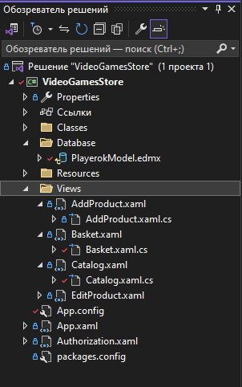

Рисунок 142 – Структура проекта

# **ПРИЛОЖЕНИЕ Ж. Структура удаленного репозитория**

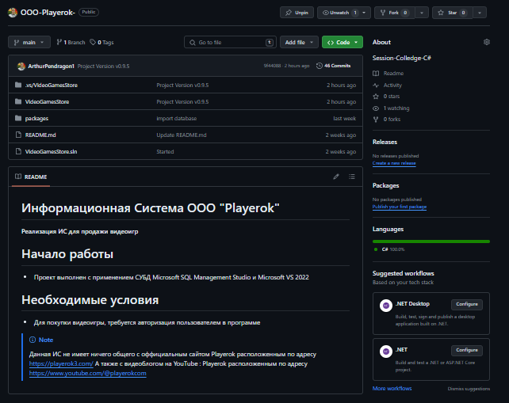

Рисунок 143 – Структура удаленного репозитория

# **ПРИЛОЖЕНИЕ З. Диаграмма БД**

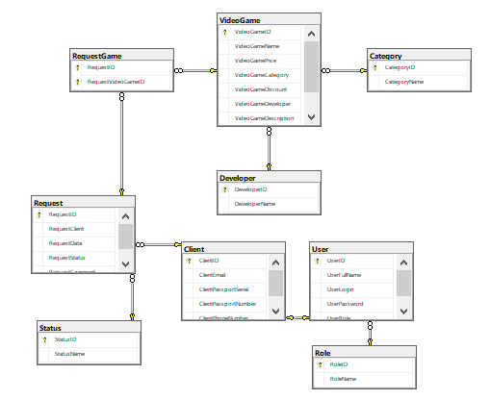

Рисунок 144 – Диаграмма БД